ВВЕДЕНИЕ
Опыт развития вычислительной техники убедительно показывает, что основные технические и эксплуатационные характеристики вычислительных систем и области их применения в значительной степени определяются входящими в их состав периферийными устройствами. Именно поэтому, наряду с совершенствованием процессора вычислительной машины, ведутся работы по расширению функциональных возможностей периферийного оборудования, улучшению его технических характеристик, росту номенклатуры, снижению стоимости, а также созданию устройств на новых физических принципах.
В учебном пособии рассмотрены основные типы современных периферийных устройств ЭВМ и их взаимодействие с вычислительной машиной, уделено внимание организации локальных вычислительных сетей. Рассматриваются методы передачи данных между процессором и периферийными устройствами, организация прерываний и организация прямого доступа к памяти, способы сопряжения процессора и периферийных устройств. Изучение этих вопросов является чрезвычайно важным для понимания процесса функционирования ЭВМ и периферийных устройств как единой системы.

1. ОБЩИЕ СВЕДЕНИЯ О ПЕРИФЕРИЙНЫХ УСТРОЙСТВАХ И ИХ СВЯЗИ С МИКРОЭВМ

  - Назначение и классификация Задание 17

Для эффективного использования ПЭВМ большое значение имеет оборудование их периферийными устройствами. Функциональные возможности ПЭВМ в значительной мере зависят от применяемого набора и технических характеристик периферийных устройств.
Периферийные устройства ПЭВМ предназначены для ввода, вывода и хранения данных с последующим их вводом в ПЭВМ, являются средствами коммуникации ПЭВМ с внешними источниками и потребителями информации и обеспечивают согласование сигналов внешних объектов и сигналов, используемых в ПЭВМ. В процессе своей работы они лишь преобразуют данные из одной формы представления информации в другую, не меняя их содержания.
Периферийные устройства ПЭВМ различаются по назначению, виду обслуживаемых объектов, физической природе обрабатываемых сигналов и носителей информации, принципу действия, техническим и эксплуатационным характеристикам, конструктивному исполнению и другим признакам. Все периферийные устройства ПЭВМ обычно подразделяют на три большие группы: 1) устройства связи ПЭВМ с человеком— пользователем; 2) устройства связи с объектами контроля и управления; 3) устройства для длительного хранения информации большой емкости.
К первой группе относятся устройства ввода—вывода и передачи информации, необходимые для общения человека с машиной, и электронные функциональные модули, их обслуживающие. Это, прежде всего, клавиатуры, различные планшеты (графоповторители) для работы с чертежами, устройства управления курсором дисплея (манипуляторы типа «мышь», «джойстик» и т. п.), видеотерминалы (дисплеи), печатающие устройства, сканеры, графопостроители. В последние годы быстро развиваются средства ввода—вывода человеческой речи.
Во вторую группу периферийных устройств включают устройства связи ПЭВМ с объектами и интерфейсами приборных систем: различные датчики и исполнительные органы, цифроаналоговые (ЦАП) и аналогово-цифровые (АЦП) преобразователи — устройства, необходимые для преобразования непрерывных сигналов с датчиков в цифровые сигналы и обратного преобразования при выдаче информации на исполнительные органы. С помощью периферийных устройств данной группы ПЭВМ приспосабливаются для управления технологическими процессами и оборудованием, автоматизации контроля и измерений, сбора данных и т.п. Все больше ПЭВМ оборудуется также средствами телеобработки, позволяющими подключать ПЭВМ к локальным и распределенным сетям ЭВМ. Значительный интерес представляют модемы — периферийные устройства, позволяющие передавать информацию от одной ПЭВМ к другой по телефонному каналу.
Третью группу периферийных устройств ПЭВМ составляют внешние запоминающие устройства (ВЗУ): накопители на гибких и жестких магнитных дисках, на магнитных лентах, на микросборках ЦМД. Серьезными конкурентами накопителям на магнитных носителях информации в ПЭВМ являются накопители на магнитооптических и оптических дисках.
Характерна также классификация периферийных устройств в зависимости от выполняемых ими в ПЭВМ функций. В соответствии с ней периферийные устройства ПЭВМ можно разделить на две категории. К первой относятся периферийные устройства, без которых практически невозможно функционирование вычислительной системы: клавиатуры, накопители на магнитных дисках, дисплеи, печатающие устройства, т.е. периферийные устройства, входящие в базовый комплект ПЭВМ. Такие периферийные устройства часто называют системными (общего назначения). Ко второй категории относят устройства, которые предоставляют дополнительные возможности пользователю профессиональной ПЭВМ, позволяя создавать рациональную конфигурацию вычислительной системы в зависимости от ее конкретной профессиональной ориентации (накопители на магнитной ленте, манипуляторы, графические планшеты, графопостроители, сканеры, коммуникационные и интерфейсные адаптеры, средства мультимедиа и т.д.). Подобные периферийные устройства называют дополнительными.
Подключение различных по функциональному назначению, принципу работы, интерфейсу и конструктивному исполнению периферийных устройств к центральному процессору ПЭВМ осуществляется через электронные функциональные модули. Эти модули выполняют обычно согласование интерфейсов периферийного устройства и системной шины ПЭВМ, буферизацию информации, а также некоторые локальные функции, часто сложные, освобождая от них центральный процессор.
Электронные функциональные модули, обслуживающие работу периферийных устройств в составе ПЭВМ, аналогично самим периферийным устройствам, могут быть разделены на две группы.
Модули первой группы управляют работой системных периферийных устройств, их называют контроллерами (управляющими устройствами). Модули второй группы приспосабливают дополнительные периферийные устройства для работы с ПЭВМ. Поскольку модули служат для адаптирования внешних сигналов периферийных устройств к сигналам системной шины ПЭВМ, их часто называют адаптерами. Такое деление электронных функциональных модулей ПЭВМ довольно условно, поэтому в литературе понятия «контроллер» и «адаптер» в большинстве случаев считаются синонимами.
Принцип подсоединения периферийных устройств к ПЭВМ (как системных, так и дополнительных) единый: через системную шину к центральному процессору подключается электронный функциональный модуль, управляющий работой данного периферийного устройства, этот же модуль электрически соединяется кабелем с самим периферийным устройством.
Для подключения к ПЭВМ периферийных устройств, производимых различными предприятиями (фирмами), наборы сигналов, передаваемых по кабелю и разъемным соединителям, техническое исполнение, а также правила обмена информацией между периферийным устройством и адаптером образуют систему, называемую интерфейсом периферийного устройства. Поэтому иногда электронные функциональные модули называют также интерфейсами, что. однако, не отражает сути последнего понятия. В профессиональной ПЭВМ обычно реализуются стандартные или унифицированные интерфейсы для подключения клавиатуры, дисплея, внешних запоминающих и других устройств.
Электронные функциональные модули, адаптирующие к ПЭВМ периферийные устройства, осуществляют не только управление периферийным устройством, но и обмен данными через системную шину между центральным процессором и периферийным устройством. Они представляют собой сложные устройства и часто содержат микропроцессорные схемы. Для управления процессом обмена информацией предварительно составляются и записываются в память специальные управляющие программы — драйверы. При необходимости выполнения операции ввода—вывода работа текущей программы прерывается и управление передается драйверу (через системную шину необходимая команда поступает к адаптеру, который через соответствующий интерфейс взаимодействует с подключенным периферийным устройством). По окончании работы периферийного устройства управление снова передается основной программе.

Структура памяти ЭВМ

Упрощенная иллюстрация размещения информации и разделения адресного пространства процессора между оперативной памятью, памятью контроллера (адаптеров) и постоянной памятью показана на рис. 1.3.

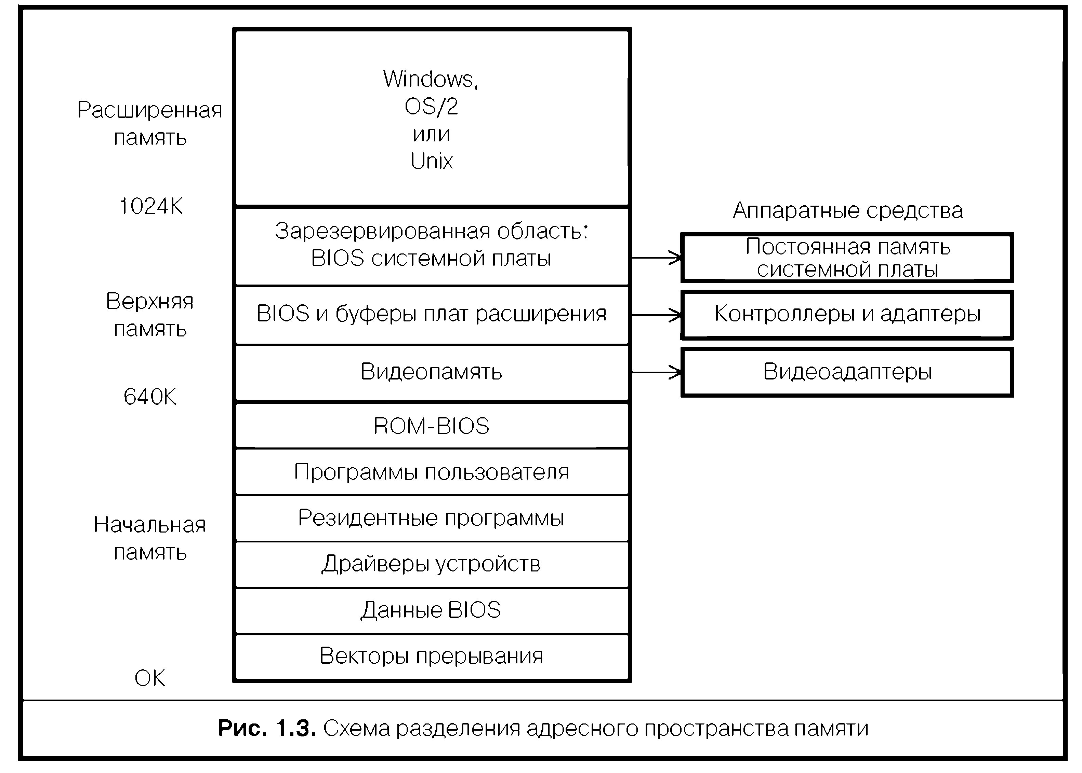
Первые 640 Кбайт оперативной памяти использовались программами дисковой операционной системы (DOS). Диапазон памяти от 640 Кбайт до 1024 Кбайт (верхняя память) зарезервирован для обслуживания различных устройств компьютера (аппаратурный уровень), а диапазон от 1024 Кбайт и выше (расширенная память) - для хранения программ операционной системы Windows, OS/2 или Unix. Пространство памяти от 0 Кбайт до 1024 Кбайт стало стандартным с целью обеспечения полной совместимости различных процессоров. Кратко поясним назначение участков памяти.
Векторы прерывания - стартовые адреса программ обработчиков прерываний.
BIOS (Basic Input/Output System) - базовая система ввода/вывода, являющаяся частью операционной системы, управляющая работой устройств компьютера и взаимодействующая с прикладными программами.
Прикладные программы (приложения) - программы, предназначенные для работы под управлением операционной системы.
BIOS хранится в постоянной памяти, содержит набор процедур (пакет служебных программ) и выполняет следующие функции: загрузку операционной системы, инициализацию, тестирование, конфигурирование устройств компьютера, обслуживание аппаратных и программных прерываний. Данные BIOS -это данные о типе компьютера, объеме памяти, версии операционной системы, имеющемся оборудовании (числе и типе видеоадаптеров, гибких дисков, принтеров, игровых портов и т. д.).
Для модернизации BIOS стали использовать флэш-память (специальное ПЗУ с многократным перепрограммированием).
Флэш-память может быть перезаписана без участия программатора непосредственно в компьютере. Она характеризуется энергонезависимостью, электрическим стиранием информации с большой скоростью (частично или полностью) и малым временем доступа.
Драйверы - программы специального формата, управляющие работой устройств компьютера (принтера, накопителями гибкого и жесткого дисков, клавиатурой, мышью и т. д.).
Резидентные программы - программы, остающиеся в оперативной памяти после их выполнения и предохраняющиеся операционной системой от возможного их искажения другими программами, которые через прерывание получают к ним доступ. Например, резидентными являются программы сжатия информации диска, кэширования памяти, сетевых протоколов и т. д.
ROM-BIOS - базовая система ввода/вывода, которая постоянно содержится в памяти, доступной только для чтения.
Программы пользователей - программы, загружаемые в оперативную память в данный момент для выполнения.
Видеопамять - область памяти, размещенная в видеоадаптере, использующая адресное пространство оперативной памяти для вывода на экран графической и текстовой информации.
Каждому типу видеоадаптера отводятся определенные адресные участкиоперативной памяти (видеобуфера), например видеоадаптеры VGA и SuperVGA (VGA - Video Graphics Array, Видеографическая матрица) занимают адресное пространство А000 - BFFF (128 Кбайт), видеоадаптер CGA (Color Graphics Adapter, Цветной графический адаптер) - адресное пространство В8000 - ВСООО (16 Кбайт) и т. д.
Операционная система - пакет программ, управляющих устройствами компьютера и осуществляющих взаимодействие пользователя с компьютером и программ между собой, то есть обеспечивающих связь программ, аппаратуры и пользователя с целью достижения удобства управления компьютером и расширения его функциональных возможностей. Операционная система выполняет следующие функции: диагностики компьютера, управления в водом/выводом, работы с файлами, организации диалога с пользователем, защиты и т. д.
Известны командная неграфическая система (DOS - Disk Operating System, Дисковая операционная система) и графическая операционная система Windows. DOS - неграфическая операционная система, наиболее приближенная к аппаратуре компьютера, основная часть программ которой хранится на диске, и использующая командную строку.
DOS выполняет символьные инструкции, вводимые в командную строку текстового экрана для запуска соответствующих программ. Кроме того, для удобства работы были разработаны специальные программы–оболочки (например, Norton Commander), которые позволяют исключить набор соответствующих сложных команд DOS, что облегчает и ускоряет работу пользователя на компьютере.
Windows - графическая операционная система, ориентированная на широкий круг пользователей и позволяющая значительно упростить их общение с компьютерами путем применения графических знаков (элементов изображения) и стандартного (единообразного) подхода для работы с приложениями. Windows требует использования 4-8 и более Мбайт оперативной памяти. 4-10 и более Мбайт дисковой памяти. OS/2 - многозадачная операционная система 32-разрядных процессоров, поддерживаемая IBM.
Unix - многопользовательская, многозадачная, переносимая на большинство компьютеров операционная система с графической версией.
Буферы плат расширения области оперативной памяти, предназначенные для хранения данных, передаваемых от одного устройства компьютера другому.
Буферы используются для согласования скорости передачи информации между устройствами с разным быстродействием. Например, сетевые платы имеют буферы объемом от 8 Кбайт до 64 Кбайт, размещенные в адресном пространстве оперативной памяти (процессора).
Контроллеры жестких дисков, некоторые видеоадаптеры и отдельные сканеры содержат микросхемы постоянной памяти, которые хранят программы для управления вводом/выводом информации. Участок адресов памяти (диапазон от 640 Кбайт до 1024 Кбайт) в основном зарезервирован за памятью, размещенной в адаптерах и контроллерах периферийных устройств.
Расширенная память используется операционными системами Windows, OS/2, Unix.
Таким образом, можно отметить, что процессор на разных уровнях связан с несколькими типами памяти различного назначения (рис. 1.4).
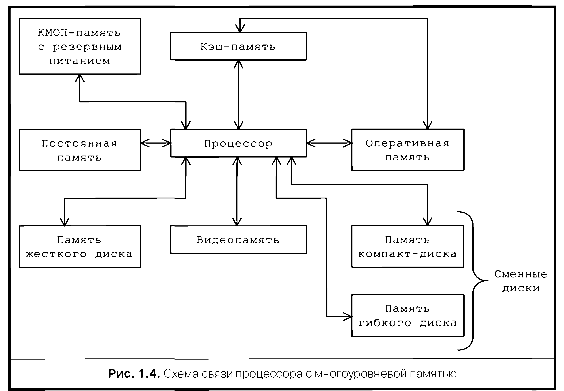
Каждая память имеет свое функциональное назначение, принцип построения и технические характеристики. Наибольшим быстродействием обладает кэш-память, непосредственно связанная с процессором и берущая на себя основную нагрузку по обслуживанию оперативной памяти. Память жестких дисков на сегодняшний момент времени имеет наибольшую емкость (больше, чем у оперативной памяти), но характеризуется меньшим быстродействием по сравнению с оперативной памятью. К постоянной памяти предъявляются высокие требования по чтению информации с малым временем доступа.
В связи с необходимостью обрабатывать большие массивы информации трехмерных графических изображений в реальном времени видеопамять имеет относительно большую емкость и два канала доступа к ней. Первый канал необходим для подключения процессора, а второй - видеоадаптера или графического процессора.
Сменная память компакт-дисков приобретает все большее значение, особенно с появлением многослойных DVD и развитием лазерной технологии.

1.2. Критерии выбора периферийных устройств Задание 19

При выборе периферийных устройств и дополнительных электронных функциональных модулей пользователь ПЭВМ должен принимать во внимание их совместимость с используемой ПЭВМ, технические параметры (скорость обмена информацией, мощность, надежность работы и т.д.), которые должны соответствовать характеристикам ПЭВМ, а также наличие служб технического обслуживания и ремонта, запасных частей и других принадлежностей.
Важное значение для профессиональных ПЭВМ имеет возможность использования средств машинной графики — аппаратуры (графических дисплеев, графопостроителей, устройств ввода и обработки графических изображений), методов и приемов для преобразования данных в их графическое представление и наоборот.
Характеристики периферийных устройств (стоимость, масса и габаритные размеры, быстродействие, надежность и др.) в основном определяют характеристики всей вычислительной системы на базе ПЭВМ.

1.3. Кодирование информации

Так как большинство внешних устройств (ВУ) позволяет человеку общаться с ЭВМ на привычном ему языке слов и десятичных чисел, а ЭВМ понимает лишь язык физических состояний, кодируемых двоичными числами, то в ВУ обычно производится кодирование (декодирование) информации, пересылаемой в (из) микроЭВМ. Для кодирования русских (33 буквы) и латинских (26 букв) прописных и строчных букв, а также различных графических (например символа %) и служебных (например код для перевода строки в пишущей машинке) символов необходимо иметь более чем 2⁷=128 различных кодов. Поэтому кодирование обычно производится в 8-битовом (1-байтовом) коде обмена информацией.
Так как ВУ имеют достаточно много механических элементов, то они менее надежны, чем электронные схемы процессора и памяти. Причиной неправильного восприятия кода считываемого символа могут быть пыль на считывающих головках накопителей на магнитных лентах или дисках, царапины на самих лентах и дисках и т.п. Искажения из-за электрических помех возникают и при передаче данных между процессором (памятью) и ВУ (контроллером ВУ). Короче говоря, если надшзо ввести, вывести или передать символы, то могут появиться ошибки. Для обнаружения таких ошибок (а иногда и для их исправления) коды символов преобразуют в какую-либо стандартную форму (например, добавляют еще один бит, чтобы в новом коде было четное число единиц). При передаче такого стандартного кода производится определенного вида контроль (например контроль четности), и по его результатам принимается решение об использовании полученного символа.

1.4. Способы обмена данными между ВУ и микроЭВМ Задание 20

Существуют два способа передачи слов информации по линиям данных между ВУ и микроЭВМ:
• параллельный, когда одновременно пересылаются все биты слова;
• последовательный, когда биты слова пересылаются поочередно, начиная, например, с его младшего разряда.
Так как между отдельными проводниками шины для параллельной передачи данных существует электрическая емкость, то при изменении сигнала, передаваемого по одному из проводников, возникает помеха (короткий выброс напряжения) на других проводниках. С увеличением длины шины (увеличением емкости проводников) помехи возрастают и могут восприниматься приемником как сигналы. Поэтому рабочее расстояние для шины параллельной передачи данных ограничивается длиной 1—2 м, и только за счет существенного удорожания шины или снижения скорости передачи длину шины можно увеличить до 10—20 м.
Указанное обстоятельство и желание использовать для дистанционной передачи информации телеграфные и телефонные линии обусловили широкое распространение способа последовательного обмена данными между ВУ и микроЭВМ и между несколькими микроЭВМ.
Возможны два режима последовательной передачи данных: синхронный и асинхронный.
При синхронной последовательной передаче каждый передаваемый бит данных сопровождается импульсом синхронизации, информирующим приемник о наличии на линии информационного бита. Следовательно, между передатчиком и приемником должны быть протянуты минимум три провода: два для передачи импульсов синхронизации и битов данных, а также общий заземленный проводник. Если же передатчик (например микроЭВМ) и приемник (например дисплей) разнесены на несколько метров, то каждый из сигналов (информационный и синхронизирующий) придется посылать либо по экранированному (телевизионному) кабелю, либо с помощью витой пары проводов, один из которых заземлен или передает сигнал, инверсный основному.
Синхронная последовательная передача начинается с пересылки в приемник одного или двух символов синхронизации (не путать с импульсами синхронизации). Получив такой символ (символы), приемник начинает прием данных и их преобразование в параллельный формат. Естественно, что при такой организации синхронной последовательной передачи она целесообразна лишь для пересылки массивов слов, а не отдельных символов. Это обстоятельство, а также необходимость использования для обмена сравнительно дорогих (4-проводных или кабельных) линий связи помешало широкому распространению синхронной последовательности передачи данных.
Асинхронная последовательная передача данных означает, что у передатчика и приемника нет общего генератора синхроимпульсов и что синхронизирующий сигнал не посылается вместе с данными. Как же в таком случае приемник будет узнавать о моментах начала и завершения передачи битов данных? Опишем простую процедуру, которую можно использовать, если передатчик и приемник асинхронной последовательной передачи данных согласованы по формату и скорости передачи.
Стандартный формат асинхронной последовательной передачи данных, используемый в ЭВМ и ВУ, содержит п пересылаемых битов информации (при пересылке символов п равно 7 или 8 битам) и 3—4 дополнительных бита: стартовый бит, бит контроля четности (или нечетности) и 1 или 2 стоповых бита. Когда передатчик бездействует (данные не посылаются в линию), на линии сохраняется уровень сигнала, соответствующий логической 1.
Передатчик может начать пересылку символа в любой момент времени посредством генерирования стартового бита, т. е. перевода линии в состояние логического 0 на время, точно равное времени передачи бита. Затем происходит передача битов символа, начиная с младшего значащего бита, за которым следует дополнительный бит контроля по четности или нечетности. Далее с помощью стопового бита линия переводится в состояние логической 1. При единичном бите контроля стоповый бит не изменяет состояния сигнала на линии. Состояние логической 1 должно поддерживаться в течение промежутка времени, равного 1 или 2 временам передачи бита.
Промежуток времени от начала стартового бита до конца стопового бита (стоповых битов) называется кадром. Сразу после стоповых битов передатчик может посылать новый стартовый бит, если имеется другой символ для передачи; в противном случае уровень логической 1 может сохраняться на протяжении всего времени, пока бездействует передатчик. Новый стартовый бит может быть послан в любой момент времени после окончания стопового бита, например, через промежуток времени, равный 0,43 или 1,5 времени передачи бита.
В линиях последовательной передачи данных передатчик и приемник должны быть согласованы по всем параметрам формата, включая номинальное время передачи бита. Для этого в приемнике устанавливается генератор синхроимпульсов, частота которого должна совпадать с частотой аналогичного генератора передатчика. Кроме того, для обеспечения оптимальной защищенности сигнала от искажения, шумов и разброса частоты синхроимпульсов приемник должен считывать принимаемый бит в середине его длительности.
Рассмотрим работу приемника с того момента, когда он окончил прием символа данных и перешел в режим обнаружения стартового бита следующего слова. Если линия перешла в состояние логического нуля и находится в этом состоянии в течение времени, не меньшего половины временного интервала передачи бита, то приемник переводится в режим считывания битов информации. В противном случае приемник остается в режиме обнаружения, так как вероятнее всего это был не стартовый бит. а шумовая помеха. В новом режиме приемник вырабатывает сигналы считывания через интервалы, равные времени передачи бита. т. е. выполняет считывание и сохранение принимаемых битов примерно на середине их передачи. Аналогичным образом будут считаны бит контроля по четности и сигнал логической единицы (стоповый бит). Если оказалось, что на месте стопового бита обнаружен сигнал логического нуля, то произошла «Ошибка кадра» и символ принят неправильно. Иначе проверяется, четно ли общее число единиц в информационных битах и бите контроля, и если оно четно, производится запись принятого символа в буфер приемника.
Передний фронт стартового бита сигнализирует о начале поступления передаваемой информации, а момент его появления служит точкой отсчета времени для считывания битов данных. Стоповый бит предоставляет время для записи принятого символа в буфер приемника и обеспечивает возможность выявления ошибки кадра. Наиболее часто ошибки кадра появляются тогда, когда приемник ошибочно синхронизирован с битом О, который в действительности не является стартовым битом. Если передатчик бездействует (посылает сигнал логической единицы) в течение одного кадра или более, то всегда можно восстановить правильную синхронизацию. Хуже обстоит дело при рассинхронизации генераторов передатчика и приемника, когда временной интервал между сигналами считывания принимаемых битов будет меньше или больше времени передачи бита.

1.5. Дистанционная связь Задание 27

Когда микроЭВМ должна обмениваться данными с удаленными ВУ или другими микроЭВМ (находящимися в другой комнате, другом конце здания или другом доме), то возникает вопрос: как и с помощью чего связать эти объекты. Относительно большое расстояние между объектами предопределяет последовательный (побитный) обмен данными. Это же расстояние обусловливает экономическую нецелесообразность использования для связи специальных кабельных линий и наводит на мысль об обмене через телефонные линии или радиоканал.
Телефонные линии предназначены для передачи человеческого голоса, а не цифровых данных. Двухуровневые сигналы претерпевают значительные искажения во время их передачи по телефонным линиям, что приводит к изменению передаваемых данных. В то же время синусоидальный сигнал с частотой от 1000 до 2500 Гц, называемой несущей, может быть передан с относительно малыми искажениями. Поскольку значения простой синусоидальной волны полностью предсказуемы, то она сама по себе не передает никакой информации. Однако путем изменения ее амплитуды, частоты или фазы можно передавать последовательность нулей и единиц. Такой процесс называют модуляцией.
При амплитудной модуляции для представления значений 0 и 1 используются соответственно два различных уровня напряжения. Если послушать такую передачу цифровых данных с очень низкой скоростью передачи, то можно услышать громкий фон при 1 и не услышать никакого фона при 0. При частотной модуляции уровень напряжения сохраняется постоянным, однако несущая частота принимает различные значения для 1 и 0. Если послушать передачу частотно-модулированных цифровых данных, то можно услышать два фона, соответствующих 0 и 1.
Таким образом, когда микроЭВМ должна быть связана с ВУ или другой ЭВМ по телефонному каналу (любой двухпроводной линии связи или радиоканалу), между ними следует установить устройства для преобразования данных из параллельного кода в последовательный код (двухуровневый сигнал напряжения) и для обратного преобразования, а также для преобразования двухуровневого сигнала напряжения в амплитудно-. частотно- или фазово-модулированный сигнал и для обратного преобразования. Последнее устройство получило название модем (модулятор-демодулятор).
Для надежной расшифровки модулированной информации передаваемые биты должны быть преобразованы в достаточно представительные части синусоидальной волны, частота которой ограничивается полосой пропускания линии связи (для телефонного канала полоса пропускания 3000 Гц). Это накладывает ограничения на скорость передачи цифровой информации по каналу связи. При частотной модуляции, когда для представления 0 и I используются токовые сигналы с частотами 1070 и 1270 Гц, скорость передачи информации не должна превышать 1200 бит/с. Для увеличения этой скорости применяют более сложные методы модуляции, при которых каждый передаваемый сигнальный элемент кодирует не один, а несколько битов. Это позволяет поднять скорость передачи по телефонной линии до 9600 бит/с, а по специальной линии —до 19,2К бит/с.
При передаче данных по линиям связи используются три режима: симплексный (от лат. simplex — простой), полудуплексный и дуплексный (от лат. duplex—двойной). Симплексная линия обеспечивает передачу данных только в одном направлении. Причиной этого являются не какие-то особенности проводов, а просто тот факт, что на одном конце линии имеется только передающее устройство, а на другом конце — только приемное.
Полудуплексная связь обеспечивает передачу и получение информации в обоих направлениях, но не одновременно. Во время любой передачи один модем посылает, а другой получает.
Дуплексная связь обеспечивает передачу и получение данных в обоих направлениях одновременно. Большинство модемов может обеспечить дуплексную связь с помощью одной телефонной линии. Это достигается путем использования другой пары частот для связи в обратном направлении, например: 2025 Гц — для представления 0 и 2225 Гц — для представления 1.

1.6. Устройства связи человек — микроЭВМ

Кнопки, переключатели и клавиатура — это простейшее устройство для ввода информации в микроЭВМ. С их помощью могут вводиться те или иные данные (программы), устанавливаться режимы работы микроЭВМ и управляемых ею устройств, передаваться команды и т.д.
Общая проблема, возникающая при использовании таких устройств ввода, состоит в том. что электромеханические переключатели не могут обеспечить четкого фронта сигнала замыкания (размыкания). В момент нажатия кнопки (переключения тумблера, клавиши и т.п.), стоящей в электрической цепи, происходит нерегулярное замыкание этой цепи до тех пор, пока не установится надежный контакт. Длительность этого периода зависит от конструкции кнопки (переключателя), но обычно не превышает 2 мс. Нестабильность сигнала («дребезг контакта») устраняют аппаратным (схемным) или программным способом. В последнем случае, когда микроЭВМ обнаруживает замыкание (размыкание) цепи, она начинает выполнять программный цикл задержки в течение времени, достаточного для прекращения скачков напряжения. Программа может быть составлена так, чтобы в это время могла выполняться другая работа.
Устройства речевого обмена информацией позволяют ускорять и упрощать для человека ввод информации в ЭВМ и получать «подсказки» от ЭВМ при выполнении какой-либо работы, не отвлекаясь при этом на просмотр документов или экрана дисплея.
Речь представляет собой последовательность дискретных звуковых сегментов, называемых фонемами, которые связаны друг с другом во времени. Каждой фонеме свойственны собственные различимые звуковые характеристики. Произносимое слово состоит из нескольких слогов, каждый из которых образуется несколькими фонемами; характеристики любой данной фонемы зависят от ее непосредственного фонетического окружения или условий сочленения.
Последнее обстоятельство приводит к тому, что одна и та же фонема имеет различное звучание в разных словах, а это затрудняет задачу разделения конкретного слова на составляющие фонемы. Кроме того, поскольку эффект сочленения может распространяться и за пределы слов, распознавание связной речи гораздо труднее распознавания отдельных слов. Задача еще больше усложняется тем, что произношение у разных людей различно и даже не всегда одинаково у одного и того же человека.
Упрощения устройств (программ) распознавания речи добиваются путем ограничения их словаря (до нескольких десятков слов) и настройки системы на конкретного «диктора». Перед началом применения системы пользователь формирует определенный словарь. Затем он несколько раз произносит каждое слово, чтобы дать возможность машине запомнить варианты произношения, и после этого система оказывается готовой к работе. Она «слушает» слова, произносимые пользователем, и сопоставляет их с эталонами, хранящимися в словарной базе данных. Если обнаруживается совпадение, идентифицируется соответствующее слово; в противном случае пользователь делает повторную попытку речевого ввода либо вводит информацию традиционным способом (например с клавиатуры).
Синтез речи, или процесс формирования речевых сигналов из фрагментов цифровых данных, находящихся в памяти ЭВМ, проще всего реализуется путем составления ответа из слов, введенных пользователем на этапе обучения ЭВМ. В этом случае машина выводит информацию голосом пользователя.
Интерфейс периферийного устройства Задание 21
Интерфейс – совокупность средств сопряжения и связи, обеспечивающая эффективное взаимодействие систем или частей.
В интерфейсе обычно предусмотрено сопряжение на двух уровнях:
– механическом (провода, элементы связи, типы соединений, разъемы, номера контактов ит.д.)
– логическом (сигналы, их длительность, полярности, частоты и амплитуда, протоколы взаимодействия).
Все интерфейсы ЭВМ можно разделить на внутренние и внешние:
– внутренние – система связи и сопряжения узлов и блоков ПК между собой;
– внешние – обеспечивают связь ПК с внешними (периферийными) устройствами и другими компьютерами.
Существуют два варианта организации внутреннего интерфейса:
– многосвязный интерфейс: каждый блок ПК соединен с прочими блоками своими локальными проводами; многосвязный интерфейс иногда применяется в качестве периферийного интерфейса (для связи с внешними устройствами ПК);
– односвязный интерфейс: все блоки ПК связаны друг с другом через общую, или системную шину.
В подавляющем большинстве современных ПК в качестве системного интерфейса используется системная шина (совокупность линий связи, по которым информация передается одновременно). Под системной шиной обычно понимается шина между процессором и подсистемой памяти. Шины характеризуются разрядностью (количество линий связи в шине, т.е. число битов, которое может быть передано по шине одновременно) и частотой (частота, с которой передаются последовательные биты информации по линиям связи).
Если интерфейс является общепринятым, например, утвержденным на уровне международных соглашений, то он называется стандартным.
Периферийные устройства работают с процессором и оперативной памятью с помощью контроллеров (от английского слова controller – устройство управления). У каждого периферийного устройства есть свой контроллер (или адаптер, который тоже является контроллером).
Контроллер периферийного устройства – это электронное устройство для управления работой периферийного устройства. Контроллер отвечает за:
- передачу данных от периферийного устройства к процессору;
- обратную передачу данных от процессора к периферийному устройству;
- согласование по времени работы медленного периферийного устройства и быстрого процессора.
Каждое внутреннее периферийное устройство подключено к компьютеру (ноутбуку) через контроллер. Каждое внешнее периферийное устройство подключается к порту ввода-вывода, у которого тоже есть свой контроллер. Допустим, периферийное устройство подключено к порту USB. Значит, функцию контроллера будет выполнять контроллер порта USB.
Контроллеры портов ввода-вывода являются универсальными контроллерами. Они умеют перестраиваться в зависимости от того, какое конкретное внешнее периферийное устройство к ним подключено в каждом конкретном случае.
Принцип функционирования. Контроллер периферийного устройства работает совместно с процессором и оперативной памятью компьютера через общую шину. Контроллер получает данные от процессора или из оперативной памяти. Полученные данные контроллер передает затем «своему» периферийному устройству. И в обратную сторону: контроллер получает данные от периферийного устройства, а затем передает их процессору или отправляет их в оперативную память.
1.7. Устройства для связи микроЭВМ с объектами управления

МикроЭВМ управляют станками и игровыми автоматами, ходом научных экспериментов и доильными аппаратами, автомобилями и роботами. В этих (а также других) устройствах, приборах и системах используется много серийных электрических датчиков и исполнительных органов (например электродвигателей), работающих с непрерывными (аналоговыми) электрическими сигналами. Для связи таких датчиков и исполнительных органов с микроЭВМ требуется преобразовать аналоговый сигнал в число, пропорциональное амплитуде этого сигнала, и наоборот.
Процедура аналого—цифрового преобразования состоит из двух этапов: дискретизации по времени (выборки) и квантования по уровню. Процесс дискретизации состоит из измерения значений непрерывного сигнала X(t) только в дискретные моменты времени О, Т, 2Т, .... отстоящие друг от друга на величину периода дискретизации T.
Такой измерительный процесс, если он реализуется без необходимых мер предосторожности, может привести к возникновению значительных погрешностей. Важно иметь достаточное число отсчетов за единицу времени для правильного представления существенной информации, содержащейся в высокочастотной составляющей этого сигнала. В то же время частые измерения требуют увеличения быстродействия преобразования и обработки, а следовательно, сложности и стоимости преобразователя. Поэтому темп дискретизации необходимо поддерживать на минимально допустимом уровне, при котором составляющая общей погрешности, обусловленная процессом дискретизации, не превышает установленных пределов.
Для квантования диапазон изменения входного сигнала подразделяется на равные интервалы (уровни квантования): ....—5АХ/2, —ЗДХ/2, — АХ/2. АХ/2, ЗДХ/2. 5ДХ/2. где АХ—интервал (шаг квантования). Операция квантования сводится к определению того интервала, в который попало дискретизированное значение Х(/)» и к присваиванию выходному значению Х*(/) цифрового кода, соответствующего значению центра найденного интервала. При такой замене может быть допущена ошибка, равная ДХ/2. Для ускорения процесса преобразования, упрощения и удешевления преобразователя надо выбирать максимально допустимый шаг квантования, при котором еще не появляются большие погрешности.
При проектировании систем, в которых должны использоваться аналого—цифровые или цифроаналоговые преобразователи, следует иметь хотя бы минимальное представление о принципах работы этих преобразователей.

Устройства для связи ЭВМ с объектами управления.
ЦАП. – цифро-аналоговое преобразование сигналов. Задание 29
При проектировании систем, в которых должны использоваться аналого – цифровые или цифро – аналоговые преобразователи, следует иметь хотя бы минимальное представление о принципах работы этих преобразователей.
Цифро-аналоговый преобразователь (ЦАП) служит для преобразования числа в пропорциональную аналоговую величину, представленную в виде электрического напряжения, тока и т. п. Цифровая информация вводится чаще всего в виде параллельного кода преобразуемого числа, а аналоговая информация представлена в виде одного сигнала, величина которого является носителем информации. Аналого—цифровой преобразователь служит для преобразования аналогового сигнала (например электрического напряжения) в код числа. Существует много способов построения АЦП, каждый из которых обладает своими достоинствами и недостатками. В серийных полупроводниковых интегральных АЦП наибольшее распространение получили два из них: последовательное приближение и параллельное преобразование.
Цифро-аналоговый преобразователь (ЦАП) преобразует цифровой двоичный код Q4Q3Q2Q1 в аналоговую величину, обычно напряжение Uвых. Каждый разряд двоичного кода имеет определенный «вес»; вес i-ro разряда вдвое больше, чем вес (i—1)-го. Работу ЦАП можно описать следующей формулой:

(1)

где е — напряжение, соответствующее весу младшего разряда; Qi — значение i-ro разряда двоичного кода (0 или 1).
Например, числу 1001 соответствует Uвых =е(1 • 1+0-2+ -4-0-4+1-8) =9е, а числу 1100 Uвых =е(0-1+0-2+1 -4+! + 1-8) = 12е.
Упрощенная схема реализации ЦАП представлена на рис. 1.

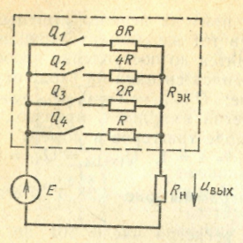
Рис. 1 – Цифро-аналоговый преобразователь

В схеме i-й ключ замкнут при Qi=l, при Qi=0 — разомкнут. Резисторы подобраны таким образом, что эквивалентное сопротивление обведенного пунктиром двухполюсника Rэк и сопротивление нагрузки Rн образуют делитель напряжения, тогда

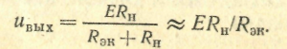 (2)

Проводимость двухполюсника 1/Rэк равна сумме проводимостей ветвей (при Qi=1 i-ветвь включена, при Qi=0 i -ветвь отключена).

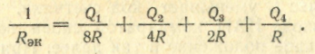 (3)

Подставив (3) в (2), получим выражение, идентичное

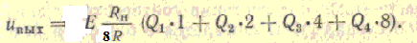. (4):

Очевидно, что e=8ERн/R. Выбором е можно установить требуемый масштаб аналоговой величины.

Устройства для связи ЭВМ с объектами управления.
АЦП – аналого–цифровое преобразование сигналов. Задание 28

Аналого-цифровой преобразователь (АЦП). Существует несколько способов создания АЦП.' Рассмотрим в упрощенном виде наиболее распространенный способ построения. Структурная схема представлена на рис. 2, а.

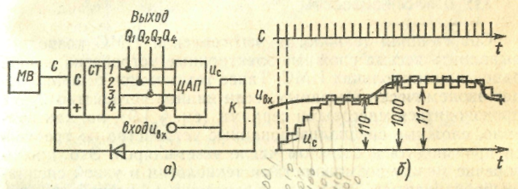

Рис. 2. Аналого-цифровой преобразователь

АЦП состоит из мультивибратора, генерирующего тактовые импульсы С (рис. 2,6), реверсивного счетчика, подсчитывающего тактовые импульсы, ЦАП и компаратора К. Реверсивный счетчик работает на сложение при подаче сигнала 1 на вход «+» и на вычитание при сигнале 0 на названном входе.
На первый вход компаратора подан входной аналоговый сигнал — напряжение Uвх. В момент t схема включена в работу, исходное состояние счетчика Q1 = Q2 = Q3=Q4=0. На выходе ЦАП Uс=0 — аналоговый эквивалент кода, записанного в счетчике, т. е. нулевой сигнал. При Uвх— Uс >0 сигнал компаратора положительный, этот сигнал подается на вход «+» счетчика, который работает на сложение. С каждым импульсом С код счетчика начинает увеличиваться, пока сигнал ЦАП не превысит Uвх. Компаратор переключается, на вход «+» подается нулевой сигнал и счетчик переходит в режим работы на вычитание. Очередной импульс С уменьшает код счетчика, уменьшается сигнал на выходе ЦАП, компаратор снова переключится в первоначальное положение и так далее. При этом напряжение на выходе ЦАП колеблется около значения Uвх.. Напряжение Uс на выходе ЦАП однозначно с кодом счетчика, поэтому код счетчика соответствует значению Uвх. Выходной сигнал АЦП снимается с разрядов реверсивного счетчика.
Цифро-аналоговый преобразователь (ЦАП) служит для преобразования числа в пропорциональную аналоговую величину, представленную в виде электрического напряжения, тока и т. п. Цифровая информация вводится чаще всего в виде параллельного кода преобразуемого числа, а аналоговая информация представлена в виде одного сигнала, величина которого является носителем информации.
Существует множество способов построения ЦАП, но наиболее часто применяют схемы, построенные на операционном усилителе и резисторах .
Есть также и ЦАП, основанные на других принципах преобразования цифрового кода в напряжение или ток.
Нетрудно заметить, что для повышения точности представления числа недостаточно простого увеличения разрядности ЦАП. Необходимо также повышать точность изготовления резисторов, стабильность опорного напряжения Е, линейность операционного усилителя и ряд других параметров схемы. Поэтому выбор того или иного серийного ЦАП только по одному параметру — разрядности — является грубейшей ошибкой.
Аналого—цифровой преобразователь служит для преобразования аналогового сигнала (например электрического напряжения) в код числа. Существует много способов построения АЦП, каждый из которых обладает своими достоинствами и недостатками. В серийных полупроводниковых интегральных АЦП наибольшее распространение получили два из них: последовательное приближение и параллельное преобразование.
В АЦП, построенных по методу последовательного приближения, используются регистр последовательного приближения, ЦАП, сравнивающее устройство (компаратор), тактовый генератор и схема управления. Перед измерением все разряды регистра устанавливаются в 0. При получении приказа на преобразование каждый из разрядов регистра, начиная со старшего, поочередно устанавливаются в 1.
Если выходной сигнал ЦАП, связанного с этим регистром, не превышает уровня входного аналогового сигнала, разряд остается в состоянии 1; в противном случае разряд сбрасывается обратно в 0. Для n-разрядного АЦП необходимо совершить п таких шагов. Подобный процесс может быть представлен как двоичный поиск, начинающийся с середины. В модуле АЦП последовательного приближения имеются вход «Начало преобразования» и выход «Преобразование выполнено». Все такие преобразователи имеют параллельный цифровой выход (все разряды выводятся одновременно по п-разрядной шине) и, как правило, еще и последовательный выход (и разрядов выходного кода выдаются последовательно, начиная со старших разрядов, по одной линии).
АЦП последовательного приближения обладают относительно высокой точностью и достаточно высоким быстродействием: для и-разрядного преобразования требуется выполнить только п обращений к ЦАП, который может выполнить одно преобразование за время от десятых долей до нескольких микросекунд (в зависимости от типа и разрядности). Для того, чтобы изменение аналогового сигнала во время от начала преобразования до его окончания не влияло на точность преобразования, обычно используют специальные схемы, запоминающие аналоговый сигнал. Устройства выборки—хранения обеспечивают выборку мгновенного значения аналогового сигнала и хранение его с заданной точностью во время преобразования в АЦП. Существуют АЦП и со встроенными схемами выборки—хранения.
Значительно большим быстродействием отличаются АЦП параллельного кодирования. В них для преобразования аналогового сигнала в n-разрядный двоичный код используется 2^{п}~ компараторов (сравнивающих устройств). На один из двух дифференциальных входов каждого компаратора подается свое опорное напряжение, формируемое резисторным делителем. Разность между опорными напряжениями двух ближайших компараторов равна Е/2, где Е — опорное напряжение, соответствующее максимальному значению преобразуемого аналогового сигнала. Другие входы компараторов объединены, и на них подается входной сигнал. Приоритетный шифратор формирует выходной цифровой сигнал, соответствующий самому старшему сработавшему компаратору.
Способ параллельного кодирования (иногда он называется способом мгновенного кодирования) отличается наибольшим быстродействием. Время задержки при передаче сигнала от входа к выходу равно сумме запаздываний компараторов и шифратора и составляет несколько десятков наносекунд.

2. ОРГАНИЗАЦИЯ ВВОДА—ВЫВОДА ИНФОРМАЦИИ

2.1. Интерфейсы микроЭВМ

Конкретная реализация системы ввода—вывода — номенклатура шин в интерфейсах системы ввода—вывода, типы контроллеров ВУ, способы передачи информации по шинам интерфейса (параллельная или последовательная передача, синхронная или асинхронная) — определяется, в первую очередь, назначением микроЭВМ в целом.
Назначение (область применения) микроЭВМ, т.е. класс реализуемых алгоритмов, обусловливает, во-первых, выбор типа центрального процессора и, во-вторых, количество и перечень требуемых ВУ и каналов связи. В соответствии с этими двумя факторами в системах ввода—вывода большинства современных микроЭВМ можно выделить два уровня сопряжения ВУ с процессором и памятью. На первом уровне контроллеры ВУ сопрягаются с процессором и памятью через системный интерфейс микроЭВМ, который обеспечивает комплексирование отдельных устройств микроЭВМ в единую систему. На втором уровне сопряжения контроллеры посредством шин связи с ВУ соединяются с соответствующими внешними устройствами микроЭВМ.
На первом уровне сопряжения набор шин интерфейса ввода—вывода и алгоритм его функционирования полностью определяются типом БИС процессора — его системным интерфейсом. Несмотря на широкое разнообразие системных интерфейсов микроЭВМ, в общем случае можно выделить два основных способа использования системного интерфейса для организации обмена информацией с ВУ:
• с применением специальных команд ввода—вывода;
• по аналогии с обращениями к памяти.
Рассмотрим, как используются для обмена информацией с ВУ шины адреса и данных системных интерфейсов микроЭВМ и какие необходимы для этого управляющие сигналы.
При использовании для обмена с ВУ команд ввода—вывода адрес (номер) ВУ передается по шине адреса. Однако по этой же шине передаются и адреса ячеек памяти. Информация на шине адреса имеет смысл адреса (номера) ВУ только при наличии специальных управляющих сигналов. Такими сигналами могут быть, например, «Ввод из ВУ» и «Вывод в ВУ» (рис. 5, а), инициируемые соответствующими командами ввода— вывода микроЭВМ.
Для синхронизации работы процессора микроЭВМ и контроллеров ВУ, а точнее, для указания моментов времени, определяющих готовность данных в ВУ для передачи либо подтверждающих их прием, может служить управляющий осведомительный сигнал «Готовность ВУ».
Такого простого набора управляющих сигналов в общем случае достаточно для организации программно-управляемого обмена данными с ВУ на первом уровне (процессор»—контроллер ВУ).
Операция «Вывод», инициируемая соответствующей командой микропроцессора, выполняется следующим образом. Микропроцессор выставляет на линиях адресной шины адрес (номер) ВУ, на линиях шины данных — значения разрядов выводимого слова данных и единичным сигналом по линии «Вывод в ВУ» указывает тип операции. Адресуемый контроллер ВУ принимает данные, пересылает их в ВУ и единичным сигналом по линии «Готовность ВУ» сообщает процессору, что данные приняты ВУ и можно снять информацию с шин адреса и данных, а также сигнал «Вывод в ВУ».
Выполнение операции «Ввод» начинается с того, что микропроцессор выставляет на линиях адресной шины адрес (номер) ВУ и единичным сигналом на линии «Ввод из ВУ» указывает тип выполняемой операции. По сигналу «Ввод из ВУ» контроллер адресуемого ВУ считывает слово данных из ВУ, выставляет на линиях шины данных значения разрядов считанного слова и единичным сигналом по линии «Готовность ВУ» сообщает об этом процессору. Приняв данные из контроллера ВУ, процессор снимает сигналы с шины адреса и линии «Ввод из ВУ».
При реализации в микроЭВМ обмена с ВУ по аналогии с обращениями к памяти отпадает необходимость в специальных сигналах, указывающих, что на шине адреса находится адрес ВУ. Для адресов ВУ отведена часть адресного пространства микроЭВМ, и в контроллерах ВУ удается легко организовать селекцию адресов ВУ — выделение собственного адреса ВУ из всего множества адресов, передаваемых по линиям адресной шины. Однако остается необходимость передавать в ВУ приказ на ввод или вывод информации. Для этих целей используются линии управляющей шины «Чтение» и «Запись», обеспечивающие обмен информацией микропроцессора с модулями памяти .
Временные диаграммы операций «Ввод» и «Вывод» при организации обмена с ВУ по аналогии с памятью полностью соответствуют рассмотренным ранее.
Приведенный здесь минимальный набор управляющих (осведомительных) сигналов позволяет организовать обмен с ВУ не только в асинхронном режиме, но и в режиме прерывания программы. Правда, при этом существенно усложняются алгоритмы использования управляющих сигналов и, как следствие, аппаратура для их обработки. Более рациональным оказывается увеличение числа управляющих сигналов с тем, чтобы каждый режим обмена идентифицировался отдельным сигналом или набором сигналов. Для этого в системных интерфейсах вводятся линии для передачи сигналов запроса на прерывание и предоставление прерывания, запроса на предоставление прямого доступа к памяти и его предоставление и т.п.
Но в микроЭВМ необходимо управлять еще и режимами работы контроллеров разнообразных ВУ, многие из которых являются достаточно сложными устройствами. При этом каждый контроллер воспринимает определенный, присущий только данному ВУ набор команд управления (приказов ВУ). Организовать в этом случае передачу каждого приказа ВУ по отдельной линии системного интерфейса не представляется возможным по двум причинам. Во-первых, при разработке микропроцессора и системного интерфейса достаточно трудно предусмотреть все возможные применения микроЭВМ на его основе, а, следовательно, и используемые в микроЭВМ ВУ. И во-вторых, для каждого дополнительного управляющего сигнала потребуется отдельный вывод в БИС микропроцессора. Таким образом, возникают чисто конструктивные ограничения на количество используемых в системном интерфейсе управляющих сигналов, связанных с числом выводов в БИС микропроцессора.
Решение указанной проблемы осуществляется путем мультиплексирования шины данных, т. е. использования ее для обмена с контроллерами ВУ как данными (в одни моменты времени), так и частью управляющей информации (в другие моменты времени). Однако пересылаемая информация должна размещаться в различных регистрах контроллера ВУ: данные — в регистре данных, а управляющая информация — в одном или нескольких регистрах состояния и управления (количество этих регистров возрастает с увеличением сложности ВУ и уменьшением разрядности передаваемых слов, т. е. ширины шины данных). Это ставит новую задачу — выбор одного или нескольких регистров контроллера ВУ.
Наиболее просто эта задача решается выделением каждому регистру контроллера собственного адреса в системе адресов микроЭВМ. В этом случае организация обмена информацией микропроцессора с регистрами контроллеров не потребует дополнительных линий системного интерфейса, так как для адресации регистров используется шина адреса. Таким образом, в микроЭВМ каждому ВУ выделяется столько адресов, сколько регистров в его контроллере.

2.2. Контроллеры внешних устройств

Подключение любого внешнего устройства к микроЭВМ осуществляется через контроллер ВУ. Способы структурной и функциональной организации контроллеров ВУ определяются двумя основными факторами:
• форматами данных и режимами работы конкретных ВУ;
• типом системного интерфейса микроЭВМ.
Влияние первого из этих факторов на организацию контроллеров ВУ достаточно очевидно. В самом деле, нерационально было бы создавать единый универсальный контроллер, обеспечивающий, например, подключение к микроЭВМ простых устройств типа цифровых индикаторов и сложных устройств типа накопителей на магнитных дисках. Именно поэтому на практике применяют самые разнообразные контроллеры ВУ: от простейших для подключения к микроЭВМ датчиков одиночных сигналов до очень сложных, сравнимых по сложности с процессорами микроЭВМ, например, для сопряжения микроЭВМ с аппаратурой для автоматизации научных исследований.
Второй фактор — тип интерфейса — определяет способ организации электронных схем контроллеров ВУ, обеспечивающих связь с шинами интерфейса, в первую очередь — схем распознавания адресов ВУ. Наиболее просто дешифрация адреса ВУ реализуется в контроллерах ВУ для микроЭВМ с отдельным интерфейсом ввода—вывода. Более сложны схемы распознавания адресов и разделения адресов и данных, передаваемых по единым шинам
Однако такое положение дел, когда для каждого типа ВУ требуется уникальный контроллер, конечно, не устраивало ни разработчиков средств вычислительной техники (микроЭВМ и ВУ), ни ее пользователей. Наиболее перспективным оказался путь стандартизации набора информационных и управляющих сигналов, которыми обмениваются контроллер и ВУ. Для разных типов микроЭВМ были разработаны контроллеры, обеспечивающие:
• связь с ВУ по стандартному параллельному каналу передачи данных;
• связь с ВУ по стандартному последовательному каналу передачи данных;
• преобразование информации из аналоговой формы в цифровую с заданной точностью;
• преобразование информации из дискретной формы представления в аналоговую в заданных диапазонах изменения аналоговых величин.
Рассмотрим типичные структуры контроллеров ВУ, применяемых в микроЭВМ с различными системными интерфейсами. На рис. 7, а приведена блок—схема типичного контроллера ВУ, обеспечивающего программно-управляемый обмен информацией с ВУ (операции «Ввод» и «Вывод», см. рис. 6) в микроЭВМ, имеющей системный интерфейс с изолированными шинами адреса и данных.
Основу контроллера ВУ составляют несколько регистров, которые служат для временного хранения передаваемой информации. Каждый регистр имеет свой адрес, и зачастую такие регистры называют портами ввода—вывода. Регистры входных и выходных данных работают соответственно только в режиме чтения и только в режиме записи. Регистр состояния работает только в режиме чтения и содержит информацию о текущем состоянии ВУ (включено/выключено, готово/не готово к обмену данными и т. п.). Регистр управления работает только в режиме записи и служит для приема из микроЭВМ приказов для ВУ. В контроллерах, используемых для подключения достаточно простых ВУ (клавиатура, перфоратор и т. п.), удается совместить в один регистры состояния и управления, что позволяет сократить количество используемых в контроллере портов ввода—вывода, а следовательно, и адресов, выделенных для данного ВУ.
Логика управления контроллера ВУ выполняет селекцию адресов регистров контроллера, прием, обработку и формирование управляющих сигналов системного интерфейса, обеспечивая тем самым обмен информацией между регистрами контроллера и шиной данных системного интерфейса микроЭВМ.
Приемопередатчики шин адреса и данных служат для физического подключения электронных схем контроллера к соответствующим шинам системного интерфейса.
Сравнение двух контроллеров показывает, что между ними нет принципиальных различий в порядке использования регистров. Различия в структурах контроллеров, вызванные различной организацией системных интерфейсов, проявляются только в построении логики управления (по-разному организованы прием и селекция адресов) и способе подключения к шинам системного интерфейса.
В настоящее время в практику широко внедряются программируемые контроллеры, режимы работы которых устанавливаются специальными командами микроЭВМ или определяются программами обмена с ВУ, хранимыми, как правило, в сменных БИС ПЗУ.
Программируемые контроллеры необходимо настраивать на конкретный режим обмена данными, присущий ВУ: синхронный или асинхронный, с использованием сигналов прерывания или без их использования, на заданную скорость обмена и т. д. Настройка таких контроллеров на требуемый режим обмена производится программным путем с помощью специальных команд (управляющих слов), передаваемых из процессора в контроллер ВУ перед началом обмена. Управляющее слово записывается в специальный регистр и инициирует заданный режим обмена с ВУ.
Развитие интегральной микросхемотехники позволило создавать программируемые контроллеры в виде одной БИС.
Для подключения к микроЭВМ ВУ со сложными алгоритмами управления (например, накопителей на магнитных дисках) используются программируемые контроллеры с хранимыми в ПЗУ или ППЗУ программами управления и обмена с ВУ. Такого рода контроллеры являются, по сути дела, специализированными микроЭВМ, а их настройка на взаимодействие с конкретным ВУ осуществляется сменой программы, т.е. заменой БИС ПЗУ.
Стандартизация интерфейсов ввода-вывода и использование БИС для реализации логических схем интерфейсов и контроллеров ВУ позволяет конструктивно реализовать контроллер (интерфейс ввода—вывода) на плате процессора либо непосредственно в ВУ. Такая реализация интерфейсов и контроллеров создает у пользователя иллюзию их отсутствия и некоторую несогласованность в структурных и функциональных схемах микроЭВМ. Тем не менее, в любой микроЭВМ всегда можно достаточно четко выделить компоненты системы ввода—вывода, что крайне необходимо при изучении как микроЭВМ, так и способов их использования в различных системах.

2.3 Параллельная передача данных
Параллельная передача данных между контроллером и ВУ является по своей организации наиболее простым способом обмена. Для организации параллельной передачи данных помимо шины данных, количество линий в которой равно числу одновременно передаваемых битов данных, используется минимальное количество управляющих сигналов.
В простом контроллере ВУ, обеспечивающем побайтную передачу данных на внешнее устройство (рис. 3.5), в шине связи с ВУ используются всего два управляющих сигнала: "Выходные данные готовы" и "Данные приняты".
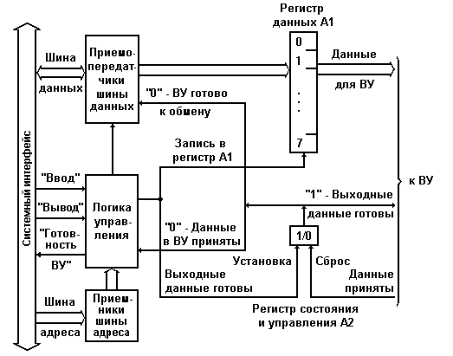
Рис. 3.5. Простой параллельный контроллер вывода.
Для формирования управляющего сигнала "Выходные данные готовы" и приема из ВУ управляющего сигнала "Данные приняты" в контроллере используется одноразрядный адресуемый регистр состояния и управления А2 (обычно используются раздельные регистр состояния и регистр управления). Одновременно с записью очередного байта данных с шины данных системного интерфейса в адресуемый регистр данных контроллера (порт вывода А1) в регистр состояния и управления записывается логическая единица. Тем самым формируется управляющий сигнал "Выходные данные готовы" в шине связи с ВУ.
ВУ, приняв байт данных, управляющим сигналом "Данные приняты" обнуляет регистр состояния контроллера. При этом формируются управляющий сигнал системного интерфейса "Готовность ВУ" и признак готовности ВУ к обмену, передаваемый в процессор по одной из линий шины данных системного интерфейса посредством стандартной операции ввода при реализации программы асинхронного обмена.
Логика управления контроллера обеспечивает селекцию адресов регистров контроллера, прием управляющих сигналов системного интерфейса и формирование на их основе внутренних управляющих сигналов контроллера, формирование управляющего сигнала системного интерфейса "Готовность ВУ". Для сопряжения регистров контроллера с шинами адреса и данных системного интерфейса в контроллере используются соответственно приемники шины адреса и приемопередатчики шины данных.
Рассмотрим на примере, каким образом контроллер ВУ обеспечивает параллельную передачу данных в ВУ под управлением программы асинхронного обмена. Алгоритм асинхронного обмена в данном случае передачи прост.
1. Процессор микроЭВМ проверяет готовность ВУ к приему данных.
2. Если ВУ готово к приему данных (в данном случае это логический 0 в нулевом разряде регистра А2), то данные передаются с шины данных системного интерфейса в регистр данных А1 контроллера и далее в ВУ. Иначе повторяется п. 1.
Пример 2.1. Фрагмент программы передачи байта данных в асинхронном режиме с использованием параллельного контроллера ВУ (рис. 3.5). Для написания программы асинхронной передачи воспользуемся командами процессора 8086.
MOV | DX, A2 | номер порта A2 помещаем в DX
m1:IN | AL, DX | чтение байта из порта A2
TEST | AL, 1 | проверка нулевого состояния регистра A2
JNS | ml | переход на метку ml если разряд не нулевой
MOV | AL, 64 | выводимый байт данных помещается в AL
MOV | DX, A1 | номер порта A1 записываем в DX
OUT | DX, AL | содержимое регистра AX передаем в порт A1
Команда во второй строке приводит к следующим действиям. При ее выполнении процессор по шине адреса передает в контроллер адрес А2, сопровождая его сигналом "Ввод" (IORD#; здесь и далее в скобках указаны сигналы на шине ISA). Логика управления контроллера, реагируя на эти сигналы, обеспечивает передачу в процессор содержимого регистра состояния А2 по шине данных системного интерфейса.
Команда в третьей строке приводит к следующим действиям. Процессор проверяет значение соответствующего разряда принятых данных. Нуль в этом разряде указывает на неготовность ВУ к приему данных и, следовательно, на необходимость возврата к проверке содержимого А2, т. е. процессор, выполняя три первые команды, ожидает готовности ВУ к приему данных. Единица в этом разряде подтверждает готовность ВУ и, следовательно, возможность передачи байта данных.
В седьмой строке осуществляется пересылка данных из регистра AX процессора в регистр данных контроллера А1. Процессор по шине адреса передает в контроллер адрес А1, а по шине данных - байт данных, сопровождая их сигналом "Вывод" (IOWR#). Логика управления контроллера обеспечивает запись данных с шины данных в регистр данных А1 и устанавливает в ноль бит готовности регистра состояния А2, формируя тем самым управляющий сигнал для ВУ "Выходные данные готовы". ВУ принимает байт данных и управляющим сигналом "Данные приняты" устанавливает в единицу регистр состояния А2. (Далее контроллер ВУ по этому сигналу может сформировать и передать в процессор сигнал "Готовность ВУ", который в данном случае извещает процессор о приеме данных внешним устройством и разрешает процессору снять сигнал "Вывод" и тем самым завершить цикл вывода данных в команде пересылки, однако в IBM-совместимых персональных компьютерах с шиной ISA сигнал "Готовность ВУ" не формируется, а имеется сигнал IO CH RDY#, позволяющий продлить цикл обмена, если устройство недостаточно быстрое. В данном случае нет необходимости в сигнале "Готовность ВУ", т.к. шина ISA является синхронной и, следовательно, все операции выполняются по тактовым импульсам.)
Блок-схема простого контроллера ВУ, обеспечивающего побайтный прием данных из ВУ, приведена на рис. 3.6. В этом контроллере при взаимодействии с внешним устройством также используются два управляющих сигнала: "Данные от ВУ готовы" и "Данные приняты".
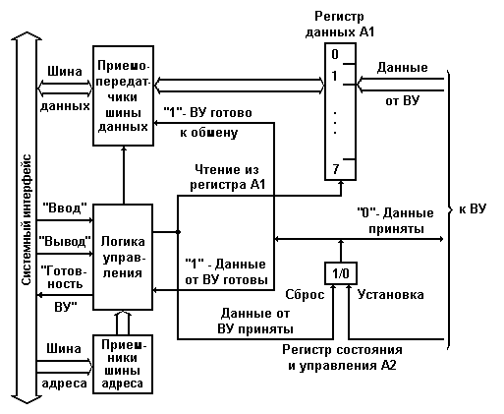
Рис. 3.6. Простой параллельный контроллер ввода
Для формирования управляющего сигнала "Данные приняты" и приема из ВУ управляющего сигнала " Данные от ВУ готовы" используется одноразрядный адресуемый регистр состояния и управления А2.
Внешнее устройство записывает в регистр данных контроллера А1 очередной байт данных и управляющим сигналом "Данные от ВУ готовы" устанавливает в единицу регистр состояния и управления А2.
При этом формируются: управляющий сигнал системного интерфейса "Готовность ВУ"; признак готовности ВУ к обмену, передаваемый в процессор по одной из линий шины данных системного интерфейса посредством операции ввода при реализации программы асинхронного обмена.
Тем самым контроллер извещает процессор о готовности данных в регистре А1. Процессор, выполняя программу асинхронного обмена, читает байт данных из регистра данных контроллера и обнуляет регистр состояния и управления А2. При этом формируется управляющий сигнал "Данные приняты" в шине связи с внешним устройством.
Логика управления контроллера и приемопередатчики шин системного интерфейса выполняют те же функции, что и в контроллере вывода (см. рис. 3.5),
Рассмотрим работу параллельного интерфейса ввода при реализации программы асинхронного обмена. Алгоритм асинхронного ввода так же прост, как и асинхронного вывода.
1. Процессор проверяет наличие данных в регистре данных контроллера А1.
2. Если данные готовы (логическая 1 в регистре А2), то они передаются из регистра данных А1 на шину данных системного интерфейса и далее в регистр процессора или ячейку памяти микрокомпьютера. Иначе повторяется п. 1.
Пример 2.2. Фрагмент программы приема байта данных в асинхронном режиме с использованием параллельного интерфейса (контроллер ВУ, рис. 3.6):
MOV | DX, A2 | номер порта A2 помещаем в DX
m1:IN | AL, DX | чтение байта из порта A2
TEST | AL, 1 | проверка нулевого разряда состояния регистра A2
JZ | ml | переход на метку ml если разряд не нулевой
MOV | DX, A1 | номер порта A1 записываем в DX
IN | AL, DX | содержимое регистра A1 передаем в регистр AL
В третьей строке выполняется проверка содержимого регистра А2, т.е. признака наличия данных в регистре данных А1. Команда выполняется точно так же, как и в примере 2.1. Единица в нулевом разряде (содержимое регистра А2) подтверждает, что данные от ВУ записаны в регистр данных контроллера и необходимо переслать их на шину данных. Нуль в знаковом разряде указывает на неготовность данных от ВУ и, следовательно, на необходимость вернуться к проверке готовности.
IN AL, DX - пересылка данных из регистра данных контроллера A1 в регистр процессора AL. Процессор передает в контроллер по шине адреса системного интерфейса адрес A1, сопровождая его сигналом "Ввод". Логика управления контроллера в ответ на сигнал "Ввод" (IORD#) обеспечивает передачу байта данных из регистра данных A1 на шину данных и, в общем случае, но не в IBM-совместимом персональном компьютере с шиной ISA, сопровождает его сигналом "Готовность ВУ", который подтверждает наличие данных от ВУ на шине данных и по которому процессор считывает байт с шины данных и помещает его в указанный регистр. (В IBM-совместимом персональном компьютере с шиной ISA процессор считывает байт с шины данных по истечении определенного времени после установки сигнала IORD#.) Затем логика управления обнуляет регистр состояния и управления А2, формируя тем самым управляющий сигнал для внешнего устройства "Данные приняты". Таким образом завершается цикл ввода данных.
Как видно из рассмотренных примеров, для приема или передачи одного байта данных процессору необходимо выполнить всего несколько команд, время выполнения которых и определяет максимально достижимую скорость обмена данными при параллельной передаче. Таким образом, при параллельной передаче обеспечивается довольно высокая скорость обмена данными, которая ограничивается только быстродействием ВУ.

Последовательная передача данных
Использование последовательных линий связи для обмена данными с внешними устройствами возлагает на контроллеры ВУ дополнительные по сравнению с контроллерами для параллельного обмена функции. Во-первых, возникает необходимость преобразования формата данных: из параллельного формата, в котором они поступают в контроллер ВУ из системного интерфейса микроЭВМ, в последовательный при передаче в ВУ и из последовательного в параллельный при приеме данных из ВУ. Во-вторых, требуется реализовать соответствующий режиму работы внешнего устройства способ обмена данными: синхронный или асинхронный.

Синхронный последовательный интерфейс
Простой контроллер для синхронной передачи данных в ВУ по последовательной линии связи (последовательный интерфейс) представлен на рис. 3.7.
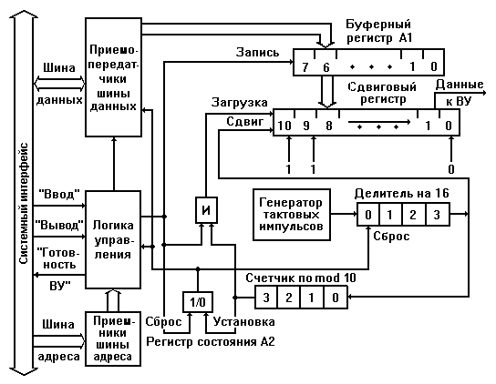
Рис. 3.7. Контроллер последовательной синхронной передачи
Восьмиразрядный адресуемый буферный регистр контроллера А1 служит для временного хранения байта данных до его загрузки в сдвиговый регистр. Запись байта данных в буферный регистр с шины данных системного интерфейса производится так же, как и в параллельном интерфейсе (см. Параллельная передача данных и рис. 3.5), только при наличии единицы в одноразрядном адресуемом регистре состояния контроллера А2. Единица в регистре состояния указывает на готовность контроллера принять очередной байт в буферный регистр. Содержимое регистра А2 передается в процессор по одной из линий шины данных системного интерфейса и используется для формирования управляющего сигнала системного интерфейса "Готовность ВУ". При записи очередного байта в буферный регистр A1 обнуляется регистр состояния А2.
Программа записи байта данных в буферный регистр аналогична программе из примера 2.1 за исключением команды перехода: вместо команды JNZ m1 (переход, если не ноль) необходимо использовать команду JZ m1 (переход, если ноль).
Преобразование данных из параллельного формата, в котором они поступили в буферный регистр контроллера из системного интерфейса, в последовательный и передача их на линию связи производятся в сдвиговом регистре с помощью генератора тактовых импульсов и двоичного трехразрядного счетчика импульсов следующим образом.
Последовательная линия связи контроллера с ВУ подключается к выходу младшего разряда сдвигового регистра. По очередному тактовому импульсу содержимое сдвигового регистра сдвигается на один разряд вправо и в линию связи "Данные" выдается значение очередного разряда. Одновременно со сдвигом в ВУ передается по отдельной линии "Синхронизация" тактовый импульс. Таким образом, каждый передаваемый по линии "Данные" бит информации сопровождается синхронизирующим сигналом по линии "Синхронизация", что обеспечивает его однозначное восприятие на приемном конце последовательной линии связи.
Количество переданных в линию тактовых сигналов, а следовательно, и переданных бит информации подсчитывается счетчиком тактовых импульсов. Как только содержимое счетчика становится равным 7, т. е. в линию переданы 8 бит (1 байт) информации, формируется управляющий сигнал "Загрузка", обеспечивающий запись в сдвиговый регистр очередного байта из буферного регистра. Этим же управляющим сигналом устанавливается в "1" регистр состояния. Очередным тактовым импульсом счетчик будет сброшен в "0", и начнется очередной цикл выдачи восьми битов информации из сдвигового регистра в линию связи.
Синхронная последовательная передача отдельных битов данных на линию связи должна производиться без какого-либо перерыва, и следующий байт данных должен быть загружен в буферный регистр из системного интерфейса за время, не превышающее времени передачи восьми битов в последовательную линию связи.
При записи байта данных в буферный регистр обнуляется регистр состояния контроллера. Нуль в этом регистре указывает, что в линию связи передается байт данных из сдвигового регистра, а следующий передаваемый байт данных загружен в сдвиговый регистр.
Контроллер для последовательного синхронного приема данных из ВУ состоит из тех же компонентов, что и контроллер для синхронной последовательной передачи, за исключением генератора тактовых импульсов.

Асинхронный последовательный интерфейс
Организация асинхронного последовательного обмена данными с внешним устройством осложняется тем, что на передающей и приемной стороне последовательной линии связи используются настроенные на одну частоту, но физически разные генераторы тактовых импульсов и, следовательно, общая синхронизация отсутствует. Рассмотрим на примерах организацию контроллеров последовательных интерфейсов для последовательных асинхронных передачи и приема данных.
Простейший контроллер для асинхронной передачи данных в ВУ по последовательной линии связи представлен на рис. 3.8. Он предназначен для передачи данных в формате с двумя стоповыми битами.
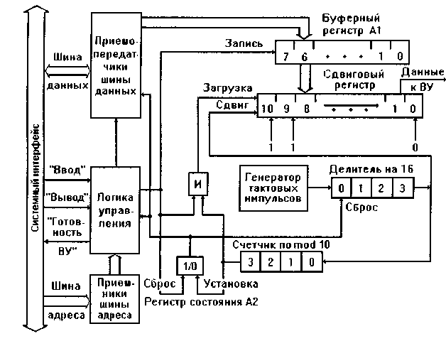

Рис. 3.8. Контроллер последовательной асинхронной передачи
После передачи очередного байта данных в регистр состояния А2 записывается 1. Единичный выходной сигнал регистра А2 информирует процессор о готовности контроллера к приему следующего байта данных и передаче его по линии связи в ВУ. Этот же сигнал запрещает формирование импульсов со схемы выработки импульсов сдвига - делителя частоты сигналов тактового генератора на 16. Счетчик импульсов сдвига (счетчик по mod 10) находится в нулевом состоянии и его единичный выходной сигнал поступает на вентиль И, подготавливая цепь выработки сигнала загрузки сдвигового регистра.
Процесс передачи байта данных начинается с того, что процессор, выполняя команду "Вывод", выставляет этот байт на шине данных. Одновременно процессор формирует управляющий сигнал системного интерфейса "Вывод", по которому производятся запись передаваемого байта в буферный регистр А1, сброс регистра состояния А2 и формирование на вентиле И сигнала "Загрузка". Передаваемый байт переписывается в разряды 1, ... , 8 сдвигового регистра, в нулевой разряд сдвигового регистра записывается 0 (стартовый бит), а в разряды 9 и 10 - 1 (стоповые биты). Кроме того, снимается сигнал "Сброс" с делителя частоты, он начинает накапливать импульсы генератора тактовой частоты и в момент приема шестнадцатого тактового импульса вырабатывает импульс сдвига.
На выходной линии контроллера "Данные" поддерживается состояние 0 (значение стартового бита) до тех пор, пока не будет выработан первый импульс сдвига. Импульс сдвига изменит состояние счетчика импульсов сдвига и перепишет в нулевой разряд сдвигового регистра первый информационный бит передаваемого байта данных. Состояние, соответствующее значению этого бита, будет поддерживаться на линии "Данные" до следующего импульса сдвига.
Аналогично будут переданы остальные информационные биты, первый стоповый бит и, наконец, второй стоповый бит, при передаче которого счетчик импульсов сдвига снова установится в нулевое состояние. Это приведет к записи 1 в регистр состояния А2. Единичный сигнал с выхода регистра А2 запретит формирование импульсов сдвига, а также информирует процессор о готовности к приему нового байта данных. После завершения передачи очередного кадра (стартового бита, информационного байта и двух стоповых бит) контроллер поддерживает в линии связи уровень логической единицы (значение второго стопового бита).
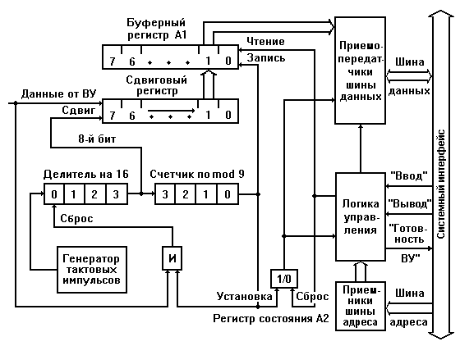
Рис. 3.9. Контроллер последовательного асинхронного приема
Уровень логической единицы поступает по линии "Данные" в контроллер для асинхронного приема данных (рис. 3.9). Этот уровень создает условия для выработки сигнала, запрещающего работу делителя частоты генератора тактовых импульсов. Действительно, после приема предыдущего байта данных счетчик импульсов сдвига (счетчик по mod 9) находится в нулевом состоянии и на вентиль И поступают два единичных сигнала: со счетчика сдвигов и из линии "Данные". На выходе вентиля И вырабатывается сигнал сброса делителя частоты сигналов тактового генератора, запрещающий формирование импульсов сдвига.
В момент смены стопового бита на стартовый бит (момент начала передачи нового кадра) на линии "Данные" появится уровень логического нуля и тем самым будет снят сигнал сброса с делителя частоты. Состояние 4-разрядного двоичного счетчика (делителя частоты) начнет изменяться. Когда на счетчике накопится значение 8, он выдаст сигнал, поступающий на входы сдвигового регистра и счетчика импульсов сдвига. Так как частота сигналов генератора тактовых импульсов приемника должна совпадать с частотой генератора тактовых импульсов передатчика, то сдвиг (считывание) бита произойдет примерно на середине временного интервала, отведенного на передачу бита данных, т. е. времени, необходимого для выработки шестнадцати тактовых импульсов. Это делается для уменьшения вероятности ошибки из-за возможного различия частот генераторов передатчика и приемника, искажения формы передаваемых сигналов (переходные процессы) и т. п. Следующий сдвиг произойдет после прохождения шестнадцати тактовых импульсов, т. е. на середине временного интервала передачи первого информационного бита.
При приеме в сдвиговый регистр девятого бита кадра (восьмого информационного бита) из него "выдвинется" стартовый бит и, следовательно, в сдвиговом регистре будет размещен весь принятый байт информации. В этот момент счетчик импульсов сдвига придет в нулевое состояние и на его выходе будет выработан единичный сигнал, по которому содержимое сдвигового регистра перепишется в буферный регистр, в регистр состояния А2 запишется 1 и он будет информировать процессор об окончании приема очередного байта, вентиль И подготовится к выработке сигнала "Сброс" (этот сигнал сформируется после прихода первого стопового бита).
Получив сигнал готовности (1 в регистре А2), процессор выполнит команду "Ввод" (см. пример 2.2 Параллельной передачи данных). При этом вырабатывается управляющий сигнал системного интерфейса "Ввод", по которому производятся пересылка принятого байта данных из буферного регистра в процессор (сигнал "Чтение") и сброс регистра состояния А2.
Отметим, что для простоты изложения в контроллере на рис. 14 не показаны схемы контроля стоповых бит принимаемого кадра. Не показаны также схемы контроля четности или нечетности (паритета) передаваемой информации (обычно в передаваемом байте восьмому биту придается значение 0 или 1, так чтобы в этом байте было четное количество единиц). В реальных контроллерах имеются такие схемы, и если контроллер не принимает из линии связи нужного количества стоповых бит или вырабатывается сигнал ошибки паритета в схеме контроля четности, то принятые в текущем кадре биты данных игнорируются и контроллер ожидает поступления нового стартового бита.
Обмен данными с ВУ по последовательным линиям связи широко используется в микроЭВМ, особенно в тех случаях, когда не требуется высокой скорости обмена. Вместе с тем применение в них последовательных линий связи с ВУ обусловлено двумя важными причинами. Во-первых, последовательные линии связи просты по своей организации: два провода при симплексной и полудуплексной передаче и максимум четыре - при дуплексной. Во-вторых, в микроЭВМ используются внешние устройства, обмен с которыми необходимо вести в последовательном коде.
В современных микроЭВМ применяют, как правило, универсальные контроллеры для последовательного ВВ, обеспечивающие как синхронный, так и асинхронный режим обмена данными с ВУ.

2.5. Организация прерываний в микроЭВМ Задание 30

Аппаратное прерывание на самом деле не является частью многозадачности ЦП, но может приводить его в действие.
- Аппаратные прерывания выдаются аппаратными устройствами, такими как диск, сетевые карты, клавиатуры, часы и т. Д. Каждое устройство или набор устройств будет иметь свою собственную линию IRQ (Interrupt ReQuest). На основании IRQ ЦП отправит запрос соответствующему аппаратному драйверу. (Аппаратные драйверы обычно являются подпрограммами в ядре, а не отдельным процессом.)
- Драйвер, который обрабатывает прерывание, запускается на процессоре. Процессор прерывается из-за того, что он делал для обработки прерывания, поэтому для привлечения внимания процессора ничего дополнительного не требуется. В многопроцессорных системах прерывание обычно прерывает только один из процессоров. (В особых случаях мэйнфреймы имеют аппаратные каналы, которые могут работать с несколькими прерываниями без поддержки со стороны основного процессора.)
- Аппаратное прерывание прерывает процессор напрямую. Это приведет к запуску соответствующего кода в процессе ядра. Для процессов, для обработки которых требуется некоторое время, код прерывания может позволить себе прерываться другими аппаратными прерываниями.
В случае прерывания по таймеру код планировщика ядра может приостановить запущенный процесс и разрешить запуск другого процесса. Именно наличие кода планировщика обеспечивает многозадачность.
Программные прерывания обрабатываются так же, как аппаратные прерывания. Однако они могут быть сгенерированы только процессами, которые в данный момент выполняются.
- Обычно программные прерывания - это запросы на ввод / вывод (вход или выход). Они будут вызывать подпрограммы ядра, которые будут планировать ввод-вывод. Для некоторых устройств ввод-вывод будет выполнен немедленно, но дисковый ввод-вывод обычно ставится в очередь и выполняется позднее. В зависимости от выполняемого ввода-вывода, процесс может быть приостановлен до завершения ввода-вывода, в результате чего планировщик ядра выбирает другой процесс для запуска. Ввод-вывод может происходить между процессами, и обработка обычно планируется таким же образом, как и дисковый ввод-вывод.
- Программное прерывание говорит только с ядром. Ядро отвечает за планирование любых других процессов, которые должны быть запущены. Это может быть другой процесс в конце трубы. Некоторые ядра позволяют существовать некоторым частям драйвера устройства в пользовательском пространстве, и ядро ​​запланирует запуск этого процесса при необходимости.
Правильно, что программное прерывание напрямую не прерывает процессор. Только код, который в данный момент выполняет код, может генерировать программное прерывание. Прерывание - это запрос к ядру сделать что-то (обычно ввод / вывод) для запуска процесса. Специальным программным прерыванием является вызов Yield, который запрашивает планировщик ядра, чтобы проверить, можно ли запустить какой-то другой процесс.

Одной из разновидностей программно-управляемого обмена данными с ВУ в микроЭВМ является обмен с прерыванием программы, отличающийся от асинхронного программно-управляемого обмена тем, что переход к выполнению команд, физически реализующих обмен данными, осуществляется с помощью специальных аппаратных средств. Команды обмена данными в этом случае выделяют в отдельный программный модуль - подпрограмму обработки прерывания. Задачей аппаратных средств обработки прерывания в процессоре микроЭВМ как раз и является приостановка выполнения одной программы (ее еще называют основной программой) и передача управления подпрограмме обработки прерывания. Действия, выполняемые при этом процессором, как правило, те же, что и при обращении к подпрограмме. Только при обращении к подпрограмме они инициируются командой, а при обработке прерывания - управляющим сигналом от ВУ, который называют "Запрос на прерывание" или "Требование прерывания".
Эта важная особенность обмена с прерыванием программы позволяет организовать обмен данными с ВУ в произвольные моменты времени, не зависящие от программы, выполняемой в микроЭВМ. Таким образом, появляется возможность обмена данными с ВУ в реальном масштабе времени, определяемом внешней по отношению к микроЭВМ средой. Обмен с прерыванием программы существенным образом экономит время процессора, затрачиваемое на обмен. Это происходит за счет того, что исчезает необходимость в организации программных циклов ожидания готовности ВУ (см. примеры 2.1 и 2.2, Параллельная передача данных), на выполнение которых тратится значительное время, особенно при обмене с медленными ВУ.
Прерывание программы по требованию ВУ не должно оказывать на прерванную программу никакого влияния кроме увеличения времени ее выполнения за счет приостановки на время выполнения подпрограммы обработки прерывания. Поскольку для выполнения подпрограммы обработки прерывания используются различные регистры процессора (счетчик команд, регистр состояния и т.д.), то информацию, содержащуюся в них в момент прерывания, необходимо сохранить для последующего возврата в прерванную программу.
Обычно задача сохранения содержимого счетчика команд и регистра состояния процессора возлагается на аппаратные средства обработки прерывания. Сохранение содержимого других регистров процессора, используемых в подпрограмме обработки прерывания, производится непосредственно в подпрограмме. Отсюда следует достаточно очевидный факт: чем больший объем информации о прерванной программе сохраняется программным путем, тем больше время реакции микроЭВМ на сигнал прерывания, и наоборот. Предпочтительными с точки зрения повышения производительности микроЭВМ (сокращения времени выполнения подпрограмм обработки, а, следовательно, и основной программы) являются уменьшение числа команд, обеспечивающих сохранение информации о прерванной программе, и реализация этих функций аппаратными средствами.
Формирование сигналов прерываний - запросов ВУ на обслуживание происходит в контроллерах соответствующих ВУ. В простейших случаях в качестве сигнала прерывания может использоваться сигнал "Готовность ВУ", поступающий из контроллера ВУ в системный интерфейс микроЭВМ. Однако такое простое решение обладает существенным недостатком - процессор не имеет возможности управлять прерываниями, т. е. разрешать или запрещать их для отдельных ВУ. В результате организация обмена данными в режиме прерывания с несколькими ВУ существенно усложняется.
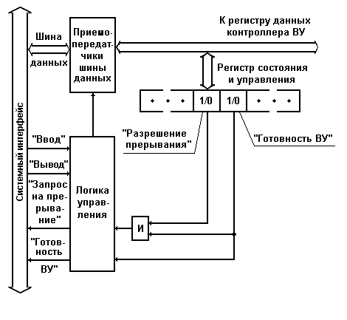
Рис. 3.11. Фрагмент блок-схемы контроллера ВУ с разрядом "Разрешение прерывания" в регистре состояния и управления

Для решения этой проблемы регистр состояния и управления контроллера ВУ (рис. 3.11) дополняют еще одним разрядом - "Разрешение прерывания". Запись 1 или 0 в разряд "Разрешение прерывания" производится программным путем по одной из линий шины данных системного интерфейса. Управляющий сигнал системного интерфейса "Запрос на прерывание" формируется с помощью схемы совпадения только при наличии единиц в разрядах "Готовность ВУ" и "Разрешение прерывания" регистра состояния и управления контроллера.
Аналогичным путем решается проблемам управления прерываниями в микроЭВМ, в целом. Для этого в регистре состояния процессора выделяется разряд, содержимое которого определяет, разрешены или запрещены прерывания от внешних устройств. Значение этого разряда может устанавливаться программным путем.

Прерывания. Программный опрос. Задание 31
В микроЭВМ обычно используется одноуровневая система прерываний, т. е. сигналы "Запрос на прерывание" от всех ВУ поступают на один вход процессора. Поэтому возникает проблема идентификации ВУ, запросившего обслуживание, и реализации заданной очередности (приоритета) обслуживания ВУ при одновременном поступлении нескольких сигналов прерывания. Существуют два основных способа идентификации ВУ, запросивших обслуживания:
- программный опрос регистров состояния (разряд "Готовность ВУ") контроллеров всех ВУ;
- использование векторов прерывания.
Организация прерываний с программным опросом готовности предполагает наличие в памяти микроЭВМ единой подпрограммы обслуживания прерываний от всех внешних устройств. Структура такой подпрограммы приведена на рис. 3.12.
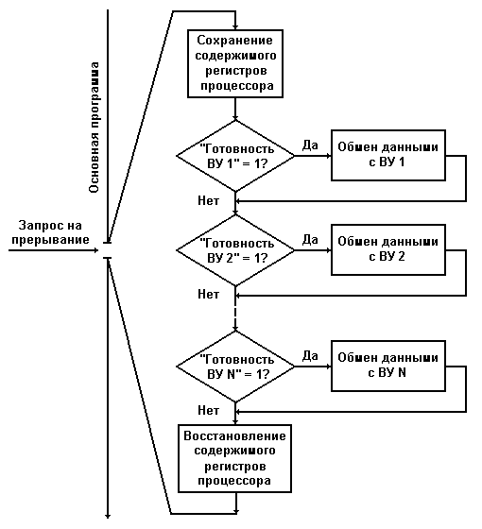
Рис. 3.12. Структура единой программы обработки прерываний и ее связь с основной программой
Обслуживание ВУ с помощью единой подпрограммы обработки прерываний производится следующим образом. В конце последнего машинного цикла выполнения очередной команды основной программы процессор проверяет наличие требования прерывания от ВУ. Если сигнал прерывания есть и в процессоре прерывание разрешено, то процессор переключается на выполнение подпрограммы обработки прерываний.
После сохранения содержимого регистров процессора, используемых в подпрограмме, начинается последовательный опрос регистров состояния контроллеров всех ВУ, работающих в режиме прерывания. Как только подпрограмма обнаружит готовое к обмену ВУ, сразу выполняются действия по его обслуживанию. Завершается подпрограмма обработки прерывания после опроса готовности всех ВУ и восстановления содержимого регистров процессора.
Приоритет ВУ в микроЭВМ с программным опросом готовности внешнего устройства однозначно определяется порядком их опроса в подпрограмме обработки прерываний. Чем раньше в подпрограмме опрашивается готовность ВУ, тем меньше время реакции на его запрос и выше приоритет. Необходимость проверки готовности всех внешних устройств существенно увеличивает время обслуживания тех ВУ, которые опрашиваются последними. Это является основным недостатком рассматриваемого способа организации прерываний. Поэтому обслуживание прерываний с опросом готовности ВУ используется только в тех случаях, когда отсутствуют жесткие требования на время обработки сигналов прерывания внешних устройств.
Использование векторов прерываний Задание 31
Организация системы прерываний в микроЭВМ с использованием векторов прерываний позволяет устранить указанный недостаток. При такой организации системы прерываний ВУ, запросившее обслуживания, само идентифицирует себя с помощью вектора прерывания - адреса ячейки основной памяти микроЭВМ, в которой хранится либо первая команда подпрограммы обслуживания прерывания данного ВУ, либо адрес начала такой подпрограммы. Таким образом, процессор, получив вектор прерывания, сразу переключается на выполнение требуемой подпрограммы обработки прерывания. В микроЭВМ с векторной системой прерывания каждое ВУ должно иметь собственную подпрограмму обработки прерывания.
Различают векторные системы с интерфейсным и внеинтерфейсным вектором. В первом случае вектор прерывания (или его адрес) формирует контроллер ВУ, запросившего обслуживания, во втором - контроллер прерываний, общий для всех устройств, работающих в режиме прерываний (IBM-совместимые персональные компьютеры).
Рассмотрим организацию векторной системы с интерфейсным вектором. Вектор прерывания (или его адрес) выдается контроллером не одновременно с запросом на прерывание, а только по разрешению процессора, как это реализовано в схеме на рис. 3.13. Это делается для того, чтобы исключить одновременную выдачу векторов прерывания от нескольких ВУ. В ответ на сигнал контроллера ВУ "Запрос на прерывание" процессор формирует управляющий сигнал "Предоставление прерывания (вх.)", который разрешает контроллеру ВУ, запросившему обслуживание, выдачу вектора прерывания в шину адреса системного интерфейса. Для этого в контроллере используются регистр вектора прерывания и схема совпадения И3. Регистр вектора прерывания обычно реализуется с помощью перемычек или переключателей, что позволяет пользователю устанавливать для конкретных ВУ требуемые значения векторов прерывания.
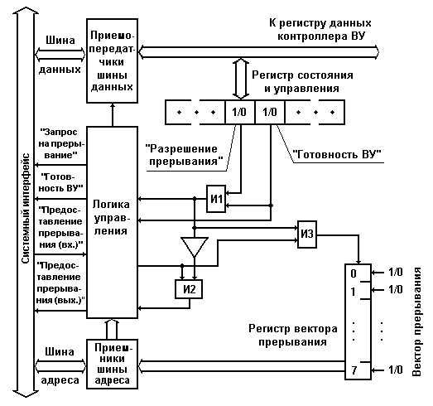
Рис. 3.13. Формирование векторов прерывания в контроллере ВУ
Управляющий сигнал "Предоставление прерывания (вых.)" формируется в контроллере ВУ с помощью схемы совпадения И2. Этот сигнал используется для организации последовательного аппаратного опроса готовности ВУ и реализации тем самым требуемых приоритетов ВУ. Процессор при поступлении в него по общей линии системного интерфейса "Запрос на прерывание" сигнала прерывания формирует управляющий сигнал "Предоставление прерывания (вх.)", который поступает сначала в контроллер ВУ с наивысшим приоритетом (рис. 3.14). Если это устройство не требовало обслуживания, то его контроллер пропускает сигнал "Предоставление прерывания" на следующий контроллер, иначе дальнейшее распространение сигнала прекращается и контроллер выдает вектор прерывания на адресно-информационную шину.
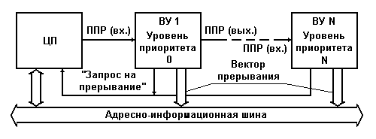
Рис. 3.14. Реализация приоритетов ВУ в микроЭВМ с векторной системой прерываний с интерфейсным вектором (ППР (вх.) - "Предоставление прерывания (входной)"; "ППР (вых.) - Предоставление прерывания (выходной)")
Аппаратный опрос готовности ВУ производится гораздо быстрее, нежели программный. Но если обслуживания запросили одновременно два или более ВУ, обслуживание менее приоритетных ВУ будет отложено на время обслуживания более приоритетных, как и в системе прерывания с программным опросом.
Векторная система с внеинтерфейсным вектором прерывания используется в IBM-совместимых персональных компьютерах. В этих компьютерах контроллеры внешних устройств не имеют регистров для хранения векторов прерывания, а для идентификации устройств, запросивших обслуживания, используется общий для всех ВУ контроллер прерываний. Ниже приведен пример контроллера прерываний INTEL 8259A.
БИС программируемого контроллера прерываний (ПКП) представляет собой устройство, реализующее до восьми уровней запросов на прерывания с возможностью программного маскирования и изменения порядка обслуживания прерываний. За счет каскадного включения БИС ПКП число уровней прерывания может быть расширено до 64.
Структурная схема ПКП приведена на рисунке 3.15.
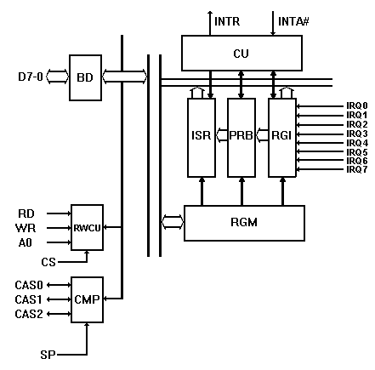
Рис. 3.15. Контроллер прерываний Intel 8259A
В состав БИС входят: RGI - регистр запретов прерываний; хранит все уровни, на которые поступают запросы IRQx;PRB - схема принятия решений по приоритетам; схема идентифицирует приоритет запросов и выбирает запрос с наивысшим приоритетом; ISR - регистр обслуживаемых прерываний; сохраняет уровни запросов прерываний, находящиеся на обслуживании ПКП;
RGM - регистр маскирования прерываний; обеспечивает запрещение одной или нескольких линий запросов прерывания; BD - буфер данных; предназначен для сопряжения ПКП с системной шиной данных; RWCU - блок управления записью/чтением; принимает управляющие сигналы от микропроцессора и задает режим функционирования ПКП; CMP - схема каскадного буфера-компаратора; используется для включения в систему нескольких ПКП; CU - схема управления; вырабатывает сигналы прерывания и формирует трехбайтовую команду CALL для выдачи на шину данных.
Установка ПКП в исходное состояние и "настройка" его на определенный режим обслуживания прерываний происходит с помощью двух типов команд: команд инициализации (ICW) и команд управления операциями (OCW).
Программируемый контроллер прерываний (ПКП) имеет 16 входов запросов прерываний (IRQ 0 - IRQ 15). Контроллер состоит из двух каскадно включенных контроллеров - выход INTR (запрос на прерывание) второго контроллера подключен ко входу IRQ 2 первого контроллера. В качестве примера отметим, что к линии IRQ 0 подключен системный таймер, к линии IRQ 1 - клавиатура, к линии IRQ 8 - часы реального времени и т.д.
Упрощенная схема взаимодействия контроллера прерываний с процессором и контроллером шины имеет следующий вид.
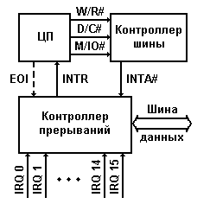
Рис. 3.16. Упрощенная схема взаимодействия контроллера прерываний с процессором и контроллером шины в IBM-совместимых персональных компьютерах класса AT
Эта схема функционирует следующим образом. Пусть в некоторый момент времени контроллер клавиатуры с помощью единичного сигнала по линии IRQ 1 известил контроллер прерываний о своей готовности к обмену. В ответ на запрос контроллер прерываний генерирует сигнал INTR (запрос на прерывание) и посылает его на соответствующий вход процессора. Процессор, если маскируемые прерывания разрешены (т.е. установлен флаг прерываний IF в регистре флагов процессора), посылает на контроллер шины сигналы R# - чтение, C# - управление и IO# - ввод/вывод, определяющие тип цикла шины. Контроллер шины, в свою очередь, генерирует два сигнала подтверждения прерывания INTA# и направляет их на контроллер прерываний. По второму импульсу контроллер прерываний выставляет на шину данных восьмибитный номер вектора прерывания, соответствующий данной линии IRQ.
В режиме реального адреса ("реальном" режиме) векторы прерываний хранятся в таблице векторов прерываний, которая находится в первом килобайте оперативной памяти. Под каждый вектор отведено 4 байта (2 байта под адрес сегмента и 2 байта под смещение), т.е. в таблице может содержаться 256 векторов. Адрес вектора в таблице - номер вектора * 4.
Далее процессор считывает номер вектора прерывания. Сохраняет в стеке содержимое регистра флагов, сбрасывает флаг прерываний IF и помещает в стек адрес возврата в прерванную программу (регистры CS и IP). После этого процессор извлекает из таблицы векторов прерываний адрес подпрограммы обработки прерываний для данного устройства и приступает к ее выполнению.
Процедура обработки аппаратного прерывания должна завершаться командой конца прерывания EOI (End of Interruption), посылаемой контроллеру прерываний. Для этого необходимо записать байт 20h в порт 20h (для первого контроллера) и в порт A0h (для второго).
В IBM PC/XT/AT используется режим прерываний с фиксированными приоритетами. Высшим приоритетом обладает запрос по линии IRQ 0, низшим - IRQ 7. Так как второй контроллер подключен к линии IRQ 2 первого контроллера, то приоритеты линий IRQ в порядке убывания приоритета располагаются следующим образом: IRQ 0, IRQ 1, IRQ 8 - IRQ 15, IRQ 3 - IRQ 7. Если запрос на обслуживание посылают одновременно два устройства с разными приоритетами, то контроллер обслуживает запрос с большим приоритетом, а запрос с меньшим приоритетом блокирует. Блокировка сохраняется до получения команды EOI.

2.6. Организация прямого доступа к памяти Задание 32

Одним из способов обмена данными с ВУ является обмен в режиме прямого доступа к памяти (ПДП). В этом режиме обмен данными между ВУ и основной памятью микроЭВМ происходит без участия процессора. Обменом в режиме ПДП управляет не программа, выполняемая процессором, а электронные схемы, внешние по отношению к процессору. Обычно схемы, управляющие обменом в режиме ПДП, размещаются или в специальном контроллере, который называется контроллером прямого доступа к памяти, или в контроллере самого ВУ.
Обмен данными в режиме ПДП позволяет использовать в микроЭВМ быстродействующие внешние запоминающие устройства, такие, например, как накопители на жестких магнитных дисках, поскольку ПДП может обеспечить время обмена одним байтом данных между памятью и ВЗУ, равное циклу обращения к памяти.
Для реализации режима прямого доступа к памяти необходимо обеспечить непосредственную связь контроллера ПДП и памяти микроЭВМ. Для этой цели можно было бы использовать специально выделенные шины адреса и данных, связывающие контроллер ПДП с основной памятью. Но такое решение нельзя признать оптимальным, так как это приведет к значительному усложнению микроЭВМ в целом, особенно при подключении нескольких ВЗУ. В целях сокращения количества линий в шинах микроЭВМ контроллер ПДП подключается к памяти посредством шин адреса и данных системного интерфейса. При этом возникает проблема совместного использования шин системного интерфейса процессором и контроллером ПДП. Можно выделить два основных способа ее решения: реализация обмена в режиме ПДП с "захватом цикла" и в режиме ПДП с блокировкой процессора.
Реализация обмена в режиме ПДП с «захватом цикла». Задание 33
Существуют две разновидности прямого доступа к памяти с "захватом цикла". Наиболее простой способ организации ПДП состоит в том, что для обмена используются те машинные циклы процессора, в которых он не обменивается данными с памятью. В такие циклы контроллер ПДП может обмениваться данными с памятью, не мешая работе процессора. Однако возникает необходимость выделения таких циклов, чтобы не произошло временного перекрытия обмена ПДП с операциями обмена, инициируемыми процессором. В некоторых процессорах формируется специальный управляющий сигнал, указывающий циклы, в которых процессор не обращается к системному интерфейсу. При использовании других процессоров для выделения таких циклов необходимо применение в контроллерах ПДП специальных селектирующих схем, что усложняет их конструкцию. Применение рассмотренного способа организации ПДП не снижает производительности микроЭВМ, но при этом обмен в режиме ПДП возможен только в случайные моменты времени одиночными байтами или словами.
Более распространенным является ПДП с "захватом цикла" и принудительным отключением процессора от шин системного интерфейса. Для реализации такого режима ПДП системный интерфейс микроЭВМ дополняется двумя линиями для передачи управляющих сигналов "Требование прямого доступа к памяти" (ТПДП) и "Предоставление прямого доступа к памяти" (ППДП).
Управляющий сигнал ТПДП формируется контроллером прямого доступа к памяти. Процессор, получив этот сигнал, приостанавливает выполнение очередной команды, не дожидаясь ее завершения, выдает на системный интерфейс управляющий сигнал ППДП и отключается от шин системного интерфейса. С этого момента все шины системного интерфейса управляются контроллером ПДП. Контроллер ПДП, используя шины системного интерфейса, осуществляет обмен одним байтом или словом данных с памятью микроЭВМ и затем, сняв сигнал ТПДП, возвращает управление системным интерфейсом процессору. Как только контроллер ПДП будет готов к обмену следующим байтом, он вновь "захватывает" цикл процессора и т.д. В промежутках между сигналами ТПДП процессор продолжает выполнять команды программы. Тем самым выполнение программы замедляется, но в меньшей степени, чем при обмене в режиме прерываний.
Применение в микроЭВМ обмена данными с ВУ в режиме ПДП всегда требует предварительной подготовки, а именно: для каждого ВУ необходимо выделить область памяти, используемую при обмене, и указать ее размер, т.е. количество записываемых в память или читаемых из памяти байт (слов) информации. Следовательно, контроллер ПДП должен обязательно иметь в своем составе регистр адреса и счетчик байт (слов). Перед началом обмена с ВУ в режиме ПДП процессор должен выполнить программу загрузки. Эта программа обеспечивает запись в указанные регистры контроллера ПДП начального адреса выделенной ВУ памяти и ее размера в байтах или словах в зависимости от того, какими порциями информации ведется обмен. Сказанное не относится к начальной загрузке программ в память в режиме ПДП. В этом случае содержимое регистра адреса и счетчика байт слов устанавливается переключателями или перемычками непосредственно на плате контроллера.
Блок-схема простого контроллера ПДП, обеспечивающего ввод данных в память микроЭВМ по инициативе ВУ в режиме ПДП "Захват цикла", приведена на рис. 3.17.
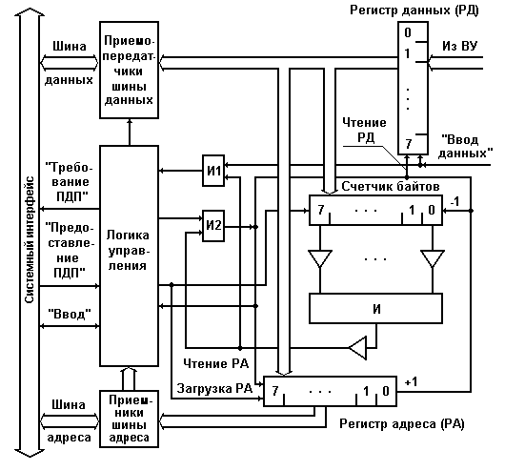
Рис. 3.17. Контроллер ПДП для ввода данных из ВУ в режиме "Захват цикла" и отключением процессора от шин системного интерфейса
Перед началом очередного сеанса ввода данных из ВУ процессор загружает в регистры его контроллера следующую информацию: в счетчик байт - количество принимаемых байт данных, а в регистр адреса - начальный адрес области памяти для вводимых данных. Тем самым контроллер подготавливается к выполнению операции ввода данных из ВУ в память микроЭВМ в режиме ПДП.
Байты данных из ВУ поступают в регистр данных контроллера в постоянном темпе. При этом каждый байт сопровождается управляющим сигналом из ВУ "Ввод данных", который обеспечивает запись байта данных в регистр данных контроллера. По этому же сигналу и при ненулевом состоянии счетчика байт контроллер формирует сигнал ТПДП. По ответному сигналу процессора ППДП контроллер выставляет на шины адреса и данных системного интерфейса содержимое своих регистров адреса и данных соответственно. Формируя управляющий сигнал "Вывод", контроллер ПДП обеспечивает запись байта данных из своего регистра данных в память микроЭВМ. Сигнал ППДП используется в контроллере и для модификации счетчика байт и регистра адреса. По каждому сигналу ППДП из содержимого счетчика байт вычитается единица, и как только содержимое счетчика станет равно нулю, контроллер прекратит формирование сигналов "Требование прямого доступа к памяти".
На примере простого контроллера ПДП мы рассмотрели только процесс подготовки контроллера и непосредственно передачу данных в режиме ПДП. На практике любой сеанс обмена данными с ВУ в режиме ПДП всегда инициируется программой, выполняемой процессором, и включает два следующих этапа. 1. На этапе подготовки ВУ к очередному сеансу обмена процессор в режиме программно-управляемого обмена опрашивает состояние ВУ (проверяет его готовность к обмену) и посылает в ВУ команды, обеспечивающие подготовку ВУ к обмену. Такая подготовка может сводиться, например, к перемещению головок на требуемую дорожку в накопителе на жестком диске. Затем выполняется загрузка регистров контроллера ПДП. На этом подготовка к обмену в режиме ПДП завершается и процессор переключается на выполнение другой программы. 2. Обмен данными в режиме ПДП начинается после завершения подготовительных операций в ВУ по инициативе либо ВУ, как это было рассмотрено выше, либо процессора. В этом случае контроллер ПДП необходимо дополнить регистром состояния и управления, содержимое которого будет определять режим работы контроллера ПДП. Один из разрядов этого регистра будет инициировать обмен данными с ВУ. Загрузка информации в регистр состояния и управления контроллера ПДП производится программным путем.
Реализация обмена в режиме ПДП с блокировкой процессора. Задание 34
Наиболее распространенным является обмен в режиме прямого доступ к памяти с блокировкой процессора. Он отличается от ПДП с "захватом цикла" тем, что управление системным интерфейсом передается контроллеру ПДП не на время обмена одним байтом, а на время обмена блоком данных. Такой режим ПДП используется в тех случаях, когда время обмена одним байтом с ВУ сопоставимо с циклом системной шины.
В микроЭВМ можно использовать несколько ВУ, работающих в режиме ПДП. Предоставление таким ВУ шин системного интерфейса для обмена данными производится на приоритетной основе. Приоритеты ВУ реализуются так же, как и при обмене данными в режиме прерывания, но вместо управляющих сигналов "Требование прерывания" и "Предоставление прерывания" (рис. 18 Организация прерываний в микроЭВМ) используются сигналы "Требование прямого доступа" и "Предоставление прямого доступа", соответственно.

3. КЛАВИАТУРЫ ПЭВМ
Клавиатура. Принцип работы и интерфейс. Задание 35
3.1. Общие сведения

Клавиатура —- основное устройство ручного ввода данных в ПЭВМ, кодируемых путем нажатия расположенных на ней клавиш. К конструкциям клавиатур предъявляется ряд общих технических требований: эргономических, функциональных, эксплуатационных, надежностных, стоимостных и др.
В профессиональных ПЭВМ клавиатуры обычно реализуются в виде функционально и конструктивно законченного узла — электронного пульта, размещенного в отдельном плоском корпусе. Клавиатура, как правило, может свободно перемещаться на столе пользователя, соединяться с системным блоком гибким кабелем или шнуром. Для удобства пользователя наклон плоских клавиатур на столе может регулироваться в пределах нескольких градусов. С этой же целью при вводе информации для обратной связи пользователя с ПЭВМ предусматривается звуковая и световая сигнализация. При нажатии и отпускании клавиши подается краткий звуковой сигнал, а набираемый символ отображается на устройстве отображения информации. Современные клавиатуры ПЭВМ обычно позволяют работать с несколькими фонетическими системами (алфавитами и буквами). Поэтому состояние клавиатуры (например указание о виде используемого алфавита или букв) осуществляется с помощью световой индикации (обычно светодиодной).
Клавишные наборные поля и электронные схемы реализуют специальные функции, например функции кодирования и управления клавиатурой, и реализуются на ИМС и других ЭРЭ. Клавишные переключатели, преобразующие механическое движение руки человека в электрический сигнал, — одни из основных элементов конструкции клавиатуры. Они, как и элементы электронных схем (ИМС, ЭРЭ, светодиоды и т.д.), размещаются на поверхности печатной либо другой несущей платы. Современные клавиатуры содержат несколько десятков клавиш с нанесенными на них различными символами (буквами, цифрами, специальными знаками).
Для упрощения работы с клавиатурой используется принцип кодирования клавиш, не зависящий от кодирования символов. В системное устройство ПЭВМ посылается не код символа, которому соответствует данная клавиша, а код самой клавиши (позиционный код). Интерпретация сигнала нажатой клавиши осуществляется программным путем, что обеспечивает гибкость и мобильность при использовании различных фонетических и даже семиотических систем. Переход к коду символа осуществляется специальной системой управления клавиатурой, поэтому можно с помощью специальных прикладных программ перепрограммировать те или иные клавиши для других целей.

3.2. Расположение клавиш и символов

Клавиши по функциональному назначению подразделяются на несколько групп. Многорядная матрица клавиш, расположенных в центре клавиатуры и предназначенных для ввода алфавитно-цифровых символов (для текстов и чисел) и управления, составляет основное наборное поле клавиатуры. Помимо основного наборного поля, клавиатуры могут содержать также одно либо несколько вспомогательных полей, необходимых для ввода в ПЭВМ числовой информации, редактирования и т.д.
Относительное положение клавиши на клавиатуре характеризуется ее позицией. Позиции алфавитно-цифровых клавиш обозначаются указанием ряда и столбца, на пересечении которых расположена клавиша в условной координатной сетке. Такое расположение символов на клавишах алфавитно-цифрового наборного поля соответствует стандартному расположению символов (QWERTY) иа пишущих машинках, принятому в начале века. Это позволяет пользователю ПЭВМ, работавшему на пишущих машинках, достигать высокой производительности ввода. Возможны и другое варианты расположения символов клавиатуры (Дворака и Делея).
Режимы работы клавиатуры ЭВМ, типы клавиатур. Задание 36

В большинстве клавиатур профессиональных ПЭВМ для ввода цифр предусматривается также дополнительное цифровое поле, где, кроме цифр, могут располагаться символы арифметических операций и некоторые другие.
Кроме алфавитно—цифровых клавиш, в клавиатурах ПЭВМ имеются управляющие клавиши, которые предназначены для переключения алфавитов, режимов ввода прописных или строчных букв, а также других действий по управлению клавиатурой. Управляющие клавиши располагаются обычно слева и справа от алфавитно—цифровых и входят в состав основного наборного поля. Срабатывание управляющих клавиш вызывает включение или переключение режимов работы клавиатуры или изменение кодов, посылаемых в системное устройство ПЭВМ другими клавишами. К управляющим клавишам относятся, например, клавиши управления курсором (маркером или меткой, указывающей положение текущей позиции ввода на экране дисплея), клавиши удаления символов, клавиши, определяющие вид используемых букв, алфавита. В некоторых моделях клавиатур клавиши управления курсором с целью обеспечения быстрого перемещения курсора по экрану дисплея размещаются в отдельной зоне.
К управляющим клавишам относятся и так называемые функциональные клавиши (Fl—F12), предназначенные для ввода в ПЭВМ часто задаваемых пользователем команд или функций.
Функции их могут быть заданы программно пользователем, хотя при использовании некоторых программных средств, например дисковой операционной системы, значение этих клавиш может быть определено уже заранее.
В настоящее время используется 101 -клавишный стандарт клавиатуры, применяемый сейчас во всех ПЭВМ фирмы IBM и в ПЭВМ большинства других изготовителей компьютеров
Клавишные переключатели Задание 36 (типы)
Технические и эргономические характеристики клавиатур ПЭВМ — удобство пользования, максимальная скорость набора, показатели надежности (например, количество переключений) и ряд других — во многом определяются техническими характеристиками клавишных переключателей. Важны форма и размер клавиш, шаг их расположения, величина хода, усилия нажатия, окраска, надписи и прочие характеристики.
В зависимости от требований, предъявляемых к клавиатурам, в них используются клавишные переключатели различных типов. По способу управления клавишные переключатели делятся на клавиши нажатия (тактильные) и прикосновения (сенсорные). Применяются как контактные (с электрическим контактом), так и бесконтактные переключатели.
Контактные переключатели, в которых электрическое замыкание и размыкание цепи электромеханического контакта происходит после нажатия клавиши, просты в конструкции, обеспечивают низкое омическое сопротивление контакта, дешевы. Однако такие переключатели не могут обеспечить в цепи четкого фронта сигнала замыкания (размыкания). В момент нажатия клавиши, стоящей в электрической цепи, происходит нерегулярное замыкание этой цепи («дребезг» контакта) до тех пор, пока не установится надежный сигнал. Влияние «дребезга» устраняют схемным либо программным путем. К недостаткам контактных переключателей можно отнести сравнительно малый срок службы (число переключений до отказа), непостоянство переходного сопротивления контакта вследствие окисления покрытий контактирующих поверхностей под воздействием окружающей среды или электроэрозии. Лучшие показатели по долговечности дают герконовые переключатели, в них коммутация герметизированных контактов осуществляется под воздействием миниатюрного постоянного магнита, приводимого в движение клавишным стержнем.
В последние годы при изготовлении клавиатур ПЭВМ широко используются контактные переключатели на основе токопроводящей резины, в которых ряд элементов клавиши изготавливается из силиконовой резины. На нижней поверхности колпачка клавиши из непроводящей резины помещается прокладка из токопроводящей резины. Клавиши закрепляются на плате, на которой печатным способом выполнены необходимые электрические контакты и схемы их соединения. В момент нажатия клавиши токопроводящая резиновая прокладка прижимается к плате и замыкает необходимые контакты. Конструкции переключателей на основе токопроводящей резины обеспечивают, как правило, малый ход клавиш.
Мембранные клавиатуры отличаются хорошей герметичностью, малыми размерами и массой, помехозащищенностью, малым «дребезгом», незначительным расходом драгоценных металлов. Они просты по конструкции, содержат минимальное число деталей, обладают высокой степенью автоматизации и возможностью крупносерийного производства. Мембранная клавиатура состоит из соединенных в пакет пластмассового корпуса и мембранной панели, состоящей из двух гибких лавсановых контактных пластин (печатных плат) с металлизированными токопроводящими головками, являющимися контактирующими и токоведущими частями переключателя. Гибкие печатные платы изолированы друг от друга диэлектрической пластиной и находятся на металлическом основании. При нажатии на клавишу усилие через демпфирующую пружину, расположенную в корпусе, передается на гибкие печатные платы, замыкая их контакты между собой. С помощью пружины клавиша возвращается в исходное положение. Несмотря на высокую технологичность и другие достоинства, мембранные клавиатуры до сих пор находят ограниченное применение в профессиональных ПЭВМ. Это связано прежде всего с трудностями размещения в корпусе клавиатуры электронной части, а также ее низкой ремонтопригодностью.
В случае, когда требуется обеспечить высокую надежность работы, бесшумную эксплуатацию, а также устойчивость против влаги, коррозии, пыли (стоимость не играет определяющей роли), в конструкциях клавиатур применяются бесконтактные клавишные переключатели.
В бесконтактных переключателях механическое воздействие (перемещение или прикосновение) вызывает изменение емкости, индуктивности или сопротивления, а затем это изменение преобразуется в электрический сигнал. К бесконтактным относятся также сенсорные и оптоэлектронные переключатели.
В клавишном переключателе, использующем изменение емкости при нажатии и включении его в схему, на печатной плате нанесены в виде прямоугольных пластинок обкладки конденсатора, сверху на обкладки нанесен слой изолятора, например лавсановая пленка. На одну из обкладок от генератора подается специальный сигнал, например частотой 200 кГц и амплитудой до 100 В. При нажатии на клавишу соединенная с ней металлическая пластина опускается на обкладки конденсатора, в результате его емкостное сопротивление уменьшается и на второй обкладке появляется сигнал, поступающий на электронную схему.
Клавишный переключатель индуктивного типа состоит из неподвижной части (направляющей) и подвижной (штока, на одном конце которого находится подвижная часть датчика — металлическая пластина, которая прижимается к нему за счет пружины).
На другом конце на шток насажена клавиша. Неподвижная часть датчика электрически представляет собой индуктивность и выполнена печатным способом. Для предотвращения механического износа эта часть защищается» склеивающей лентой. При нажатии на клавишу металлическая пластина приближается к индуктивности, вызывая уменьшение значения последней. При изменении индуктивности формируется сигнал о срабатывании датчика. Клавиша возвращается в исходное состояние за счет пружины, прижимающей металлическую пластину к штоку.
В бесконтактных переключателях, управляемых магнитным полем, эффект включения может достигаться изменением сопротивления магниторезистивного элемента под действием постоянного магнита, укрепляемого на подвижном стержне клавиши. Вместо магниторезистивных элементов могут быть применены также датчики Холла.
В оптоэлектронных клавишных переключателях нажатие клавиши приводит к вводу заслонки между источником излучения (обычно светодиодом) и приемником излучения (фотодиодом). Характеристики оптоэлектронных переключателей близки к характеристикам переключателей, управляемых магнитным полем.

3.3. Принципы работы и интерфейс

Управление работой клавиатур современных ПЭВМ в большинстве случаев осуществляется контроллером, выполненным микропроцессорах.
Клавиши клавиатуры формируют и передают по интерфейсу два кода: код нажатия и код отжатия. Такая двойная кодировка позволяет различать комбинации с использованием служебных клавиш. В соответствии с установленным протоколом обмена информацией клавиатура передает в ПЭВМ два основных вида сигналов: данные и синхроимпульсы. Данные кодируются в 8-битовые кодовые комбинации, в которых младшие (первые) семь бит представляют код символа клавиши, а старший (последний) бит — признак кода нажатия (логический нуль) или кода отжатия (логическая единица). При разрешении передачи данных они передаются в ПЭВМ по шине данных последовательно: побайтно, начиная с младшего бита.
При отсутствии разрешения передачи в ПЭВМ код клавиши запоминается в буфере. Выдача кодов осуществляется в той же последовательности, что и запись. Каждый передаваемый бит информации сопровождается синхроимпульсом.
Использование микропроцессора или микроЭВМ для программного получения кодов символов позволяет сделать клавиатуру универсальной, с точки зрения набираемой информации. Микропроцессор, используемый в клавиатуре, обрабатывает информацию, поступающую с матрицы клавишного поля и по линиям связи с системного устройства ПЭВМ.
Его основные функции: последовательный опрос клавиш с целью обнаружения нажатой (сканирование матрицы клавишного поля), обработка «дребезга» при нажатии и отпускании клавиш, буферизация кодов сканирования с целью их запоминания для последующей передачи в системное устройство, поддержание двунаправленной последовательной передачи данных с системным устройством и выполнение протокола связи, требуемого каждой передачей кода сканирования. Микропроцессор выполняет также автоматическое тестирование клавиатуры при включении электропитания или по требованию системного устройства. При автотестировании контролируется память микропроцессора и осуществляется проверка «залипших» (постоянно нажатых) клавиш. При нажатии на любую клавишу микропроцессор посылает в системное устройство последовательный код (код нажатия), сопровождаемый маркерными единицами — стартовым и стоповым единичными битами. Отжатие клавиши микропроцессор подтверждает сообщением другого кода сканирования — кода отжатия.
Обработка приема позиционного кода центральным процессором осуществляется следующим образом. При поступлении запроса на прерывание центральный процессор ПЭВМ прерывает выполнение текущей программы, считывает позиционный код клавиши и обращается к программе, записанной в ПЗУ и управляющей клавиатурой. Эта программа преобразует позиционный код в код символа. Затем управление снова передается основной программе, которая была прервана, а интерфейс клавиатуры освобождается для приема следующего символа. Таким образом, работа с клавиатурой проходит последовательно через два основных цикла; цикл сканирования клавишного поля и цикл выдачи позиционного кода.

ВИДЕОСИСТЕМА

В первые годы существования PC его видеосистемой называли средства вывода текстовой или графической информации на какой-либо экран. В качестве оконечного устройства чаще всего использовали (и продолжают использовать) мониторы с электронно-лучевыми трубками. Адаптеры, позволяющие подключать монитор к шине компьютера, называли видеоадаптерами и подразделяли на алфавитно-цифровые и графические. Последние, естественно, кроме графической, позволяли выводить и текстовую информацию. Вся выводимая информация формировалась в результате действия и под управлением системных и прикладных программ.
По мере «взросления», на PC стали взваливать и казавшуюся ранее неподъемной ношу воспроизведения и обработки движущихся телевизионных изображений — так называемого «живого видео». Так назрела необходимость корректировки терминологии. Видеосистема современного компьютера состоит из обязательной графической (формирующей изображение программно) и дополнительной подсистемы обработки видеоизображений. Обе эти составляющие части обычно используют общий монитор, а соответствующие аппаратные средства системного блока могут располагаться на раздельных картах различного функционального назначения или объединяться на одном комбинированном адаптере, который можно назвать адаптером дисплея (Display Adapter).
Графический адаптер служит для программного формирования графических и текстовых изображений и является промежуточным элементом между монитором и шиной компьютера. Изображение строится по программе, исполняемой центральным процессором, в чем ему могут помогать графические акселераторы и сопроцессоры. В монитор адаптер посылает сигналы управления яркостью лучей RGB (Red, Green, Blue — красный, зеленый и синий — базисные цвета) и синхросигналы строчной и кадровой разверток. Кроме этих сигналов, относящихся только к формированию изображения, интерфейс с монитором может содержать и сигналы обмена конфигурационной информацией между монитором и компьютером.
Средства работы с видеоизображениями, передаваемыми в стандартах PAL, SECAM или NTSC, относятся уже к мультимедийному оборудованию. От программно— управляемых графических средств они отличаются тем, что оперируют с «живым» изображением, поступающим в компьютер извне (с видеокамеры, TV—тюнера) или воспроизводимым с какого-либо носителя информации (например CD—ROM).
Все компоненты дисплейного адаптера могут размещаться на одной карте расширения, а зачастую они устанавливаются прямо на системной плате, используя преимущества локального подключения к системной шине. Мультимедийные средства могут размещаться на отдельных картах, связанных с графическим адаптером специальным интерфейсом, а могут быть выполнены и в виде небольшого «дочернего» модуля, устанавливаемого на графическую карту.
Стандартизацией в области видеосистем занимается международная организация VESA (Video Electronic Standard Association — ассоциация по стандартизации в области видеоэлектроники). Благодаря ее усилиям обеспечивается совместимость как на уровне аппаратных средств, так и на уровне программного обеспечения.
С самого начала появления персонального компьютера его видеосистему стремились строить для максимального приближения к идеалу WYSIWYG (What You See Is What You Get) — «что видишь, то и имеешь» (или наоборот). Поскольку под словом «имеешь» чаще всего подразумевается некоторая отпечатанная продукция, то имеется и идеал WYSIWYP (What You See Is What You Print) — что видишь на мониторе, то и будет напечатано. Стремление к этим идеалам, подкрепленное техническим прогрессом, приводит к неуклонному росту качественных показателей видеосистемы и проникновению компьютерных технологий в такие области, как, например, хранение точных (!) копий произведений искусства в электронном виде.

4.1. Принципы вывода изображений

Видеосистема PC ориентирована на растровый метод вывода изображения. Растровый метод подразумевает, что некий рисующий инструмент, способный оставлять видимый след, сканирует всю поверхность, на которую выводится изображение. Траектория движения инструмента постоянна и не зависит от выводимого изображения, но инструмент может рисовать, а может и не рисовать отдельные точки траектории. Видимым изображением являются оставленные им точки. В случае видеомонитора инструментом является модулированный луч (или три луча базисных цветов), построчно сканирующий экран и вызывающий свечение люминофора, нанесенного на внутреннюю поверхность экрана. Каждая строка растра разбивается на некоторое количество точек — пикселов (Pixel — сокращение от Picture Element — элемент изображения), засветкой каждой из которых по отдельности может управлять устройство, формирующее изображение (например графическая карта). Видеомонитор является растровым устройством вывода динамически изменяемых изображений. Его луч сканирует экран с частотой, которая не должна позволять глазу видеть мерцание изображения. Матричные дисплеи, применяемые в блокнотных ПК, также относятся к растровым устройствам. Растровыми устройствами вывода статических изображений являются принтеры, в которых сканирование листа производится однократно (хотя возможны и многократные проходы).
Альтернатива растровым устройствам — векторные устройства вывода изображений. В этих устройствах инструмент прорисовывает только изображаемые фигуры и его траектория движения определяется выводимым изображением. Изображение состоит из графических примитивов, которыми могут быть отрезки прямых — векторы (откуда и название метода вывода), дуги, окружности. К векторным устройствам вывода статических изображений относятся перьевые плоттеры. Существовали (а может где-то используются и сейчас) и векторные мониторы, однако ввиду сложности построения системы управления лучом, обеспечивающей быстрое и точное движение луча по сложной траектории, эта линия угасла.
Рассмотрим растровую систему вывода изображений, подразумевая в качестве оконечного устройства монитор с электронно-лучевой трубкой — CRT (Catode Ray Terminal, дословно — монитор на катодно-лучевой трубке). Сканирование экрана модулированным лучом обеспечивается генераторами горизонтальной и вертикальной разверток монитора. Луч может оставлять след только во время прямого хода по строке (слева направо). Строка разбивается на некоторое количество точек разложения, каждая из которых может иметь состояние (яркость и цвет), не зависимое от других (для монитора это разбиение условно). На обратном ходе по строке луч принудительно гасится. Следующая строка прорисовывается параллельно предыдущей, но с некоторым вертикальным смещением (вниз), и так происходит сканирование до окончания кадра — достижения правого нижнего угла экрана. Во время обратного хода луча по вертикали, за время которого генератор горизонтальной развертки успеет сделать несколько строчных циклов, луч также принудительно гасится. В следующем кадре сканирование может производиться по-разному. В системах с прогрессивной (Progressive), или нечередующейся (N1 — Non-interlaced), разверткой луч идет по тем же самым строкам. В системах с чересстрочной разверткой (I — Interlaced) луч пойдет по строкам, смещенным по вертикали на половину шага строки. Таким образом, всю поверхность экрана луч проходит за два цикла кадровой развертки, называемых полукадрами. Чересстрочная развертка позволяет почти вдвое снизить частоту горизонтальной (строчной) развертки, а следовательно, и темп вывода точек изображения.
Как известно, глаз является инерционным органом зрения — он воспринимает изменение яркости или освещенности только до какой-то определенной частоты. Существует понятие критической частоты световых мельканий (КЧСМ), которую измеряют так: человек смотрит неподвижно на некоторый безынерционный источник света (например светодиод), который вспыхивает и гаснет с плавно повышаемой частотой. Сначала человек воспринимает вспышки по отдельности, с повышением частоты он видит уже только мерцание, а начиная с некоторой частоты мерцания для него сливаются в ровный свет. Эта частота и называется критической, и у разных людей она может находиться в пределах примерно 40—60 Гц.
Способы формирования изображения в графическом адаптере
Имеется матрица точек экрана, образованная горизонтальными строками растра (номер строки — вертикальная координата матрицы) и точками разложения строки (номер точки в строке — горизонтальная координата матрицы). Эта матрица сканируется построчным или чересстрочным образом, и во время прямого хода луча по видимым строкам графический адаптер должен формировать сигналы управления яркостью базисных цветов монитора (или одного сигнала яркости в монохромном варианте). За это время последовательно (и синхронно с ходом луча) должна выводиться информация о яркости и цвете всех точек данной строки. Синхронизация обеспечивается формированием горизонтальных и вертикальных синхроимпульсов. Таким образом, графический адаптер является задающим устройством, а монитор со своими генераторами разверток должен вписаться в заданные параметры синхронизации.
Существуют два основных режима вывода информации — графический и символьный (текстовый).

4.2. Графический режим

В графическом режиме имеется возможность индивидуального управления свечением каждой точки экрана монитора независимо от состояния остальных. Этот режим обозначают как Gr (Graphics) или АРА (АН Points Addressable — все точки адресуемы). В графическом режиме каждой точке экрана — пикселу — соответствует ячейка специальной памяти, которая сканируется схемами адаптера синхронно с движением луча монитора. Точнее было бы сказать наоборот — физически движение луча вторично, так как монитор можно и не подключать, а графический адаптер все равно будет сканировать память, но логически вся конструкция строится именно исходя из поведения монитора. Эта постоянно циклически сканируемая (с кадровой частотой) память называется видеопамятью (Video Memory), или VRAM (Video RAM). Процесс постоянного сканирования видеопамяти называется регенерацией изображения. Для программно—управляемого построения изображений к видеопамяти также должен обеспечиваться доступ и со стороны системной магистрали компьютера, причем как по записи, так и по чтению. Количество бит видеопамяти, отводимое на каждый пиксел, определяет возможное число состояний пиксела — цветов, градаций яркости или иных атрибутов (например мерцание). Так, при одном бите на пиксел возможны лишь два состояния — светится или не светится. Два бита на пиксел позволяют иметь одновременно четыре цвета на экране. Четыре бита на пиксел (16 цветов) были достаточны для многих графических приложений (например графики в САПРах). Пределом мечтаний в свое время было 256 цветов (8 бит на пиксел) адаптера . Сейчас остановились на режимах High Color (15 бит — 32768 цветов или 16 бит — 65536 цветов), а для профессионалов — True Color — «истинный цвет» (24 бит — 16,7 миллиона цветов), реализуемых современными адаптерами и мониторами SVGA. 15 и 24 бита распределяются между базисными цветами R:G:B поровну (5:5:5 и 8:8:8), 16 бит — с учетом особенностей цветовосприятия неравномерно (5:6:5 или 6:6:4).
Логически видеопамять может быть организована по-разному, в зависимости от количества бит на пиксел.
В случае одного или двух бит на пиксел вполне логично, что каждая ячейка (байт) соответствует восьми или четырем соседним пикселам строки (рис. 28). При сканировании ячейка считывается в регистр сдвига, из которого информация о соседних точках последовательно поступает на выходные цепи адаптера. Такой способ отображения называется линейным — линейной последовательности пикселов соответствует линейная последовательность бит (или групп бит) видеопамяти.
При битах на пиксел видеопамять разбивается на четыре области-слоя, называемых также и цветовыми плоскостями. В каждом слое используется линейная организация, где каждый байт содержит по одному биту восьми соседних пикселов. Слои сканируются (считываются в сдвиговые регистры) одновременно, в результате чего параллельно формируются по четыре бита на каждый пиксел. Такое решение позволяет снизить частоту считывания ячеек памяти — одна операция чтения производится за время прохода лучом восьми пикселов. Забота о снижении частоты считывания понятна — быстродействие памяти ограничено, а ведь в эту память нужно информацию когда-то и записывать. Ячейки слоев, отвечающие за одни и те же пикселы, имеют совпадающий адрес. Это позволяет производить параллельную запись информации сразу в несколько цветовых плоскостей (запись для каждого слоя разрешается индивидуально), что также экономит время считывания со стороны магистрали, конечно, возможно только послойное.
В режимах 8, 16 и 24 бит на пиксел также используется линейная организация, но каждый байт (слово или три байта) отвечает уже за цвет одного пиксела. Многоплоскостная организация здесь уже была бы неэффективной.
Вышеописанные варианты организации видеопамяти — и линейный, и многоплоскостной — представляют собой отображение матрицы пикселов экрана на биты видеопамяти -— Bit Mapping. Растровый формат хранения изображений, при котором биты так или иначе отображают пикселы, называется битовой картой (BitMap). С точки зрения плотности хранения графической информации, этот формат не самый эффективный, но в видеопамяти растрового дисплея вследствие высокого темпа вывода информации при регенерации изображения иной формат неприемлем.
Объем видеопамяти (в битах), требуемый для хранения образа экрана, определяется как произведение количества пикселов в строке на количество строк и на количество бит на пиксел. Если физический объем видеопамяти превышает необходимый для отображения матрицы всего экрана, видеопамять можно разбить на страницы. Страница — это область видеопамяти, в которой умещается образ целого экрана. При многостраничной организации видеопамяти только одна из них может быть активной — отображаемой на экран. Этим страницы принципиально отличаются от слоев, которые отображаются одновременно.
Формирование битовой карты изображения в видеопамяти графического адаптера производится под управлением программы, исполняемой центральным процессором. Сама по себе задача формирования процессору вполне по силам, но при ее решении требуется пересылка большого объема информации в видеопамять, а для многих построений еще и чтение видеопамяти со стороны процессора. Видеопамять большую часть времени занята выдачей информации схемам регенерации изображения в довольно напряженном темпе. От этого процесса она свободна только во время обратного хода луча по строке и кадру, но это меньшая часть времени. Если обращение к активной странице видеопамяти со стороны процессора происходит во время прямого хода и быстродействия схем адаптера недостаточно для того, чтобы это обращение вписалось между соседними выборками процесса регенерации, на экране появится штрих от несчитанной информации пикселов. Если такое обращение происходит часто, на экране появляется «снег», что неприятно. Дожидаться обратного хода по строке или кадру накладно: строчный период коротких (несколько микросекунд) интервалов обратного хода имеет порядок 25 мкс, а кадровый период длинного (миллисекунды) обратного хода имеет порядок 20 мс, в то время, как цикл обращения процессора к обычной памяти не превышает сотен (у современных компьютеров — десятков) наносекунд. Так что канал связи процессора с видеопамятью представляет собой узкое горлышко, через которое пытаются протолкнуть немалый поток данных, причем, чем более высокое разрешение экрана и чем больше цветов (бит на пиксел), тем этот поток должен быть интенсивнее. Конечно, при выводе статической картинки это вроде и не страшно, но «оживить» изображение оказывается проблематично. Выходов из этого затруднения имеется несколько. Во-первых, повышают быстродействие видеопамяти. Во-вторых, расширяют разрядность шин графического адаптера, причем как внутренней (шины видеопамяти), так и интерфейсной, и применяют высокопроизводительные шины. Расширение разрядности позволяет за один цикл обращения передать большее количество бит данных — повысить производительность. Однако, если у адаптера разрядность интерфейсной шины 16 бит, а установлен минимальный объем памяти, при котором используется только 8 бит, то эффективная разрядность интерфейса окажется всего 8 бит. Этим объясняется не совсем очевидный факт, что производительность графического адаптера зависит от объема установленной видеопамяти. В-третьих, повысить скорость видеопостроений можно применением кэширования видеопамяти или теневой видеопамяти, что, по сути, почти одно и то же. В этом случае при записи в область видеопамяти данные будут записаны как в видеопамять, так и в ОЗУ (или даже в кэш), а при считывании из этой области обращение будет только к быстродействующему ОЗУ. И в-четвертых, можно принципиально сократить объем информации, передаваемой графическому адаптеру, но для этого графический адаптер должен быть наделен «интеллектом». В современных компьютерах используются все эти решения.
Под интеллектом графического адаптера подразумевается наличие на его плате собственного процессора, способного формировать растровое изображение в видеопамяти (bitmap) по командам, полученным от центрального процессора. Команды ориентируются на наиболее часто используемые методы описания изображений, которые строятся из отдельных графических элементов более высокого уровня, чем пикселы.
Команды рисования (Drawing Commands) обеспечивают построение графических примитивов — точки, отрезка прямой, прямоугольника, дуги, эллипса. Примитивы такого типа в командах описываются в векторном виде, что гораздо компактнее, чем их растровый образ. Таким образом, удается значительно сократить объем передаваемой графической информации за счет применения более эффективного способа описания изображений. К командам рисования относится и заливка замкнутого контура, заданного в растровом виде, некоторым цветом или узором (pattern). Она ускоряется особенно эффективно: при программной реализации процессор должен просмотреть содержимое видеопамяти вокруг заданной точки, двигаясь по всем направлениям до обнаружения границы контура и изменяя цвет пикселов на своем пути. При этом требуется чтение большого объема данных видеопамяти, их анализ и запись модифицированных данных обратно в видеопамять. Процессор интеллектуального адаптера способен выполнить эту операцию быстро и не выходя с этим потоком данных на внешнюю магистраль.
Копирование блока с одного места экрана на другое применяется для «прокрутки» изображения экрана в разных направлениях. Эта команда сводится к пересылке блока бит — BUBIT (Bit Block Transferring), и эта операция интеллектуальным адаптером может быть сильно ускорена.
Для формирования курсора на графическом экране применяют команды работы со спрайтами. Спрайт (Sprite) — небольшой прямоугольный фрагмент изображения, который может перемещаться по экрану как единое целое. Перед использованием его программируют — определяют размер и его растровое изображение, после этого он может перемещаться по экрану, для чего достаточно только указывать его координаты.
Аппаратная поддержка окон (Hardware Windowing) упрощает и ускоряет работу с экраном в многозадачных (многооконных) системах. На традиционном графическом адаптере при наличии нескольких, возможно перекрывающих друг друга окон, программе приходится отслеживать координаты обрабатываемых точек с тем, чтобы не выйти за пределы своего окна. Аппаратная поддержка окон упрощает вывод изображений: каждой задаче выделяется свое окно — область видеопамяти требуемого размера, — в котором она работает монопольно. Взаимное расположение окон сообщается интеллектуальному адаптеру, и он для регенерации изображения синхронно с движением луча по растру сканирует видеопамять не линейно, а перескакивая с области памяти одного окна на другое.
Если объем видеопамяти превышает необходимый для данного формата экрана и глубины цветов, то в ней можно строить изображение, превышающее по размеру отображаемую часть. Интеллектуальному адаптеру можно поручить панорамирование (Panning) —- отображение заданной области. При этом горизонтальная и вертикальная прокрутки изображения не потребуют операций блочных пересылок (конечно, в пределах сформированного большого изображения) — для перемещения достаточно лишь изменить указатель положения (этакий «большой спрайт»).
Вышеописанные функции интеллектуального адаптера относятся к двумерной графике (2D). Современные графические адаптеры берут на себя и многие функции построения трехмерных изображений. Не вдаваясь в подробности (это может быть темой отдельной книги), можно сказать, что трехмерное изображение должно состоять из ряда поверхностей различной формы. Эти поверхности «собираются» из отдельных элементов—полигонов, чаще треугольников, каждый из которых имеет трехмерные координаты вершин и описание поверхности (цвет, узор). Перемещение объектов (или наблюдателя) приводит к необходимости пересчета всех координат. Для создания реалистичных изображений учитывается перспектива — пространственная и атмосферная (дымка или туман), освещенность поверхностей и отражение света от них, прозрачность и многие факторы.
Ускорение построений в интеллектуальном адаптере обеспечивается несколькими факторами. Во-первых, это сокращение объема передачи по магистрали. Во-вторых, во время работы процессора адаптера центральный процессор свободен, что ускоряет работу программ даже в однозадачном режиме. В-третьих, процессор адаптера, в отличие от центрального процессора, ориентирован на выполнение меньшего количества инструкций, а потому способен выполнять их гораздо быстрее центрального. И в-четвертых, скорость обмена данных внутри адаптера может повышаться за счет лучшего согласования обращений к видеопамяти для операций построения с процессом регенерации изображения, а также за счет расширения разрядности внутренней шины данных адаптера.
По отношению к центральному процессору и оперативной памяти компьютера различают графические сопроцессоры и акселераторы. Графический сопроцессор представляет собой специализированный процессор с соответствующим аппаратным окружением, который подключается к шине компьютера и имеет доступ к его оперативной памяти. В процессе своей работы сопроцессор пользуется оперативной памятью, конкурируя с центральным по доступу и к памяти и к шине. Графический акселератор работает автономно и при решении своей задачи со своим огромным объемом данных может и не выходить на системную шину. Акселераторы являются уже традиционной составляющей частью практически всех современных графических адаптеров. Акселераторы двумерных операций (2D-accelerators), необходимых для реализации графического интерфейса пользователя GUI (Graphic User Interface), часто называют Windows-акселераторами, поскольку их команды обычно ориентированы на функции этой популярной оболочки и операционной системы. Более сложные акселераторы выполняют и трехмерные построения, их называют ЗВ-акселераторами.
Для построения сложных трехмерных изображений графическому акселератору будет явно тесно в ограниченном объеме видеопамяти. Для обеспечения доступа к основной памяти компьютера он должен иметь возможность управления шиной (bus mastering). Специально для мощных графических адаптеров в 1996 году появился новый канал связи с памятью —AGP (Accelerated Graphic Port). Обеспечив высокую пропускную способность порта, разработчики AGP предложили технологию DIME (Direct Memory «Executes»). По этой технологии графический акселератор является мастером шины AGP и может пользоваться основной памятью компьютера для своих нужд при трехмерных построениях. Например, в основной памяти могут храниться текстуры, которые акселератор накладывает на трехмерные поверхности. При этом снимается ограничение на размер описания текстур, которые без AGP приходилось держать в ограниченном объеме видеопамяти.
Итак, мы рассмотрели варианты организации видеопамяти и кратко обсудили способы формирования в ней битовой карты изображения. При регенерации на выходе видеопамяти (или сдвиговых регистров) имеется некоторое количество бит, отвечающих за раскраску текущего выводимого пиксела. Количеством этих бит N определяется максимальное число цветов, присутствующих на экране С=2^. Однако трактовать эти биты можно по-разному. При одном бите на пиксел и монохромном мониторе трактовка, в принципе, однозначна (светится — не светится), хотя были мониторы, допускающие реверс изображения. При двух битах на точку возможности цветного монитора, у которого можно управлять тремя цветами, используются ограниченно; монитор обеспечивает, по крайней мере, 8 цветов, а адаптер может выдать только 4. Для смягчения этого дисбаланса применили так называемую технику палитр (Palette). Ее суть заключается в том, что биты одного пиксела, поступающие с видеопамяти, перед выходом в интерфейс монитора проходят через некоторый управляемый преобразователь. Выход этого преобразователя имеет разрядность, поддерживаемую интерфейсом монитора, и биты видеопамяти задают номер цвета в выбранной палитре цветов. Переключив палитру (или перепрограммировав ее набор цветов), можно получить другую гамму цветов на экране, но одновременно будет присутствовать не более 2^ цветов.

4.3. Текстовый режим

В символьном, или текстовом, режиме формирование изображения происходит несколько иначе. Если в графическом режиме (АРА) каждой точке экрана соответствует своя ячейка видеопамяти, то в текстовом режиме ячейка видеопамяти хранит информацию о символе, занимающем на экране знакоместо определенного формата. Знакоместо представляет собой матрицу точек, в которой может быть отображен один из символов определенного набора. Здесь умышленно применяется слово «точка», а не «пиксел», поскольку пиксел является сознательно используемым элементом изображения, в то время как точки разложения символа, в общем случае, программиста не интересуют. В ячейке видеопамяти хранится код символа, определяющий его индекс в таблице символов, и атрибуты символа, определяющие вид его отображения. К атрибутам относится цвет фона, цвет символа, инверсия, мигание и подчеркивание символа. Поскольку изначально в дисплеях использовали только алфавитно—цифровые символы, такой режим работы иногда сокращенно называют AN (Alpha—Numerical — алфавитно—цифровой). Чаще его называют текстовым — ТХТ, что корректнее: символы псевдографики, которые широко применяются для оформления текстовой информации, к алфавитно—цифровым не отнесешь.
В текстовом режиме экран организуется в виде матрицы знакомест, образованной горизонтальными линиями UN (Line) и вертикальными колонками COL (Column). Этой матрице соответствует аналогичным образом организованная видеопамять. Адаптер, работающий в текстовом режиме, имеет дополнительный блок — знакогенератор. Во время сканирования экрана выборка данных из очередной ячейки видеопамяти происходит при подходе к соответствующему знакоместу (рис. 30), причем одна и та же ячейка видеопамяти будет выбираться при проходе по всем строкам растра, образующим линию знакомест. Считанные данные попадают в знакогенератор, который вырабатывает построчную развертку соответствующего символа — его изображение на экране.
Знакогенератор представляет собой запоминающее устройство — ОЗУ или ПЗУ. На его старшие адресные входы поступает код текущего символа из видеопамяти, а на младшие — номер текущей строки в отображаемой линии знакомест. Выходные данные содержат побитную развертку текущей строки разложения символа (в графическом режиме эти данные поступали из видеопамяти). Необходимый объем памяти знакогенератора определяется форматом знакоместа и количеством отображаемых символов. Самый «скромный» знакогенератор имеет формат знакоместа 8x8 точек, причем для алфавитно— цифровых символов туда же входят и межсимвольные зазоры, необходимые для читаемости текста. Поскольку в PC принято 8-битное кодирование символов, для такого знакогенератора требуется 8x2⁸ =2К 8-разрядных слов. Лучшую читаемость имеют матрицы 9x14 и 9x16 символов. Если знакогенератор выполнен на микросхеме ПЗУ, то набор отображаемых символов оказывается жестко фиксированным (в лучшем случае переключаемым, для чего может использоваться несколько выбираемых банков памяти знакогенератора). Для знакогенераторов на ПЗУ изменение таблицы символов (например русификация) становится сложным делом. Если микросхема ПЗУ установлена в сокет, ее несложно перепрограммировать или просто заменить. Запаянная микросхема знакогенератора дополнительно осложняет эту задачу, а размещение ПЗУ внутри специализированной БИС, что случалось в малогабаритных ПК, делает ее практически невыполнимой. Когда знакогенератор выполняют на микросхеме ОЗУ, естественно, обеспечивают и режим, в котором его содержимое можно, по крайней мере, программно загрузить. Адаптеры с загружаемым знакогенератором русифицируются чисто программными средствами.
Как уже говорилось, каждому знакоместу в видеопамяти, кроме кода символа, соответствует еще и поле атрибутов, обычно имеющее размер 1 байт. Этого вполне достаточно, чтобы задать цвет и интенсивность символа и его фона. Для монохромных мониторов, допускающих всего три градации яркости, атрибуты можно трактовать иначе, формируя такие эффекты, как подчеркивание, инверсия, повышенная интенсивность и мигание символов в разных сочетаниях.
Текстовый адаптер также имеет аппаратные средства управления курсором. Знакоместо, на которое указывают регистры координат курсора, оформляется особым образом. Обычно его выделяют мигающей полоской, размер и положение которой относительно знакоместа программируется. Подчеркнем, что к такому выделению байт атрибутов не имеет отношения, хотя возможен неудачный выбор атрибутов (сочетание цветов), когда курсор перестает быть различимым. Несмотря на большее количество узлов текстового адаптера по сравнению с чисто графическим, его цена оказывалась гораздо ниже. Дело в том, что для текстового режима с форматом 25 строк по 80 символов (максимального для существующих чисто текстовых адаптеров) требуется всего 2 Кбайт видеопамяти для символов и 2 Кбайт для их атрибутов. При этом символы могут иметь хорошо читаемую матрицу разложения 9x14 и по 8 бит для атрибутов, определяющих цветовое оформление знакоместа. Частота считывания видеопамяти для регенерации изображения невысока: за время прямого хода по строке должно быть считано всего 80 слов. Графический режим (720x350) для отображения такой же матрицы символов потребует уже около 32 Кбайт видеопамяти в монохромном варианте, а в 16-цветном уже 128 Кбайт. Конечно, в настоящее время экономия видеопамяти в таких объемах уже не играет роли в цене адаптера, но не следует забывать и о том, что при выводе изображения эту память нужно заполнять. Поскольку в текстовом режиме в адаптер передаются только коды символов, заполнение всего экрана займет в десятки раз меньше времени, чем при построении того же изображения в графическом режиме. Программный код вывода символов в текстовом режиме проще и компактнее, чем при программном формировании его растрового изображения. По этим причинам все графические адаптеры имеют знакогенератор, дающий возможность работы и в текстовом режиме, а при переходе в графический режим знакогенератор отключается. Интеллектуальные адаптеры позволяют выводить символы (формировать их растровое изображение с заданным форматом знакоместа) и в графическом режиме. При этом адаптер получает только команду с указанием координат отображаемых символов и сам поток кодов символов, после чего быстро строит их изображение, не отвлекая центральный процессор.

LCD-мониторы
Сейчас технология плоскопанельных мониторов, и жидкокристаллических в том числе, является наиболее перспективной. Хотя в настоящее время на долю ЖК-мониторов приходится лишь около 10% продаж во всем мире, этот сектор рынка является наиболее быстрорастущим (65% в год).

Принцип работы
Экраны LCD-мониторов (Liquid Crystal Display, жидкокристаллические мониторы) сделаны из вещества (цианофенил), которое находится в жидком состоянии, но при этом обладает некоторыми свойствами, присущими кристаллическим телам. Фактически это жидкости, обладающие анизотропией свойств (в частности оптических), связанных с упорядоченностью в ориентации молекул.
Как ни странно, но жидкие кристаллы старше ЭЛТ почти на десять лет, первое описание этих веществ было сделано еще в 1888 г. Однако долгое время никто не знал, как их применить на практике: есть такие вещества и все, и никому, кроме физиков и химиков, они не были интересны. Итак, жидкокристаллические материалы были открыты еще в 1888 году австрийским ученым Ф. Ренитцером, но только в 1930-м исследователи из британской корпорации Marconi получили патент на их промышленное применение. Впрочем, дальше этого дело не пошло, поскольку технологическая база в то время была еще слишком слаба. Первый настоящий прорыв совершили ученые Фергесон (Fergason) и Вильямс (Williams) из корпорации RCA (Radio Corporation of America). Один из них создал на базе жидких кристаллов термодатчик, используя их избирательный отражательный эффект, другой изучал воздействие электрического поля на нематические кристаллы. И вот в конце 1966 г. корпорация RCA продемонстрировала прототип LCD-монитора – цифровые часы. Значительную роль в развитии LCD-технологии сыграла корпорация Sharp. Она и до сих пор находится в числе технологических лидеров. Первый в мире калькулятор CS10A был произведен в 1964 г. именно этой корпорацией. В октябре 1975 г. уже по технологии TN LCD были изготовлены первые компактные цифровые часы. Во второй половине 70-х начался переход от восьмисегментных жидкокристаллических индикаторов к производству матриц с адресацией каждой точки. Так, в 1976 г. Sharp выпустила черно-белый телевизор с диагональю экрана 5,5 дюйма, выполненного на базе LCD-матрицы разрешением 160х120 пикселов.
Работа ЖКД основана на явлении поляризации светового потока. Известно, что так называемые кристаллы поляроиды способны пропускать только ту составляющую света, вектор электромагнитной индукции которой лежит в плоскости, параллельной оптической плоскости поляроида. Для оставшейся части светового потока поляроид будет непрозрачным. Таким образом поляроид как бы "просеивает" свет, данный эффект называется поляризацией света. Когда были изучены жидкие вещества, длинные молекулы которых чувствительны к электростатическому и электромагнитному полю и способны поляризовать свет, появилась возможность управлять поляризацией. Эти аморфные вещества за их схожесть с кристаллическими веществами по электрооптическим свойствам, а также за способность принимать форму сосуда, назвали жидкими кристаллами.
Основываясь на этом открытии и в результате дальнейших исследований, стало возможным обнаружить связь между повышением электрического напряжения и изменением ориентации молекул кристаллов для обеспечения создания изображения. Первое свое применение жидкие кристаллы нашли в дисплеях для калькуляторов и в электронных часах, а затем их стали использовать в мониторах для портативных компьютеров. Сегодня, в результате прогресса в этой области, начинают получать все большее распространение LCD-дисплеи для настольных компьютеров.
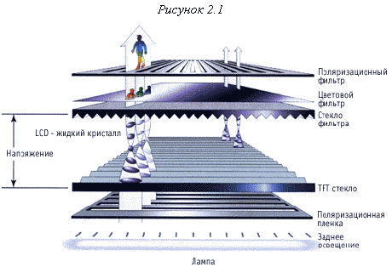
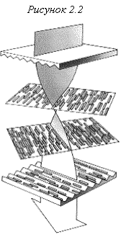
Экран LCD монитора представляет собой массив маленьких сегментов (называемых пикселями), которыми можно манипулировать для отображения информации. LCD монитор имеет несколько слоев, где ключевую роль играют две панели, сделанные из свободного от натрия и очень чистого стеклянного материала, называемого субстрат или подложка, которые собственно и содержат тонкий слой жидких кристаллов между собой [см. рис. 2.1]. На панелях имеются бороздки, которые направляют кристаллы, сообщая им специальную ориентацию. Бороздки расположены таким образом, что они параллельны на каждой панели, но перпендикулярны между двумя панелями. Продольные бороздки получаются в результате размещения на стеклянной поверхности тонких пленок из прозрачного пластика, который затем специальным образом обрабатывается. Соприкасаясь с бороздками, молекулы в жидких кристаллах ориентируются одинаково во всех ячейках. Молекулы одной из разновидностей жидких кристаллов (нематиков) при отсутствии напряжения поворачивают вектор электрического (и магнитного) поля в световой волне на некоторый угол в плоскости, перпендикулярной оси распространения пучка. Нанесение бороздок на поверхность стекла позволяет обеспечить одинаковый угол поворота плоскости поляризации для всех ячеек. Две панели расположены очень близко друг к другу. Жидкокристаллическая панель освещается источником света (в зависимости от того, где он расположен, жидкокристаллические панели работают на отражение или на прохождение света).
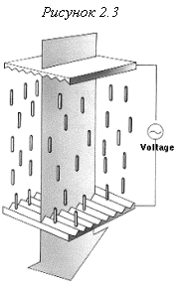
Плоскость поляризации светового луча поворачивается на 90° при прохождении одной панели [см. рис. 2.2].
При появлении электрического поля, молекулы жидких кристаллов частично выстраиваются вертикально вдоль поля, угол поворота плоскости поляризации света становится отличным от 90 градусов и свет беспрепятственно проходит через жидкие кристаллы [см. рис. 2.3].
Поворот плоскости поляризации светового луча незаметен для глаза, поэтому возникла необходимость добавить к стеклянным панелям еще два других слоя, представляющих собой поляризационные фильтры. Эти фильтры пропускают только ту компоненту светового пучка, у которой ось поляризации соответствует заданному. Поэтому при прохождении поляризатора пучок света будет ослаблен в зависимости от угла между его плоскостью поляризации и осью поляризатора. При отсутствии напряжения ячейка прозрачна, так как первый поляризатор пропускает только свет с соответствующим вектором поляризации. Благодаря жидким кристаллам вектор поляризации света поворачивается, и к моменту прохождения пучка ко второму поляризатору он уже повернут так, что проходит через второй поляризатор без проблем [см. рис 2.4а].

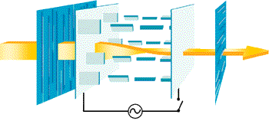
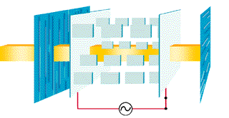
В присутствии электрического поля поворота вектора поляризации происходит на меньший угол, тем самым второй поляризатор становится только частично прозрачным для излучения. Если разность потенциалов будет такой, что поворота плоскости поляризации в жидких кристаллах не произойдет совсем, то световой луч будет полностью поглощен вторым поляризатором, и экран при освещении сзади будет спереди казаться черным (лучи подсветки поглощаются в экране полностью) [см. рис 2.4б]. Если расположить большое число электродов, которые создают разные электрические поля в отдельных местах экрана (ячейки), то появится возможность при правильном управлении потенциалами этих электродов отображать на экране буквы и другие элементы изображения. Электроды помещаются в прозрачный пластик и могут иметь любую форму. Технологические новшества позволили ограничить их размеры величиной маленькой точки, соответственно на одной и той же площади экрана можно расположить большее число электродов, что увеличивает разрешение LCD монитора, и позволяет нам отображать даже сложные изображения в цвете. Для вывода цветного изображения необходима подсветка монитора сзади, таким образом, чтобы свет исходил из задней части LCD дисплея. Это необходимо для того, чтобы можно было наблюдать изображение с хорошим качеством, даже если окружающая среда не является светлой. Цвет получается в результате использования трех фильтров, которые выделяют из излучения источника белого света три основные компоненты. Комбинируя три основные цвета для каждой точки или пикселя экрана, появляется возможность воспроизвести любой цвет.
Вообще-то в случае с цветом несколько возможностей: можно сделать несколько фильтров друг за другом (приводит к малой доле проходящего излучения), можно воспользоваться свойством жидкокристаллической ячейки - при изменении напряженности электрического поля угол поворота плоскости поляризации излучения изменяется по-разному для компонент света с разной длиной волны. Эту особенность можно использовать для того, чтобы отражать (или поглощать) излучение заданной длины волны (проблема состоит в необходимости точно и быстро изменять напряжение). Какой именно механизм используется, зависит от конкретного производителя. Первый метод проще, второй эффективнее.
Первые LCD дисплеи были очень маленькими, около 8 дюймов, в то время как сегодня они достигли 15" размеров для использования в ноутбуках, а для настольных компьютеров производятся 20" и более LCD мониторы. Вслед за увеличением размеров следует увеличение разрешения, следствием чего является появление новых проблем, которые были решены с помощью появившихся специальных технологий, все это мы опишем далее. Одной из первых проблем была необходимость стандарта в определении качества отображения при высоких разрешениях. Первым шагом на пути к цели было увеличение угла поворота плоскости поляризации света в кристаллах с 90° до 270° с помощью STN технологии.

Преимущества и недостатки ЖК-мониторов
Среди преимуществ TFT можно отметить отличную фокусировку, отсутствие геометрических искажений и ошибок совмещения цветов. Кроме того, у них никогда не мерцает экран. Почему? Ответ прост - в этих дисплеях не используется электронный луч, рисующий слева направо каждую строку на экране. Когда в ЭЛТ этот луч переводится из правого нижнего в левый верхний угол, изображение на мгновение гаснет (обратный ход луча). Напротив, пиксели дисплея TFT никогда не гаснут, они просто непрерывно меняют интенсивность своего свечения.
В таблице 1.1 показаны все главные отличия рабочих характеристик для разных типов дисплеев:

Таблица 1.1. Сравнительные характеристики ЭЛТ и ЖК-мониторов.
Условные обозначения: ( +) достоинство, ( ~) допустимо, ( -) недостаток
 | ЖК-мониторы | ЭЛТ-мониторы
Яркость | ( +) от 170 до 250 Кд/м ² | ( ~) от 80 до 120 Кд/м ²
Контрастность | ( ~) от 200:1 до 400:1 | ( +) от 350:1 до 700:1
Угол обзора  (по контрасту) | ( ~) от 110 до 170 градусов | ( +) свыше 150 градусов
Угол обзора  (по цвету) | ( -) от 50 до 125 градусов | ( ~) свыше 120 градусов
Разрешение | ( -) Одно разрешение с фиксированным размером пикселей. Оптимально можно использовать только в этом разрешении; в зависимости от поддерживаемых функций расширения или компрессии можно использовать более высокое или более низкое разрешение, но они не оптимальны. | ( +) Поддерживаются различные разрешения. При всех поддерживаемых разрешениях монитор можно использовать оптимальным образом. Ограничение накладывается только приемлемостью частоты регенерации.
Частота вертикальной развертки | ( +) Оптимальная частота 60 Гц, чего достаточно для отсутствия мерцания | ( ~) Только при частотах свыше 75 Гц отсутствует явно заметное мерцание
Ошибки совмещения цветов | ( +) нет | ( ~) от 0.0079 до 0.0118 дюйма (0.20 - 0.30 мм)
Фокусировка | ( +) очень хорошая | ( ~) от удовлетворительной до очень хорошей>
Геометрические/ линейные искажения | ( +) нет | ( ~) возможны
Неработающие пиксели | ( -) до 8 | ( +) нет
Входной сигнал | ( +) аналоговый или цифровой | ( ~) только аналоговый
Масштабирование  при разных разрешениях | ( -) отсутствует или используются методы интерполяции, не требующие больших накладных расходов | ( +) очень хорошее
Точность отображения цвета | ( ~) Поддерживается True Color и имитируется требуемая цветовая температура | ( +) Поддерживается True Color и при этом на рынке имеется масса устройств калибровки цвета, что является несомненным плюсом
Гамма-коррекция  (подстройка цвета под особенности человеческого зрения) | ( ~) удовлетворительная | ( +) фотореалистичная
Однородность | ( ~) часто изображение ярче по краям | ( ~) часто изображение ярче в центре
Чистота цвета/качество цвета | ( ~) хорошее | ( +) высокое
Мерцание | ( +) нет | ( ~) незаметно на частоте выше 85 Гц
Время инерции | ( -) от 20 до 30 мсек. | ( +) пренебрежительно мало
Формирование изображения | ( +) Изображение формируется пикселями, число которых зависят только от конкретного разрешения LCD панели. Шаг пикселей зависит только от размера самих пикселей, но не от расстояния между ними. Каждый пиксель формируется индивидуально, что обеспечивает великолепную фокусировку, ясность и четкость. Изображение получается более целостным и гладким | ( ~) Пиксели формируются группой точек (триады) или полосок. Шаг точки или линии зависит от расстояния между точками или линиями одного цвета. В результате четкость и ясность изображения сильно зависит от размера шага точки или шага линии и от качества ЭЛТ
Энергопотребление и излучения | ( +) Практически никаких опасных электромагнитных излучений нет. Уровень потребления энергии примерно на 70% ниже, чем у стандартных CRT мониторов (от 25 до 40 Вт). | ( -) Всегда присутствует электромагнитное излучение, однако их уровень зависит от того, соответствует ли ЭЛТ какому-либо стандарту безопасности. Потребление энергии в рабочем состоянии на уровне 60 - 150 Вт.
Размеры/вес | ( +) плоский дизайн, малый вес | ( -) тяжелая конструкция, занимает много места
Интерфейс монитора | ( +) Цифровой интерфейс, однако, большинство LCD мониторов имеют встроенный аналоговый интерфейс для подключения к наиболее распространенным аналоговым выходам видеоадаптеров | ( -) Аналоговый интерфейс
Из таблицы 1.1 следует, что дальнейшее развитие ЖК-мониторов будет связано с повышением четкости и яркости изображения, увеличением угла обзора и уменьшением толщины экрана. Так, например, уже существуют перспективные разработки LCD-мониторов, выполненных по технологии с использованием поликристаллического кремния. Это позволяет, в частности, создавать очень тонкие устройства, поскольку микросхемы управления размещаются в этом случае непосредственно на стеклянной подложке дисплея. Кроме того, новая технология обеспечивает высокую разрешающую способность на сравнительно небольшом по размеру экране (1024x768 точек на 10,4-дюймовом экране).

STN, DSTN, TFT, S-TFT
STN - это сокращение, означающее "Super Twisted Nematic".Технология STN позволяет увеличить торсионный угол (угол кручения) ориентации кристаллов внутри LCD дисплея с 90° до 270°, что обеспечивает лучшую контрастность изображения при увеличении размеров монитора.
Часто STN ячейки используются в паре. Такая конструкция называется DSTN (Double Super Twisted Nematic), в которой одна двухслойная DSTN-ячейка состоит из 2 STN-ячеек, молекулы которых при работе поворачиваются в противоположные стороны. Свет, проходя через такую конструкцию в "запертом" состоянии, теряет большую часть своей энергии. Контрастность и разрешающая способность DSTN достаточно высокая, поэтому появилась возможность изготовить цветной дисплей, в котором на каждый пиксель приходится три ЖК-ячейки и три оптических фильтра основных цветов. Цветные дисплеи не способны работать от отраженного света, поэтому лампа задней подсветки -- их обязательный атрибут. Для сокращения габаритов лампа находится с боку, а напротив нее зеркало [см. рис. 2.5], поэтому большинство LCD-матриц в центре имеют яркость выше, чем по краям (это не относится к настольным ЖК мониторам).
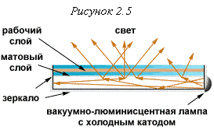
Также STN ячейки используются в режиме TSTN (Triple Super Twisted Nematic), когда два тонких слоя полимерной пленки добавляются для улучшения цветопередачи цветных дисплеев или для обеспечения хорошего качества монохромных мониторов.
Термин пассивная матрица (passive matrix) появился в результате разделения монитора на точки, каждая из которых, благодаря электродам, может задавать ориентацию плоскости поляризации луча, независимо от остальных, так что в результате каждый такой элемент может быть подсвечен индивидуально для создания изображения. Матрица называется пассивной, потому что технология создания LCD дисплеев, которая была описана выше, не может обеспечить быструю смену информации на экране. Изображение формируется строка за строкой путем последовательного подвода управляющего напряжения на отдельные ячейки, делающего их прозрачными. Из-за довольно большой электрической емкости ячеек напряжение на них не может изменяться достаточно быстро, поэтому обновление картинки происходит медленно. Такой дисплей имеет много недостатков с точки зрения качества, потому что изображение не отображается плавно и дрожит на экране. Маленькая скорость изменения прозрачности кристаллов не позволяет правильно отображать движущиеся изображения.
Для решения части вышеописанных проблем применяют специальные технологии, Для улучшения качества динамического изображения было предложено увеличить количество управляющих электродов. То есть вся матрица разбивается на несколько независимых подматриц (Dual Scan DSTN - два независимых поля развертки изображения), каждая из которых содержит меньшее количество пикселей, поэтому поочередное управление ими занимает меньше времени. В результате чего можно сократить время инерции ЖК.
Также лучших результатов с точки зрения стабильности, качества, разрешения, гладкости и яркости изображения можно добиться, используя экраны с активной матрицей, которые, впрочем, стоят дороже.
В активной матрице (active matrix) используются отдельные усилительные элементы для каждой ячейки экрана, компенсирующие влияние емкости ячеек и позволяющие значительно уменьшить время изменения их прозрачности. Активная матрица (active matrix) имеет массу преимуществ по сравнению с пассивной матрицей. Например, лучшая яркость и возможность смотреть на экран даже с отклонением до 45° и более (т.е. при угле обзора 120°-140°) без ущерба качеству изображения, что невозможно в случае с пассивной матрицей, которая позволяет видеть качественное изображение только с фронтальной позиции по отношению к экрану. Заметим, что дорогие модели LCD мониторов с активной матрицей обеспечивают угол обзора в 160° [см рис. 2.6], и есть все основания предполагать, что технология будет совершенствоваться и в дальнейшем. Активная матрица может отображать движущиеся изображения без видимого дрожания, так как время реакции дисплея с активной матрицей около 50 мс против 300 мс для пассивной матрицы, кроме того, контрастность мониторов с активной матрицей выше, чем у ЭЛТ-мониторов. Следует отметить, что яркость отдельного элемента экрана остается неизменной на всем интервале времени между обновлениями картинки, а не представляет собой короткий импульс света, излучаемый элементом люминофором ЭЛТ-монитора сразу после похождения по этому элементу электронного луча. Именно поэтому для LCD мониторов достаточной является частота вертикальной развертки, равная 60 Гц.
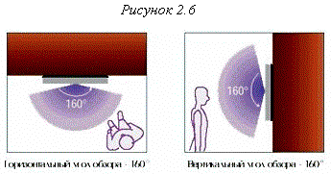
Функциональные возможности LCD мониторов с активной матрицей почти такие же, как у дисплеев с пассивной матрицей. Разница заключается в матрице электродов, которая управляет ячейками жидких кристаллов дисплея. В случае с пассивной матрицей разные электроды получают электрический заряд циклическим методом при построчном обновлении дисплея, а в результате разряда емкостей элементов изображение исчезает, так как кристаллы возвращаются к своей изначальной конфигурации. В случае с активной матрицей к каждому электроду добавлен запоминающий транзистор, который может хранить цифровую информацию (двоичные значения 0 или 1) и в результате изображение сохраняется до тех пор, пока не поступит другой сигнал. Частично проблема отсрочки затухания изображения в пассивных матрицах решается за счет использования большего числа жидкокристаллических слоев для увеличения пассивности и уменьшения перемещений, теперь же, при использовании активных матриц появилась возможность сократить число жидкокристаллических слоев. Запоминающие транзисторы должны производиться из прозрачных материалов, что позволит световому лучу проходить сквозь них, а значит, транзисторы можно располагать на тыльной части дисплея, на стеклянной панели, которая содержит жидкие кристаллы. Для этих целей используются пластиковые пленки, называемые "Thin Film Transistor" (или просто TFT).
Thin Film Transistor (TFT), т.е. тонкопленочный транзистор - это те управляющие элементы, при помощи которых контролируется каждый пиксель на экране. Тонкопленочный транзистор действительно очень тонкий, его толщина 0,1 - 0,01 микрона.
В первых TFT-дисплеях, появившихся в 1972г., использовался селенид кадмия, обладающий высокой подвижностью электронов и поддерживающий высокую плотность тока, но со временем был осуществлен переход на аморфный кремний (a-Si), а в матрицах с высоким разрешением используется поликристаллический кремний (p-Si).
Технология создания TFT очень сложна, при этом имеются трудности с достижением приемлемого процента годных изделий из-за того, что число используемых транзисторов очень велико. Заметим, что монитор, который может отображать изображение с разрешением 800х600 пикселей в SVGA режиме и только с тремя цветами имеет 1440000 отдельных транзисторов. Производители устанавливают нормы на предельное количество транзисторов, которые могут быть нерабочими в LCD дисплее. Правда, у каждого производителя свое мнение о том, какое количество транзисторов могут не работать.
Пиксель на основе TFT устроен следующим образом: в стеклянной пластине друг за другом интегрировано три цветных фильтра (красный, зеленый и синий). Каждый пиксель представляет собой комбинацию трех цветных ячеек или субпиксельных элементов [см. рис. 2.7]. Это означает, например, что у дисплея, имеющего разрешение 1280x1024, существует ровно 3840x1024 транзистора и субпиксельных элемента. Размер точки (пикселя) для 15.1" дисплея TFT (1024x768) приблизительно равен 0.0188 дюйма (или 0.30 мм), а для 18.1" дисплея TFT - около 0.011 дюйма (или 0.28 мм).
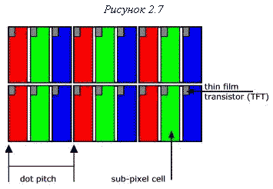
TFT обладают рядом преимуществ перед ЭЛТ-мониторами, среди которых - пониженное потребление энергии и теплоотдача, плоский экран и отсутствие следа от движущихся объектов. Последние разработки позволяют получить изображение более высокого качества, чем обычные TFT.
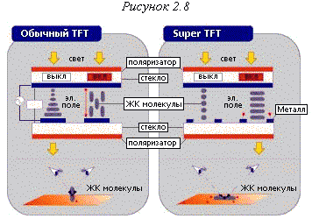
Совсем недавно специалистами компании Hitachi была создана новая технология многослойных ЖК-панелей Super TFT, которая значительно увеличила угол уверенного обзора ЖК панели. Технология Super TFT использует простые металлические электроды, установленные на нижней стеклянной пластине и заставляет молекулы вращаться, постоянно находясь в плоскости, параллельной плоскости экрана [см. рис. 2.8]. Так как кристаллы обычной ЖК-панели поворачиваются к поверхности экрана оконечностями, то такие ЖКД более зависимы от угла зрения, чем ЖК-панели Hitachi с технологией Super TFT, В результате изображение на дисплее остается ярким и четким даже при больших углах обзора, достигая качества, сопоставимого с изображением на ЭЛТ-экране.
Японская компания NEC недавно объявила, что по качеству изображения ее LCD дисплеи вскоре достигнут уровня лазерных принтеров, перешагнув порог в 200 ppi, что соответствует 31 точке на мм² или шагу точек 0,18 мм. Как сообщили в NEC, применяемые сегодня многими производителями жидкие кристаллы TN (twisted nematic) позволяет строить дисплеи с разрешение до 400 точек на дюйм. Однако главным сдерживающим фактором в повышении разрешения является необходимость создания соответствующих светофильтров. В новой технологии "color filter on TFT" светофильтры, закрывающие тонкопленочные транзисторы, формируются с помощью фотолитографии на нижней стеклянной подложке. В обычных дисплеях светофильтры наносятся на вторую, верхнюю подложку, что требует очень точного совмещения двух пластин.
На прошедшей в 1999 году в США конференции "Society for information Display" было сделано несколько докладов, свидетельствующих об успехах в создании жидкокристаллических дисплеев на пластиковой подложке. Компания Samsung представила прототип монохромного дисплея на полимерном субстрате с диагональю 5,9 дюйма и толщиной 0,5 мм. Толщина самой подложки составляет около 0,12 мм. Дисплей имеет разрешение 480х320 точек и контрастность 4:1. Вес - всего 10 грамм.
Инженеры из Лаборатории кинотехники Университете Штуттгарта использовали не тонкопленочные транзисторы (TFT), а диоды MIM (металл-изолятор-металл). Последнее достижение этой команды - двухдюймовый цветной дисплей с разрешением 96х128 точек и коэффициентом контрастности 10:1.
Группа специалистов IBM разработала технологию производства тонкопленочных транзисторов с применением органических материалов, позволяющую изготавливать гибкие экраны для электронной книги и других устройств. Элементы разработанных IBM транзисторов напыляются на пластиковую подложку при комнатной температуре (традиционные LCD-дисплеи изготавливаются при высокой температуре, что исключает применение органических материалов). Вместо обычного диоксида кремния для изготовления затвора используется цирконат титоната бария (BZT). В качестве полупроводника применяется органическое вещество под названием пентацен (pentacene), представляющее собой соединение фенилэтиламмония с иодидом олова.
Для повышения разрешения LCD-экранов компания Displaytech предложила не создавать изображение на поверхности большого LCD-экрана, а вывести картинку на маленький дисплей высокого разрешения, а затем с помощью оптической проекционной системы увеличить ее до нужных размеров. При этом Displaytech использовала оригинальную технологию Ferroelectric LCD (FLCD). Она основана на так называемых кирально-смектических жидких кристаллах, предложенных для использования еще в 1980 г. Слой материала, обладающего ферроэлектрическими свойствами и способного отражать поляризованный свет с вращением плоскости поляризации, наносится на подающую управляющие сигналы CMOS-подложку. При прохождении отраженного светового потока через второй поляризатор возникает картинка из темных и светлых пикселов. Цветное изображение получается за счет быстрого чередования освещения матрицы красным, зеленым и синим светом.. На базе FLCD-матриц можно производить экраны большого размера с высокой контрастностью и качеством цветопередачи, с широкими углами обзора и малым временем отклика. В 1999 году альянс корпораций Hewlett-Packard и DisplayTech объявил о создании полноцветного микродисплея на базе технологии FLCD. Разрешение матрицы составляет 320х240 точек. Отличительными особенностями устройства являются малое энергопотребление и возможность воспроизведения полноцветного “живого” видео. Новый дисплей предназначен для использования в цифровых камерах, камкодерах, портативных коммуникаторах и мониторах для надеваемых компьютеров.
Развитием низкотемпературной технологии с использованием поликристаллического кремния LTPS занимается Toshiba. По словам представителей этой корпорации, они позиционируют новые устройства пока только как предназначенные для рынка мобильных устройств, не включая сюда ноутбуки, где господствует технология a-Si TFT. Уже выпускаются VGA-дисплеи размером 4 дюйма, а на подходе 5,8-дюймовые матрицы. Специалисты полагают, что 2 млн. пикселов на экране — это далеко не предел. Одной из отличительных черт данной технологии является высокая разрешающая способность.
По оценкам экспертов корпорации DisplaySearch, занимающейся исследованиями рынка плоских дисплеев, в настоящее время при изготовлении практически любых жидкокристаллических матриц происходит замена технологий: TN LCD (Twisted Nematic Liquid Crystal Display) на STN (Super TN LCD) и особенно на a-Si TFT LCD (amorphous-Silicon Thin Film Transistor LCD). В ближайшие 5—7 лет во многих областях применения обычные LCD-экраны будут заменены или дополнены следующими устройствами:
- микродисплеи;
- светоизлучающие дисплеи на базе органических материалов LEP;
- дисплеи на базе автоэлектронной эмиссии FED (Field Emisson Display);
- дисплеи с использованием низкотемпературного поликристаллического кремния LTPS (Low Temperature PolySilicon);
- плазменные дисплеи PDP (Plasma Display Panel).

LCD
Мониторы на ЖК панелях появились относительно недавно. Первоначально они использовались только в портативных компьютерах (ноутбуках), но в последнее время, с совершенствованием технологии, стали применяться и в настольных компьютерах.
Основной принцип, используемый в ЖК мониторах, — поляризация света. Существует множество материалов, пропускающих свет только с определенной поляризацией. Скажем, пропускается свет с вертикальной поляризацией, а вот с горизонтальной полностью задерживается. При промежуточных значениях поляризации свет задерживается только частично.
Таким образом, хотя человеческий глаз не способен отличать состояние поляризации, но, управляя ею, можно обеспечивать формирование элементов изображения. На данный момент роль управляющих элементов лучше всего выполняют жидкие кристаллы. При приложении к ним электрического поля они способны изменять свою ориентацию в пространстве, заодно изменяя и угол поляризации проходящего через них света.
Основная проблема, с которой столкнулись разработчики, заключается в адресации пикселей: как изменить ориентацию жидких кристаллов только напротив нужных пикселей, не затрагивая соседние. Окончательно эта проблема была решена лишь с появлением тонкопленочных транзисторов (TFT — Thin Film Transistors) и созданных на их основе активных матриц (панелей). Поэтому не удивляйтесь, если вместо привычного обозначения „LCD-монитор” вы встретите „TFT-монитор”: на данном этапе развития технологии это синонимы.
Всего несколько лет назад в ЖК мониторах использовалась технология пассивной матрицы (панели). Таким мониторам свойственны мерцание изображения, невысокие яркость и контрастность, очень большая инерционность изображения, паразитные артефакты вокруг элементов изображения и другие недостатки. Единственная область, где применялись ЖК панели на пассивной матрице, — портативные компьютеры, так как им просто не было достойной альтернативы. В настоящий же момент эта технология (включая и усовершенствованный вариант — пассивную матрицу с двойным сканированием) полностью устарела и больше не используется.
Современный ЖК монитор с активной матрицей представляет собой многослойный „сэндвич” (рис. 5). Световой поток от ламп подсветки проходит через рассеиватель, призванный обеспечить равномерную засветку всего экрана. Далее, проходя через первый поляризационный фильтр, свет приобретает определенную поляризацию.
Минуя стеклянную подложку с нанесенными на нее прозрачными электродами и схемами управления (горизонтальные и вертикальные линии данных, тонкопленочные транзисторы, управляющие напряжением на прозрачном электроде, и конденсаторы, помогающие сохранить установленный тонкопленочным транзистором заряд прозрачного электрода), свет проходит через слой жидких кристаллов. Далее следует общий прозрачный электрод.
В зависимости от того, какое напряжение приложено между двумя прозрачными электродами (общим и управляемым), жидкие кристаллы изменяют поляризацию света на определенный угол (чем больше напряжение, тем меньше угол). Соответственно, второй поляризационный фильтр, следующий за общим прозрачным электродом, пропустит только часть света, формируя изображение пиксела (по размерам совпадающего с прозрачным электродом) той или иной яркости.
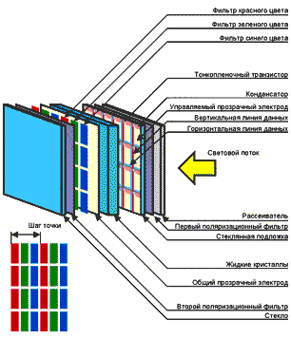Рис. 5
Для того чтобы получить цветное изображение, между общим прозрачным электродом и вторым поляризационным фильтром помещают цветные светофильтры трех основных цветов. В этом случае один пиксел цветного изображения формируется с помощью трех управляемых электродов, расположенных рядом.
Рассмотрим более подробно, как происходит изменение поляризации света. Жидкие кристаллы имеют ярко выраженную продолговатую форму (именно за счет нее они могут изменять поляризацию света) и при отсутствии внешних воздействий „стараются” выстроиться рядами. Если на электрод нанести параллельные бороздки, то, попадая в них, близлежащий слой жидких кристаллов будет вынужден придерживаться заданной ориентации. Вслед за ним ориентацию изменят и все остальные слои жидких кристаллов.
Более интересная ситуация наблюдается, если бороздки на общем и управляемом электродах расположены перпендикулярно. Жидкие кристаллы из близлежащих к электродам слоев примут перпендикулярную друг другу ориентацию, а остальные кристаллы, расположенные в толще, будут постепенно изменять угол своей ориентации, образуя своеобразную спираль.
Таким образом, при отсутствии управляющих напряжений слой жидких кристаллов изменит поляризацию света на 90°. Расположив поляризационные фильтры под углом 90° друг к другу, можно обеспечить прохождение света при отсутствии внешних электрических воздействий на электроды (свечение пиксела). Если же приложить определенное напряжение к электродам, то ориентация кристаллов изменится: они выстроятся рядами.
При этом свет будет проходить через слой жидких кристаллов, сохраняя начальную поляризацию, и, как следствие, будет полностью задержан вторым поляризационным фильтром (пиксел не светится). При меньших значениях напряжения будет устанавливаться промежуточное состояние: поляризация будет изменяться на угол, больший 0, но меньший 90°. Соответственно, чем большее напряжение приложено к электродам, тем меньше изменение угла поляризации и тем больше света задерживается вторым поляризационным фильтром (промежуточные значения яркости пикселов).
Приведенная здесь схема работы активной матрицы носит несколько обобщенный характер. Различные производители, дабы улучшить характеристики мониторов, используют свои ноу-хау. Впрочем, суть от этого не меняется.
Как уже говорилось, у LCD-мониторов полностью отсутствует вредное рентгеновское излучение, а уровень электромагнитного на несколько порядков ниже, чем у CRT-мониторов. Поскольку каждый пиксел изображения светится постоянно, отсутствует какое бы то ни было мерцание изображения. Поэтому для комфортной работы за LCD-монитором требуется гораздо более низкая частота кадровой развертки — всего 65 Гц (а частота 75 Гц более чем достаточна).
Но помимо достоинств у LCD-мониторов есть несколько недостатков:
- Во-первых, это ограниченный угол обзора. При взгляде на ЖК панель под большим углом заметен значительный сдвиг (искажение) цветов. У современных моделей LCD-мониторов угол обзора составляет 120…160°.
- Во-вторых, ЖК панель обеспечивает худшую цветопередачу и меньший контраст изображения. По этим параметрам ЖК панели все еще отстают от обычных CRT-мониторов, хотя уже и не столь значительно.
- В-третьих, ЖК панель, как и все цифровые устройства, имеет собственное разрешение. При выводе изображения с разрешением, соответствующим собственному, оно обладает великолепной четкостью. Но, как только разрешение изменяется, одновременно падает четкость (приходится интерполировать картинку, чтобы она занимала весь экран).
- И самый главный на сегодня недостаток LCD-мониторов — это, как уже указывалось, высокая цена.
Падение четкости при интерполяции картинки заметно только при работе с программами и просмотре графики. Просмотр видеофильмов, статических реалистичных изображений (например, фотографий) с разрешениями, отличными от собственного, не вызывает заметного падения качества изображения.

Телевизоров на основе жидких кристаллов быстро вытесняют основных конкурентов на рынке. Из этой статьи Вы узнает подробнее о том, как работают такие телевизоры.
Впервые продажи LCD телевизоров превысили продажи обычных моделей, основанных на CRT (электронно-лучевой трубке) в 2007 году. Жидкокристаллический дисплей (LCD) основан на свойствах жидких кристаллов, подсветке и технологии использования тонкопленочных транзисторов (TFT). Эти жидкие кристаллы разбиты на мелкие частицы, так называемые пиксели, которые являются наименьшей единицей разрешение экрана. ЖК-технологии развиваются на протяжении уже многих лет и в итоге дошли до того, что мы видим сейчас.

Компоненты LCD экрана
- Жидкие кристаллы
- Люминесцентные лампы с хлодным катодом (CCFLs)
- Поляризатор пластин
- In-Plane Switching дисплеев (IPS и S-IPS)
- Электроды из прозрачного проводника, например оксида индия
- Тонкопленочных транзисторов (TFT)

Основы технологии LCD
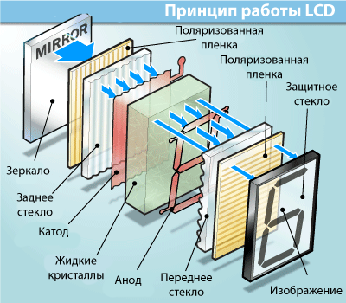
Схема работы LCD дисплея
Принцип работы LCD заключается в избирательном прохождении света через миллионы отдельных затворов. Эти затворы собраны в сетку и представляют собой цветные фильтры, позволяющие только RGB составляющим (красный, зеленый, синий) частям света пройти через них. Этот свет исходит от ряда CCFLs (люминисцентных ламп с холодным катодом), которые находятся на задней части экрана. Каждый суб-пиксель формируется сочетанием затвор-фильтр, впоследствии суб-пиксели перемешиваются, чтобы сформировать полную картину.
LCD затворы состоят из трех основных элементов. Это два поляризатора, установленных под прямым углом. Эти поляризаторы передают особый микроскопический материал в целях создания витой структуры (директор), которая связана с другим поляризатором. Свет, выходящий из заднего поляризатора поворачивается под воздействием жидких кристаллов. Таким образом это позволяет ему пройти через передний поляризатор. Жидкие кристаллы в LCD, как правило, состоят из палочковидных полимеров. Выравнивание их в определенном направлении выполняется директором. Слоя в контакте, остроумие директор и присоединяется с пазами, в результате чего основная часть материала взять на выравнивание директора. Прямой угол между поляризаторами, позволяет выравнивать слои в двух направлениях. Таким образом создается витая структура.
В работе затворов помогает применение электрического напряжения. Для включения затвора, напряжение проходит через него спереди назад, и, контролируя напряжение на кристалле, можно достаточно точно контролировать поворот. Это помогает контролировать прозрачность и непрозрачность затвора. Для того, чтобы сократить время переключения, жидкие кристаллы постоянно находятся под давлением, которое помогает в восстановлении согласованности работы директоров, когда поле отключается.

Работа LCD телевизора
В ЖК-телевизоре есть два тонких стеклянных листа, которые состоят из затворов. Задний лист поляризует пленку, является активным компонентом матрицы, обращаясь к электродам, а затем к директорам. Единственное отличие от переднего листа – отсутствие активных компонентов матрицы, которые заменяются цветными фильтрами. Пространство между ними заполнено жидкими кристаллами.
Затворы соединяются с управляющей электроникой и лампой подсветки для создания изображения. Подсветка, как правило, состоит из одной лампы и диффузора или матового зеркала для распространения света. В случае больших дисплеев может использоваться больше одной лампы.
LCD-телевизоры обеспечивают высокое разрешение изображения, отличное его качество. Они представляют собой захватывающий синтез дизайна и технологий.

Устройство LCD монитора
Свет, жидкие кристаллы
Аббревиатура LCD расшифровывается как "Liquid crystal display", что с английского переводится как жидкокристаллический дисплей. Принцип его работы достаточно прост и основан на использовании жидких кристаллов. Жидкими они называются из-за того, что являются жидкостями, а кристаллами из-за анизотропии их свойств: к примеру их прозрачность может зависеть от направления падения света на образец этой жидкости. Их кристаллические свойства возникают из-за формы молекул - у жидких кристаллов она вытянутая. Эти молекулы в жидкости ориентированы в одну сторону, словно карандаши в пенале или спички в коробке.
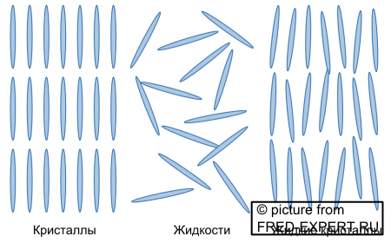
Если на такую жидкость пустить свет, то произойдет следующее: через строй молекул пройдет только свет с линейной поляризацией, плосткость которой совпадает с ориентацией молекул. Если вспомнить пример с карандашами, то плоскость поляризации света - это бумажный лист. Так вот этот лист пройдет между карандашами если будет совпадать с их направлением. Но если лист перпендикулярен карандашам в пачке - то он не пройдет. То же самое со светом, волна которого колеблется в такой плоскости: если в примере с карандашом нарисовать на листе синусоиду, то получим весьма точную иллюстрацию распространения волны.
Итак, в жидкокристаллических мониторах жидкие кристаллы используются следующим образом. Берется две стеклянные пластины с тонким слоем жидких кристаллов между ними. Внутренние стороны пластин испещрены бороздками, чтобы молекулы у их поверхности были ориентированы в определенном направлении. И эти направления перпендикулярны у этих пластин. Получается, что у одной стеклянной пластинки молекулы ориентированы, допустим, вертикально, а у другой уже горизонтально. Это приводит к тому, что в толще жидкости ориентация молекул поворачивается от одной стеклянной пластинки к другой, в целом получается спираль, которую образуют ориентации молекул.
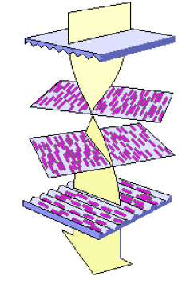
Если через первую пластинку проходит свет с вертикальной поляризацией, то он беспрепятственно проходит в жидкость. А дальше из-за поворота оси ориентации молекул в слое жидкости точно так же поворачивается и ось поляризации света. Когда свет выходит к другой пластинке, его ось поляризации уже перпендикулярна к начальной.
Пластинки с жидкими кристаллами между ними - это только половина конструкции. На самом деле свет ведь состоит из волн с разной поляризацией, не только вертикальной как в примере. Эту смесь необходимо фильтровать. И это делается с помощью поляризационного фильтра. По одному фильтру находится с внешней стороны стеклянных пластинок, и они тоже перпендикулярны, также как и оси жидких кристаллов у пластинок. Когда смесь световых волн с разной поляризацией попадает на одну сторону этого "бутерброда", первый фильтр пропускает только волны с вертикальной поляризацией. Они проходят сквозь жидкие кристаллы и выходят ко второму фильтру уже с горизонтальной поляризацией. Затем беспрепятственно проходят через второй фильтр, так как у того горизонтальная поляризация. Так что "бутерброд" прозрачен. Конечно, он пропускает не весь свет, только с определенной поляризацией, но в целом прозрачен.
Для того, чтобы получить изображение на таком экране, необходимо регулировать прохождение света в разных областях этого экрана. К примеру, сформировать темное пятно. Для этого есть способ: необходимо, чтобы в области, которая должна быть темной, молекулы поворачивали свою ось ориентации по спирали в плоскости, параллельной стеклянным пластинам, а вытянулись бы от пластинки к пластинке. В таком случае они не оказывают никакого влияния на свет. Тогда свет пройдет с вертикальной поляризацией от первый поляризатора до поляризатора с горизонтальной осью и тот не пропустит этот свет. Получится непрозрачное пятно. Если свет пойдет со стороны горизонтального поляризатора, то через него пройдет только горизонтально поляризованный свет, который не пройдет через поляризатор с вертикальной осью.
Для того, чтобы ориентация молекул стала перпендикулярной плоскостям "бутерброда", достаточно подать напряжение от горизонтально ориентирующей стеклянной пластинки к вертикально ориентирующей. Для этого применяют прозрачные электроды. Они нанесены на внутреннюю поверхность стеклянных пластин. Если подать напряжение на эти электроды, то слой жидких кристаллов между ними изменит направление ориентации и монитор станет непрозрачным в этом месте. Степень непрозрачности зависит от величины напряжения. Так что если форма электродов квадратная, то подав напряжение на них, получим темный квадратный пиксель. Не трудно догадаться, что если оси поляризаторов совпадают, то если мы подадим напряжение на электроды, то пиксель в этом случае будет наоборот прозрачным. Области без напряжения будут темными.
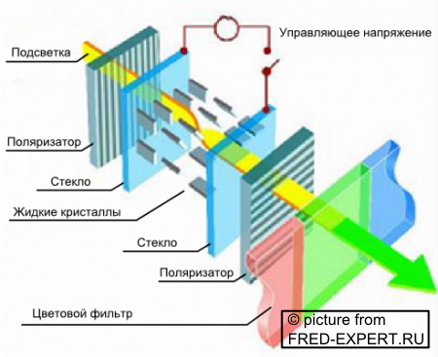
В цветных мониторах эта конструкция немного сложнее: там используются стеклянные цветные фильтры, окрашивающие свет в один из трех цветов: красный, синий, зеленый. Смешивая эти три основных цвета, можно получить миллионы оттенков. Так что обычный белый пиксель на мониторе - на самом деле три рядом расположенных цветных пикселя, которые в данный момент горят.
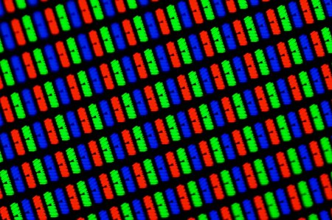
Вся матрица представляет собой по сути поле из огромного числа пикселей. Если разрешение монитора 1920x1080, то на экране 1920x1080=2'073'600 белых пикселей. Так как каждый белый пиксель - это 3 цветных, то получается, что на экране 2'073'600x3=6'220'800 пикселей. Больше 6 миллионов!
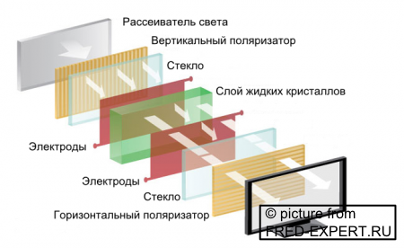
Собственно, конструкция монитора следующая: с обратной стороны матрицы на нее подается рассеянный белый свет. Он попадает на матрицу и проходит через нее только в тех местах, где это позволяют сделать пиксели. За счет цветных фильтров в пикселях белый свет окрашивается, а за счет изменения прозрачности пикселей с помощью напряжения, свет изменяет свою интенсивность.

Работа с портами COM и LPT на низком уровне.
Архитектура ПК.
Сначала определимся, что же такое работа на высоком и на низком уровне.
Под работой на высоком уровне понимают обращение к порту через ОС и под её контролем.
Дело в том, что в Windows обращение к любому устройству аналогично обращению к одноимённому файлу. То есть, если мы хотим считать данные из порта, например, COM1, то мы должны открыть файл с именем “COM1”. Для этого используются WinAPI функции OpenFile("COM1",,,,,), ReadFile, WriteFile, CreateFile и т.д. Их описание есть в «помощи» любого языка и в соответствующей литературе, в т.ч. и в [1], по этому мы не будем на них подробно останавливаться. Эти функции являются функциями ОС, а не языка, по этому одинаковы во всех языках программирования. Отличается лишь форма их записи.
Под работой на низком уровне понимают непосредственное обращение к регистрам контроллера порта из адресного пространства. АП - это абстрактное понятие, выражающее отправную точку, относительно которой происходит адресация всех устройств компьютера.
Работа на высоком уровне позволяет легко реализовывать протоколы и функции, заложенные разработчиками ОС, но затрудняет реализацию собственных. Работа на низком уровне напротив, открывает широкие возможности для творчества, но реализация более-менее сложного протокола может потребовать знания ассемблера, много времени и, скорее всего, будет нагружать процессор лишними функциями. Кроме того, доступ к некоторым регистрам (а след. и ножкам) порта невозможно (без специальных знаний) получить из адресного пространства и наоборот, некоторые комбинации выводов невозможно «зажечь» с помощью API. Таким образом, работа на высоком и на низком уровне, это не взаимоисключающие понятия, а всего лишь разный подход к управлению портом.

Рассмотрим структуру стандартного порта.
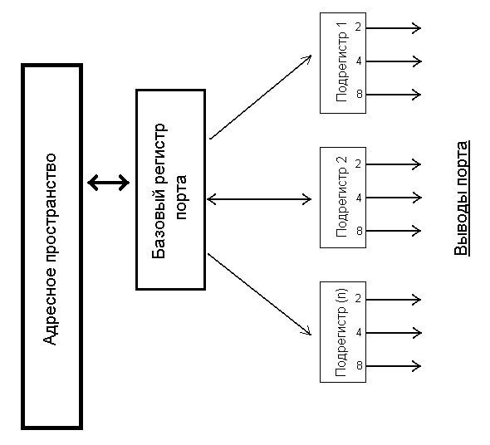

Рис.1 Структура стандартного порта.

Этот макет наиболее наглядно представляет структуру стандартного порта ввода/вывода, к которым относятся COM и LPT.
Как видно, порт содержит базовый регистр – это первый этап на пути к нужной ножке из АП. Базовый регистр содержит в себе несколько подрегистров (ПР) (называемых ещё «смещением адреса»). В зависимости от их типа, связь их с БР может быть двусторонней (запись и чтение) или односторонней (запись или чтение).
Каждому ПР соответствует какое то количество ножек порта. Т.е. разные ножки порта принадлежат разным подрегистрам и для того, чтобы выставить на них какое-то состояние или считать его с какой нибудь ножки, надо сначала обратится к соотв. ей ПР.
Некоторые ПР вообще не имеют непосредственного отношения к выводам порта, т.к. являются регистрами состояния. Их используют для настройки порта. Например, некоторое количество ножек порта могут работать на передачу/приём. Для того, чтобы установить режим их работы (передача, приём или передача и приём) в соотв. ПР порта записывают определённый код. Ориентируясь на него, контроллер порта устанавливает соотв. режим работы этих ножек.
Каждой ножке в ПР соответствует весовой коэффициент в двоичном коде. Т.е. для того, чтобы выставить “1” на каком то выводе порта, нужно записать в соответствующий ей подрегистр её весовой коэффициент. Напротив, при считывании состояния входной линии порта, порт вернёт не состояние “0” или “1”, а “0” или “N”, где N – весовой коэффициент данной ножки. Возвращение портом “0” означает, что на входе “0”. Возвращение же “N” означает, что на входе “1”.
Указанные действия в языке Паскаль 7.0 выполняет процедура port[]. Формат её записи следующий: port[b+n]:=m; Где:
b – адрес БР порта.
n – номер подрегистра.
m – весовой коэффициент вывода.
Попробуем с её помощью установить “1” на выводе RTS(7) COM порта.
Для этого обратимся к таблице 1:
Сигнал. | Контакт разъёма DB-9S. | Направление. | Подрегистр. | Вес.
TxD | 3 | Передача. | Х | Х
RxD | 2 | Приём. | Х | Х
DTR | 4 | Передача. | 4 | 1
DSR | 6 | Приём. | 6 | 32
RTS | 7 | Передача. | 4 | 2
CTS | 8 | Приём. | 6 | 16
DCD | 1 | Приём. | 6 | 8
RI | 9 | Приём. | 6 | 64
GND | 5 | Земля. | X | X
Таблица 1. Назначение контактов COM порта (разъём DB-9S.)
Как следует из таблицы, выводу RTS соответствует 7 контакт стандартного девятиконтактного COM порта. Он относится к 4 подрегистру и имеет в нём вес равный 2.
Адрес базового регистра, это адрес порта. Для COM1 он равен $3F8 (для COM2 - $2F8, для LPT1 - $378, LPT2 - $278).
Таким образом, мы можем записать:

program prim1;
uses crt,dos;
var
base: integer;

begin
base:=$3F8; {Присвоение переменной base баз. адреса}
port[base+4]:=2; {Установить RTS}
readln; {Ждать нажатия Enter}
port[base+4]:=0; {Сбросить все выходы порта}
end.

Эти строчки приведут к установке +12в на выводе 7 порта.
Сразу напрашивается вопрос - как запитать несколько выходов сразу. Ответ - просто сложить коды выходов. Например, мы хотим «зажечь» выходы RTS и DTR. Тогда пишем:
port[base+4]:=3;

Сбросить все выходы порта можно отправив туда 0, а вот для того, чтобы сбросить конкретную ножку, оставив остальные без изменения, требуется отправить в порт значение, логически обратное весу сбрасываемого вывода. Например, для RTS это будет выглядеть так:

port[base+4]:=port[base+4] and (not 2);

Для экспериментов с портом удобно собрать индикатор, состоящий из вилки DB-9F и припаянных к ней светодиодов последовательно с резистором на 1.5 кОм между GND и нужным выходом (Рис. 1). Зачем два светодиода? Просто для COM порта логической единице на входе приемника соответствует уровень напряжения -3 ... -12 В. Логическому “0” соответствует напряжение +3 ... +12 В. Между уровнями +3 ... -3 В существует зона нечувствительности, обуславливающая гистерезис приемника. Состояние на выходе приемника изменяется только при пересечении напряжением порога +3 или -3 В. Таким образом, в отличие от LPT, где используются ТТЛ уровни (уровень “1” при токе нагрузки 14 мА, не менее +2.4 В, уровень “0” при токе нагрузки 14 мА, не более +0.4 В) одной полярности, у COM-а полярность сигнала меняется от -12 до +12 вольт. При этом ток нагрузки на один выход COM порта не должен превышать 10 мА.
Но это ещё не всё. Логика в COM порту ещё и инверсная! Это значит, что активным уровнем у неё считается ноль, а пассивным – единица. Таким образом, «зажигая» вывод, мы устанавливаем на нём “0” (+12в), а «сбрасывая» - “1” (-12в). Это нужно учитывать.
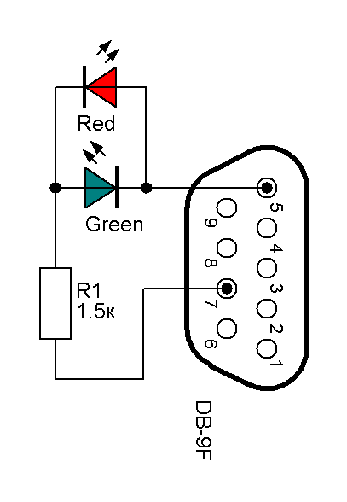
Теперь разберёмся, как читать состояние входов.
Как уже говорилось выше, порт возвращает “0”, если на входе “0”, и “N”, если на данном входе “1”. Причём в некоторых случаях (особенно, при работе с LPT) “N” может быть равно сумме кодов ножек, если “1” присутствует не на одном входе.
Осуществляется приём следующим образом:
e:=port[b+n] and m;
Где:
e – переменная типа byte, в которую сохраняют принятое значение.
b – адрес БР порта.
n – номер подрегистра.
m – весовой коэффициент входа (см. таблицу 1).
Для проверки этой записи соединим перемычкой выход RTS(7) и вход CTS(8) и запустим приведённый ниже код:
program prim2;
uses crt,dos;
var
base,result: integer;
e:byte;

begin
base:=$3F8;
port[base+4]:=2; {Установить RTS}
e:=port[base+6] and 16; {Присвоить e состояние CTS}
if e=16 then result:=1 {Если e=16, то result=1}
else result:=0; {...иначе result=0}
writeln('Принятое состояние = ',result); {Вывод результата}
readln; {Ждать нажатия Enter}
port[base+4]:=0; {Сбросить все выходы порта}
end.

На экране должно появиться сообщение: «Принятое состояние = 1».
Отправляя в порт значения от 0 до 3 можно видеть, как изменяется состояние на любом выходе.
К сожалению, работать таким образом с выводами TxD и RxD нельзя, т.к. они относятся к асинхронному приёмопередатчику, встроенному в контроллер порта. Работает он по протоколу RS232 и управление им куда боле сложное.
Настало время LPT.
Приёмы работы с ним абсолютно такие же, однако надо помнить, что LPT способен работать аж в 4 режимах (Centronics, SPP, ЕРР, ЕСР) и их вариациях. Причём в каждом режиме назначение и активный уровень выводов могут отличаться. Режим, устанавливающийся ОС при загрузке по умолчанию - SPP (Standart Parallel Port). Переключать режимы из своей программы можно записывая “1” в соотв. биты управления.

Сигнал. | Контакт вилки DB-25F. | Направление. | Подрегистр. | Вес.
DATA 0 | 2 | Передача (SPP). | 0 | 1
DATA 1 | 3 | Передача (SPP). | 0 | 2
DATA 2 | 4 | Передача (SPP). | 0 | 4
DATA 3 | 5 | Передача (SPP). | 0 | 8
DATA 4 | 6 | Передача (SPP). | 0 | 16
DATA 5 | 7 | Передача (SPP). | 0 | 32
DATA 6 | 8 | Передача (SPP). | 0 | 64
DATA 7 | 9 | Передача (SPP). | 0 | 128
Error | 15 | Приём. | 1 | 8
Select | 13 | Приём. | 1 | 16
PaperEnd | 12 | Приём. | 1 | 32
/Busy | 11 | Приём. | 1 | 128
Ack | 10 | Приём. | 1 | 64
/Selectln | 17 | Передача. | 2 | 8
Init | 16 | Передача. | 2 | 4
/AutoLF | 14 | Передача. | 2 | 2
/Strobe | 1 | Передача. | 2 | 1
GND | 18-25 | Земля. | Х | Х

Как видно, порт имеет 3 ПР. [base+0], или просто [base] – это основной регистр порта. Служит для вывода информации на ножки DATA0(2) – DATA7(9). Как и в COM, для того, чтобы зажечь конкретную ножку, нужно послать в [base] её код. Несколько – сумму кодов. Это очень удобно, т.к. порт сам преобразует десятичное число (в диапазоне 0-255) в обычный 8-и разрядный код. Таким образом, к выводам порта можно напрямую подключать ЦАП-ы, микросхемы-драйверы 7-и сегментных индикаторов и т.д.
Например, подключив к LPT микросхему КР514ИД1(ИД2) можно выводить числа на внешний 7-и сегментный дисплей. Пример такой схемы можно увидеть здесь: (http://ra9wof.qrz.ru/files/Shemes/Digital/kr514id.htm). Простейший код для этой схемы такой:
program prim3;
uses crt,dos;
var
base,data: integer;

begin
Randomize; {Инициализация генератора сл. чисел.}
base:=$378;
repeat {Повторять…}
data:=random(9); {data = сл. число от 0 до 9}
Port[base]:=data; {Отправить data в порт}
Delay(600); {Задержка.}
Until KeyPressed; {…пока не нажата любая клавиша.}
Port[base]:=0; {Сбросить все выводы.}
End.

Данная программа генерирует случайное число от 0 до 9 и отправляет его в порт. Порт выдвигает на выводы его 8-и разрядный код (но мы используем лишь первые 4 разряда), который преобразуется микросхемой-драйвером в код для семисегментного индикатора, который и отображает его в привычной нам десятичной форме.
Микросхем может быть и две (входы первой м-мы подключают к разрядам 0-3, второй – к 4-7). Тогда можно выводить числа от «00» до «99». Только в этом случае лучше применить микросхемы К176ИД2(ИД3) или аналогичные, без псевдографики.
Прежде чем выводить числа на двухразрядный дисплей, их надо преобразовать в BCD (Binary Coded Decimal) представление.
Например, если требуется на индикаторе показать число 16 (десятичное), то в порт надо записать 0x16h, что является представлением числа 16 (десятичное) в формате BCD. Как очевидно, 0x16h = 22 (десятичное), что не одно и то же.
Например: (число в формате integer -> код для записи в порт)
0x09h -> 0x09h
0x0Ah -> 0x10h
0x0Bh -> 0x11h
...
0x10h -> 0x16h
0x11h -> 0x17h
...
0x16h -> 0x22h
и т.д.
Указанная операция в pascal/delphi выполняется следующим образом:
Port[base]:=((data div 10) shl 4) or (data mod 10);
Где data – исходный байт.

Подрегистры [base+1] и [base+2] являются служебными. Первый - для чтения битов состояния, второй - для записи битов управления. Работают с ними так же, как с RTS и CTS COM-а. Единственной особенностью [base+2] является то, что 4 (16) и 5 (32) биты являются настроечными. Если Ваш компьютер поддерживает стандарт ЕРР (все компьютеры, начиная с Пентиум1), то чётвёртым битом Вы сможете разрешить прерывание от принтера (“1” - разрешить прерывание по спаду ACK(10)), а пятым битом перевести линии порта d0-d7 в режим принятия данных (“1” - режим ввода, “0” - режим вывода).
Значок «слеш» (/) перед наименованием сигнала означает, что данный сигнал инвертирован. Для инвертированных линий активным уровнем считается “0”, а пассивным “1”.
Так, выходы 1, 14, 17 порта являются инвертированными. Это значит, что по умолчанию на них высокий уровень напряжения. На выходе же 16 по умолчанию уровень низкий. Отправляя в этот ПР весовые коэффициенты инвертированных ножек мы будем «гасить» соотв. вывод. “Ноль”, посланный в порт, «зажгёт» все выходы (кроме 16), а число “15” (битов то всего 4) изменит состояния на противоположные.
Аналогично для входов: при отключённом передатчике на инверсных входах будет держаться “1”, а на прямых “0”.
В любом случае, не пренебрегайте инициализацией! Какое бы состояние ни должно выставиться на выходах по умолчанию (даже если оно Вас устраивает), хорошим тоном программирования является «ручная» установка этого состояния из программы при её старте (т.к. по целому ряду причин начальное состояние выходов порта разных компьютеров может отличаться). Это существенно повышает надёжность проектируемой системы.
Также следует отметить, что вход ACK соединен с питанием +5 В через резистор 10 кОм. Это сделано для исключения ложных прерываний, т.к. прерывание генерируется по отрицательному перепаду сигнала на входе ACK.

Если знания позволяют программировать в Дельфи, то для управления портом можно использовать ассемблерные вставки. Вот пример кода, отправляющего в LPT число и считывающего его от туда (не путать с приёмом данных – идёт простое считывание числа, которое нами же и было записано):

asm
MOV DX,0378H ;DX теперь содержит адрес порта.
MOV AL,data ;data - то, что послать. Тип byte.
OUT DX,AL ;Запись байта в регистр данных.
IN AL, DX ; Читаем регистр данных.
end;

К слову сказать, запись [$378+1] эквивалентна записи [$379]. Так что в указанном коде можно сразу указывать адрес к нужному ПР и не производить лишнее сложение программно.
Можно поступить и проще. Для Дельфи был разработан модуль vv55rWin, содержащий процедуры работы с портами, написанные на ассемблере указанным выше способом. Его (а так же его исходник) можно найти в папке Progy\Unit.
Называются эти процедуры inport(port) и outport(port,aa,data). Где:
port – полный адрес к нужному ПР.
data – информация, отправляемая в порт.
aa – зарезервированный параметр, всегда должен быть нулевым.
Например, программа prim2 в переводе на «Дельфийский» примет вид:

var
aa,e:word;
port,base,data:word;
{.........}
aa:=0;
base:=$3F8;

begin
port:=base+4;
data:=2;
outport(port,aa,data);
sleep(10);
port:=base+6;
e:=inport(port) and 16;
port:=base+4;
data:=0;
outport(port,aa,data);
end;

Управлять конкретными выводами порта из под Дельфи можно и с помощью API. Это хоть и сложнее, зато такая программа будет работать на любом Windows, в т.ч. на NT, 2000, XP (приведённые выше примеры работоспособны лишь в 95/98/МЕ). Вот и всё по работе на низком уровне.

Практическая реализация.
Не раз на страницах журналов и в сети встречалась идея применения лазерной указки в охранной технике. Было предложено немало схем блоков контроля, однако ни одна из них не сравнится с возможностями даже самого древнего 286 компьютера. Простая приставка к COM порту компьютера и несложная программа под ДОС способны создать неприступный барьер даже для сравнительно хорошо экипированного взломщика.
Принцип работы системы таков: программа в цикле, с помощью функции Randomize, вычисляет случайное число. Это число преобразуется в N разрядный двоичный код, который сохраняется в N разрядном массиве. Далее, этот массив побитно читается и биты передаются через выход RTS (и далее – через луч указки) на фотоприемник, сигнал с которого усиливается элементами DD1.4 – DD1.3, подключёнными ко входу CTS COM порта. Далее код снова преобразуется в десятичную форму и сравнивается с отправленным. Если равенство не выполняется M раз подряд, программа выставляет “1” на выходе DTR (и на RTS, чтобы луч во время тревоги не гас), к которому подключено исполнительное устройство (сирена, пиропатрон и т.п.) на время T.
Константы N, M и T можно изменять в широких пределах. Например, чем больше N, тем больше возможных комбинаций будет иметь код (их число определяется по формуле 2^{N}), но тем больше времени потребуется на передачу N бит, ведь частотные возможности светодиода указки не безграничны, да и фотодиоды имеют достаточно большое время восстановления после засветки.
Таким образом, перекрытие луча или засвечивание фотоприёмника взломщику не поможет. Также, становится невозможным подбор кода для подмены, ведь он меняется по случайному закону. Единственный способ нелегально отключить систему – добраться до компьютера.
Схема приставки изображена на рис. 2:
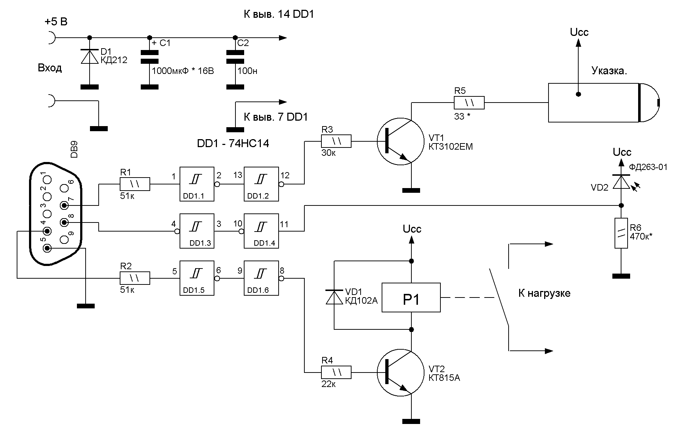Рис. 2. Принципиальная схема приставки.

Микросхема DD1 выполняет сразу несколько функций – преобразователя уровня (за счёт свойств её входных и выходных каскадов), усилителя для фотодиода и фильтра помех (т.к. имеет входной гистерезис 400 мВ). Резистор R5 подбирают исходя из требуемой яркости свечения лазера. С одной стороны, чем ярче он светится, тем чётче реагирует на него фотоприёмник. С другой же стороны, чем больший ток течёт через светодиод, тем быстрее идёт его деградация. Учитывая невысокое качество изготовления китайских указок, такой излучатель прослужит недолго.
Для питания у-ва можно использовать сам компьютер, подключив вход платы к свободному шлейфу питания БП (контакты +5В и GND). Если доступа внутрь компьютера нет, +5В можно взять с гнезда USB, однако нагрузка на него не должна превысить 1А.
Приставка может работать и совместно с LPT. В этом случае номиналы R1 и R2 следует уменьшить до 100 Ом.
Все резисторы – МЛТ 0,125. Конденсатор С1 – К50-35 или аналог. С2 – любой керамический однослойный. Полный аналог микросхемы 74HC14 – КР1564ТЛ2, Диод VD1 заменим на КД522, транзистор КТ3102ЕМ – на любой другой npn с током коллектора не менее 100 mA, а VT2 – 200 mA (зависит от тока реле). Защитный диод D1 – на КД213, 1N4001 – 1N4007. Фотодиод – любой, надо лишь подобрать номинал R6 для надёжного срабатывания у-ва на необходимом расстоянии. Реле – любое, срабатывающее от 5 вольт. Например, РЭС55А.
Если расстояние между указкой и фотодиодом предполагается больше 10м или просто наблюдается нечёткая работа приёмника, у-во можно снабдить усилителем, схема которого показана на рис. 3.
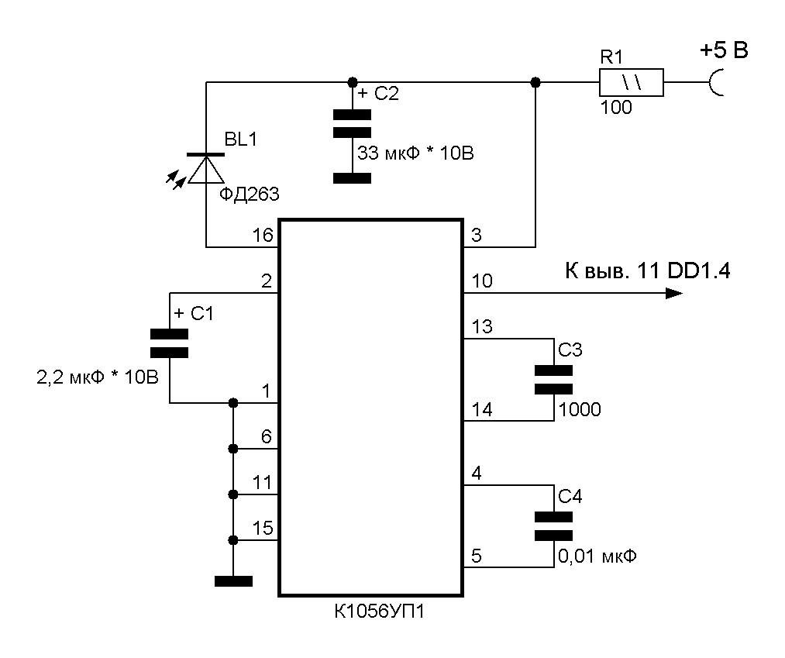
Рис. 3. Схема усилителя.
Микросхема К1056УП1 – специализированный усилитель для фотодиодов. Заменима на К1054УП1 или TBA2800 с учётом немного иных схем включения.
Текст программы для этой приставки выглядит так:
program security;
uses crt, dos;
const n=8; {число бит}
const m=3; {число допустимых пропусков}
const b=$3F8; {базовый адрес порта}
const t=1000000; {время работы сирены (мкС) }

type mas=array[1..n] of integer;

var
a:mas;
i,alarm,ch_al,s:integer;
e:byte;
Fr,temp:real;
rdm,x,d:integer;

PROCEDURE DelayMks(Del:longint); {Процедура-таймер}
assembler;
asm
mov ah,86h {ф-я микросекундной паузы BIOS}
mov dx,word ptr Del {Del - величина паузы}
mov cx,word ptr Del+2
int 15h
end;

BEGIN {начало}
clrscr;
writeln('Охранная система включена!');
writeln;
{инициализация ф-й и переменных}
Randomize;
x:=0; temp:=0; Fr:=0; alarm:=0; ch_al:=0;
port[b+4]:=0;
{вычисление предела значения, возвр. ф-й Randomize}
rdm:=round(exp(n*ln(2))-2);

repeat {начало цикла}
x:=random(rdm); {получение сл. числа}
temp:=x;
{цикл преобр. х в n разрядный код}
for i:=1 to n do
begin
Fr:=Frac(temp/2);
temp:=Int(temp/2);
if Fr=0
then a[i]:=0
else a[i]:=1; {код записан в массив}
end;
{передача/приём/дешифрация кода}
d:=0;
for i:=1 to n do
begin
if a[i]=1 then port[b+4]:=2
else port[b+4]:=0;
DelayMks(10000); {задержка между битами}
e:=port[b+6] and 16;
if e=16 then
d:=round(d+exp(((n-1)-(n-i))*ln(2)));
end;
{d - принятое десятичное значение}

port[b+4]:=0;

if d<>x then alarm:=alarm+1 {фильтр помех}
else alarm:=0;

if alarm>=m then {если пропусков >= m}
begin
port[b+4]:=3; {Зажигаем RTS и DTR}
DelayMks(t);
port[b+4]:=0;
ch_al:=ch_al+1;
alarm:=0;
end;

until KeyPressed; {конец цикла}
{подготовка к закрытию и формирование отчёта}
port[b+4]:=0;

if ch_al=0 then writeln('За время работы срабатываний небыло.')
else writeln('Система срабатывала ',ch_al,' раз!');

readln;
END.

После запуска программа выдаёт сообщение «Охранная система включена!» и начинается контроль объекта. Число генерируется и передаётся через луч. В случае трёхкратного (подряд) принятия неверного кода, на время T выставляется высокий уровень на выходе DTR(4) и RTS(7). По истечении периода T работа программы возобновляется.
Следует обратить внимание на задержку между битами – она необходима для обеспечения необходимой паузы между сменой состояния на выходе RTS(7), дабы фотоприёмник успевал надёжно реагировать на изменения луча. Величина её зависит от многого: какова яркость лазера (устанавливается резистором R5), расстояние между лазером и фотодиодом, типа фотодиода и, конечно же, какая скорость передачи битов необходима для конкретного случая. Подбирают задержку экспериментально, уменьшая до предельного значения, когда система ещё работает стабильно (здесь следует также учитывать возможные изменения прозрачности воздуха в течение охранного периода). Если всёже скорости недостаточно для передачи 3 чисел в течение ½ – 1 сек. (а именно на такое время пересекает луч идущий человек), имеет смысл уменьшить число бит (понизить разрядность).
Остановить программу можно, нажав любую клавишу на клавиатуре (однако ничто не мешает установить пароль), после чего на экран будет выведен отчёт с информацией о числе срабатываний за охранный период. Нажатие Enter окончательно закроет программу.
В программе используется процедура DelayMks, написанная на ассемблере. Она необходима для более-менее точного замера временных интервалов, т.к. «родная» паскалевская Delay очень непредсказуемо работает на процессорах семейства Пентиум. Вникать в её суть не обязательно, достаточно просто вставлять её в текст своей программы.
Программа работает на один канал, однако не трудно переделать её на любое количество каналов. Ведь многие старые компьютеры имеют до 4 портов LPT. Легко посчитать, сколько линий контроля получится сделать. При этом на каждую линию можно вести протокол, записывая события и время в текстовый файл. Можно подключить к порту АЦП [4],[6] и следить за параметрами некоего процесса (например, температурой в оранжерее) и регулировать этот параметр программно, при этом отображая его на экране в виде графика или диаграммы, параллельно записывая эти данные в файл на жёстком диске. Можно сделать автоматический станок, например, для гравировки, и управлять им от компьютера. Возможности ограничены лишь Вашей фантазией!

